

УКРАЇНА
ФІНАНСОВЕ УПРАВЛІННЯ
НІЖИНСЬКОЇ МІСЬКОЇ РАДИ
пл. Івана Франка, 1, м.Ніжин, Чернігівської обл., 16600
тел. 7-12-18, (факс 04631 7-12-18) , код ЄДРПОУ 02318427
finupravlinna@gmail.com

Пояснювальна записка

Про виконання бюджету Ніжинської міської територіальної громади
за 2021 рік (код бюджету 25538000000 )

- Загальна характеристика виконання бюджету

Бюджет Ніжинської міської територіальної громади на 2021 рік затверджено рішенням Ніжинської міської ради від 24 грудня 2020 року № 4-4/2020 «Про бюджет Ніжинської міської територіальної громади на 2021 рік (код бюджету 25538000000) ».

Протягом звітного періоду рішеннями Ніжинської міської ради від 04.02.2021 № 10-6/2021, від 26.02.2021 №10-7/2021, від 30.03.2021 №12-8/2021, від 22.04.2021 № 12-9/2021, від 03.06.2021 № 9-10/2021, від 01.07.2021 №57-11/2021, від 19.08.2021 №11-12/2021, від 16.09.2021 № 3-13/2021, від 21.10.2021 №1-14/2021, від 26.10.2021 № 11-15/2021, від 23.11.2021 №8-16/2021, від 14.12.2021 № 1-17/20212, від 21.12.2021 № 5-18/2021 проведено уточнення планових показників бюджету, в тому числі за рахунок трансфертів з державного та місцевого бюджетів, вільних залишків станом на 01.01.2021 року та зменшення обсягу фінансування на інші функції бюджету.
За 2021 рік до загального та спеціального фондів бюджету Ніжинської міської ТГ, враховуючи міжбюджетні трансферти, надійшло 646 028 740 грн, у тому числі: до загального фонду – 597 343 166 грн (102,4% до уточненого планового показника), до спеціального фонду –48 685 574 грн. За 2021 рік обсяг отриманих офіційних трансфертів склав 156 957 932 грн, або 99,95% до плану. Обсяг власних та закріплених надходжень загального фонду бюджету становить 440 385 235 грн, або 103,3% до планових показників на період.
Видатки бюджету Ніжинської міської ТГ за 2021 рік виконано в цілому у сумі 652 902 308,13 грн, що складає 97% до уточненого річного плану, в тому числі по загальному фонду –535 352 380,9 грн, або 98% до річного плану плану та по спеціальному фонду - 117 549 927,23 грн, або 94 % до річного плану.
Структуру видатків складають видатки на утримання бюджетних установ, житлово-комунального господарства, реалізацію місцевих/цільових програм соціально-економічного та культурного розвитку міста, соціальний захист та соціальне забезпечення населення, утримання об’єктів соціальної інфраструктури Ніжинської міської ради.
В 2021 році бюджетні призначення затверджені 8 головним розпорядникам коштів бюджету Ніжинської міської територіальної громади:
- виконавчому комітету Ніжинської міської ради Чернігівської області, в мережі якого є розпорядники бюджетних коштів нижчого рівня – Ніжинський міський центр соціальних служб для сім’ї, дітей та молоді та одержувачі коштів - Комунальне некомерційне підприємство "Ніжинська центральна міська лікарня імені Миколи Галицького" Ніжинської міської ради Чернігівської області; Комунальне некомерційне підприємство «Ніжинський міський центр первинної медико-санітарної допомоги» Ніжинської міської ради Чернігівської області; Комунальне некомерційне підприємство "Ніжинська міська стоматологічна поліклініка" Ніжинської міської ради Чернігівської області; Комунальне некомерційне підприємство "Ніжинський міський пологовий будинок" Ніжинської міської ради Чернігівської області; Комунальний заклад Ніжинський міський молодіжний центр Ніжинської міської ради Чернігівської області; Комунальне підприємство "Муніципальна служба правопорядку - ВАРТА" Ніжинської міської ради Чернігівської області.
- управлінню освіти Ніжинської міської ради Чернігівської області, в мережі якого є розпорядник бюджетних коштів нижчого рівня – Ніжинська гімназія №2 Ніжинської міської ради Чернігівської області.
- управлінню соціального захисту населення Ніжинської міської ради Чернігівської області, в мережі якого є розпорядники нижчого рівня – Територіальний центр соціального обслуговування (надання соціальних послуг) Ніжинської міської ради Чернігівської області; Центр комплексної реабілітації для дітей з інвалідністю "Віра" Ніжинської міської ради Чернігівської області Громадська організація "Ніжинська міська організація ветеранів України"; Відокремлений підрозділ Чернігівської обласної організації Товариства Червоного Хреста України в місті Ніжині; Чернігівська обласна організація Українського товариства грухих.
- управлінню культури Ніжинської міської ради Чернігівської області, в мережі якого є розпорядники нижчого рівня – Ніжинська міська централізована бібліотечна система Ніжинської міської ради Чернігівської області; Ніжинський краєзнавчий музей імені Івана Спаського Ніжинської міської ради Чернігівської області; Ніжинський міський Будинок культури; Ніжинська дитяча хореографічна школа Ніжинської міської ради Чернігівської області; Ніжинська дитяча музична школа - початкового спеціалізованого мистецького навчального закладу Ніжинської міської ради Чернігівської області.
- відділу з питань фізичної культури та спорту Ніжинської міської ради Чернігівської області, в мережі якого є розпорядник нижчого рівня – Міський центр фізичного здоров’я "Спорт для всіх" Ніжинської міської ради Чернігівської області та одержувач бюджетних коштів - Комплексна дитячо - юнацька спортивна школа Ніжинського місцевого осередку фізкультурно - спортивного товариства "Спартак".
- управлінню житлово - комунального господарства та будівництво Ніжинської міської ради Чернігівської області, в мережі якого є одержувачі бюджетних коштів - Комунальне підприємство "Виробниче управління комунального господарства"; Комунальне підприємство "Керуюча компанія "Північна"; Комунальне підприємство "Служба Єдиного Замовника"; Комунальне підприємство "Ніжинське управління водопровідно - каналізаційного господарства;Комунальне торгівельно- виробниче підприємчтво "Школяр";
- управлінню комунального майна та земельних відносин Ніжинської міської ради Чернігівської області
- фінансовому управлінню Ніжинської міської ради Чернігівської області.

ПОКАЗНИКИ

економічного розвитку Ніжинської територіальної громади

І. Аналіз економічного і соціального розвитку Ніжинської територіальної громади у 2021 році
Динаміка основних показників соціально-економічного розвитку, в основному, відповідає загальноукраїнським тенденціям. Найбільший вплив на економічну ситуацію мали карантинні обмеження, введені у зв’язку з епідемією коронавірусу, що призвело до уповільнення темпів росту в основних галузях реального сектору економіки. Проте, робота виконавчих органів міської ради, установ, підприємств та організацій була направлена на виконання пріоритетних завдань, забезпечення першочергових потреб мешканців громади. Завдяки спільній співпраці влади, громади та бізнесу вдалося досягти певних результатів. За результатами досліджень Фонду «Регіональний центр економічних досліджень та підтримки бізнесу» станом на 01.07.2021 року Ніжинська територіальна громада зайняла 3 місце із 20 громад по Чернігівській області у рейтингу інституційної спроможності та сталого розвитку малих та середніх громад України з чисельністю населення до 150 тисяч.
Відповідно до Постанови Верховної Ради України від 16.12.2020 року №1112-IX змінилися межі міста. Ніжин розширився на 725 га. Ніжинська громада отримала додаткову можливість будувати, створювати нову інфраструктуру, залучати інвестиції, надавати земельні ділянки у власність і в користування для мешканців міста і бізнесу.
Промисловість та підприємництво
Однією із стратегічних цілей розвитку Ніжинської ТГ, визначеною Стратегією розвитку Ніжинської міської об’єднаної територіальної громади 2027, є створення сприятливих умов для розвитку бізнесу, промисловості та залучення інвестицій.
Промислове виробництво забезпечує зайнятість працездатного населення, наповнення бюджету громади. Стан промислового комплексу характеризує поступове оновлення виробничих потужностей. У 2021 році активно впроваджували прогресивні технологічні процеси підприємства харчової та машинобудівної галузей: ПрАТ «Ніжинський жиркомбінат», ТОВ «НіжинХліб», ТОВ «Ніжинський хлібо-булочний комбінат», ТОВ «Метекол», ПрАТ «Ніжинсільмаш», ДП «НВК «Прогрес».
У структурі виробництва 81% припадає на продукцію підприємств харчової галузі, частка продукції підприємств машинобудування складає 17%, інші -2,0%.
В промисловому комплексі вдалося подолати відставання до минулорічних обсягів виробництва. Обсяги виробництва промислової продукції за 2021 рік в порівняних цінах по основних промислових підприємствах склали 1771,0 млн.грн., що більше до 2020 року майже у 2 рази. Особливо по харчовій галузі: обсяги виробництва збільшилися проти минулого року, нарощення обсягів спостерігається по виробництву олії та продуктів переробки олійних культур.

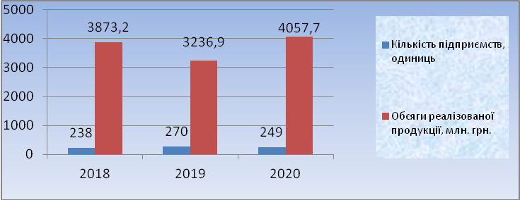

Питома вага прибутково працюючих підприємств склала за півріччя поточного року 55,6%, тоді як за відповідний період минулого року становила 68,4%. Негативно вплинули на результати діяльності промислового комплексу такі фактори як: поглиблення неплатоспроможності реального сектору економіки, неповна завантаженість потужностей, зменшення державних замовлень, ускладнення зовнішньо-економічних відносин з іноземними партнерами із-за пандемії.
Збитково спрацювали ТОВ «НіжинТеплоМережі», ТОВ НВП «Метекол», КП «Ніжинське управління водопровідно-каналізаційного господарства», ПрАТ «Завод «Ніжинсільмаш».
За інформацією Головного управління статистики у Чернігівській області станом на 01.01.2022 року загальна кількість юридичних осіб Ніжинської територіальної громади складає 1282, у порівнянні з відповідним показником за минулий рік кількість юридичних осіб зросла на 43 особи.
За даними Головного управління ДПС у Чернігівській області станом на 01 листопада 2021 року кількість суб’єктів малого підприємництва (юридичних та фізичних осіб-підприємців) складає 3549 осіб, суб’єктів середнього підприємництва – 17 осіб.
Протягом 10 місяців 2021 року зареєстровано фізичних осіб – 415, юридичних осіб – 47. За аналогічний період 2021 року припинили діяльність фізичних осіб - 269, юридичних осіб – 10. Найбільшу питому вагу у підприємницькій діяльності новостворених суб’єктів займають види діяльності: торгівля, посередницькі послуги.
Роздрібний товарооборот підприємств роздрібної торгівлі з кожним роком збільшується, що свідчить про достатній обсяг та асортимент товарної продукції в торгівельній мережі нашої громади, отже і виробництво зацікавлене у збільшенні об’ємів.
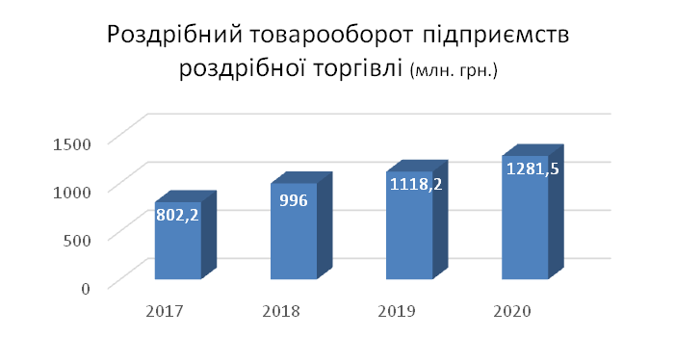

Надходження від середнього підприємництва за 6 місяців поточного року до місцевого бюджету склали – 228,3 млн. грн., від суб’єктів малого підприємництва – 43,4 млн. грн (За весь 2021 рік дані відсутні)
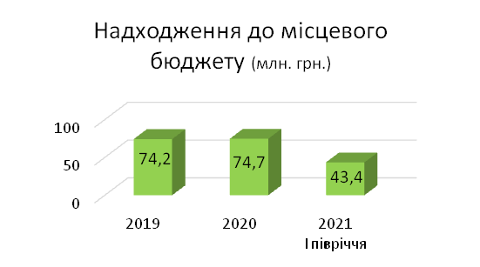
Для стимулювання розвитку підприємницької діяльності був розроблений та затверджений Порядок надання фінансової допомоги суб’єктам підприємницької діяльності на безповоротній основі для розвитку туристичної інфраструктури на території Ніжинської міської ОТГ. Протягом 2021 року фінансова допомога була надана двом фізичним особам-підприємцям в розмірі 50,0 тис. грн. та 19,1 тис. грн., та одній юридичній особі - ТОВ Готель «Ніжин» в розмірі 50,0 тис. грн.
Ніжинська територіальна громада продовжує брати участь у Програмі “U – LEAD з Європою» по модернізації ЦНАПу. Відділом адміністративно-дозвільних процедур надається 109 видів послуг.
Дорожньо-транспортний комплекс
Перевезення пасажирів здійснюють два перевізники, залучено 62 одиниці транспорту на 14 маршрутах. В межах територіальної громади забезпечено перевезення пасажирів до с. Кунашівка, Переяслівка.
Завдяки домовленості та співпраці міського голови з керівництвом Південно-Західної залізниці для мешканців громади почав курсувати у будні дні додатковий сучасний і комфортний електропотяг із 8 вагонів Ніжин-Київ та Київ-Ніжин.

Інвестиційна діяльність
Протягом 2021 роком проводилась робота по поліпшення інвестиційного іміджу Ніжинської територіальної громади та покращенню подальшого розвитку міжнародного співробітництва в усіх сферах суспільного життя.
Розробка маркетингової стратегії м. Ніжина – за кошти міського бюджету здійснюється друк брендованої продукції. Відділом містобудування та архітектури Виконачого комітету Ніжинської міської ради розробляється дизайн-код окремих мікрорайонів міста з урахуванням стилістики брендбуку, фірмових кольорів та шрифтів (затверджено: вул. Батюка, вул.Гоголя). Наразі ведеться робота над розробкою дизайн-кодів вул. Московська, пл. Заньковецької, вул. Овдіївська та Покровська.
Cтворення в місті сприятливого інвестиційного клімату – після затвердження Стратегії розвитку Ніжинської міської об’єднаної територіальної громади 2027 року ведеться постійна робота над впровадженням та реалізацією проектів та заходів Стратегії. Для виконання плану реалізації Стратегії та її оперативних цілей були подані заявки для фінансування за рахунок позабюджетних коштів:
- Фінський Фонд місцевого розвитку, проект «Компостування органічних відходів – шлях до вирішення екологічних проблем Ніжинської територіальної громади»
- Український культурний Фонд, проект «Проведення та організація фестивалю «Його величність Ніжинський огірок»
- Український культурний Фонд, проект- «Забута історія Ніжина»
- Глобал Комьюнітіз (Global Communities) «Децентралізація приносить кращі результати та ефективність» (DOBRE), «Оновлення мультимедійного обладнання та інтер’єру приміщення сесійної зади», «Підвищення мобільності надання соціальних послуг у Ніжинській ТГ», «Облаштування відкритого молодіжного простору», «Покращення умов для розвитку підприємництва шляхом створення ярмаркового простору в м. Ніжині», «Розробка передпроектної візуалізації реконструкції та зонування території біля набережної, р. Остер», «Закупівля установки для ямкового ремонту дорожнього покриття у Ніжинській ТГ», «Представництво ЄС та Федерального міністерства економ сп-ва та розвитку Німеччини «Міцна регіони-спеціальна програма підтримки України»
- Європейська комісія, проект «Створення логістичного майданчика в промисловій зоні міста»
- Європейська комісія, проект - «Створення туристично - інформаційного центру на території Ніжинської ТГ»

7. Телеканали ICTV та СТБ у партнерстві з Українським кризовим медіа-центром у рамках Програми USAID «Децентралізація приносить кращі результати та ефективність» (DOBRE), проект «Наша громада»- створення туристичного маршруту «Ніжин-забута історія»
8. Програми USAID «Децентралізація приносить кращі результати та ефективність» (DOBRE), проект міжмуніципального співробітництва «Створення туристичного кластеру «Місцями козацької сили»
9. Фонд малих проектів МЗС Польщі, проект «Створення інклюзивного (соціального) хабу «Ми разом» на базі територіального центру.
- Проект DreamAction 4.0. «Створення простору для вигулу собак в парку ім. Шевченка.
Подальше формування привабливого інвестиційного іміджу м. Ніжина - З метою реалізації цього напрямку були проведені зустрічі та презентації громади у рамках реалізації Програми «DOBRE». Так було презентовано розроблену Програму місцевого економічного розвитку та економічний профіль громади, відкрито проект із закупівлі велосипедів для усіх соціальних працівників міста та оновлено сесійну залу за співфінансування програми «DOBRE». Також упродовж 12 місяців 2021 року були проведені зустрічі міського голови з послом Латвій та Швеції, представниками ТОВ «Епіцентр-К», керівниками гмін Польщі щодо співпраці в сфері соціального обслуговування та екології. Підписано договір про міжмуніципальне співробітництво у сфері туризму між громадами Сухополови, Батурина, Парафіївки та Козельця. Відбулися переговори з представниками Міністерства внутрішніх справ та ДСНС України щодо реалізації спільного проекту зі створення авіа-логістичного центру на базі аеродрому «Ніжин». Проведено дводенний інвестиційний форум «Чернігівщина та країни Балтії», де відбувся обмін досвідом ведення бізнесу. Як результат, представники торгово-промислової палати Латвії разом з потенційними інвесторами зацікавилися проектом зі створення Авіа-логістичного комплексу на базі аеродрому «Ніжин» та наразі ведуть переговори з керівництвом міста та спеціальним авіаційним загоном щодо реалізації проекту.
Для стимулювання інвестиційної діяльності підприємств та організацій, надається всебічна підтримка підприємств, які реалізують та мають наміри реалізувати інвестиційні проекти в м. Ніжині - Міністерством регіонального розвиток було підтримано проект «Розвиток хаб-системи підтримки підприємництва, інновацій та стартапів Чернігівської області» на конкурсі проектів секторальної підтримки ЄС. Згідно проекту на базі міської ради буде створено центр розвитку підприємництва з метою допомоги у пошуку грантових пропозицій та підготовки відповідних проектних заявок.
Сприяння покращенню інвестиційного клімату та стимулюванню залучення інвестицій на розвиток пріоритетних галузей економіки міста на засадах державно-приватного партнерства та реалізація інвестиційних проектів з використанням енергозберігаючих технологій та технологій з утилізації відходів виробництва - Упродовж 12 місяців 2021 року було укладено 2 соціальні угоди з найбільшими аграрними підприємствами міста, у рамках угоди підприємства зобов’язуються провести удосконалення власних виробництв на екологічно-безпечні та профінансувати соціальні проекти.
СТОВ «Дружба Нова» профінансовано ремонт фасаду приймального відділення міської лікарні та закуплено 100 захисних костюмів для медичного персоналу (загальна сума 1 млн грн).
ПрАТ «Ніжинський Жиркомбінат» закуплено новорічні ілюмінації для центральної алеї та приміщення міськвиконкому (загальна сума 427,0 тис. грн).
Покращення подальшого розвитку міжнародного співробітництва в усіх сферах суспільного життя
Проведення роботи з міжнародними та вітчизняними фінансовими установами стосовно отримання кредитів, грантів для реалізації інвестиційних проектів.
«НЕФКО» Сформована проектна заявка для отримання кредиту на пільгових умовах та грантовому внеску для будівництва сортувальної лінії на міському полігоні з подальшим виробництвом гранул та в сфері енергоефективності, а саме модернізації системи міського освітлення.
За 2021 рік у Ніжинську ТГ залучено позабюджетні кошти на наступні проекти:
Програма «DOBRE»
- «Оновлення мультимедійного обладнання та інтер’єру приміщення сесійної зади» - 267 000 грн;
- «Підвищення мобільності надання соціальних послуг у Ніжинській ТГ» - 270 000 грн;
- «Інтерактивний скансен». Облаштовано комунікативний простір під відкритим небом- 81 719 гривень;
- «Облаштування ярмаркового простору для розвитку підприємництва»- 326 100 грн;
- «Створення відкритого молодіжного простору»- 270 000 грн;
- «Розробка передпроектної візуалізації центральної набережної»- 144 030 грн.
Фонд Малих Проектів МЗС Польщі
- «Створення соціального Хабу «Ми разом» на базі територіального центру» - 456 400 грн.
Фонд Енергоефективності (фінансується за підтримки ЄС та уряду Німеччини) - від м. Ніжин подано та погоджено Фондом 7 заявок для участі на фінансування енергоефективних заходів для ОСББ міста. Фінансування проектів відбувається за наступними умовами: 70 % вартості компенсується Фондом Енергоефективності (проведення енергоаудиту, розробка проектно-кошторисної документації та будівельні роботи), 20 % співфінансування з міського бюджету (будівельні роботи) та 10 % співфінансування ОСББ (проведення енергоаудиту, розробка проектно-кошторисної документації та будівельні роботи).
У 2021 р. реалізовано наступні проекти за фінансової підтримки Фонду:
- ОСББ «Озерне 23» - проведено наступні енергоефективні заходи: встановлено вузол комерційного обліку теплової енергії, проведена теплоізоляція зовнішніх стін, ремонт зовнішніх дверей, утеплення горища, труб, гідравлічне балансування системи опалення шляхом встановлення автоматичних (балансувальних) клапанів тощо).
- ОСББ «Мальва»- встановлення індивідуального теплового пункту.
Залучені кошти - 5 млн.грн.

ДОХОДИ.

Аналіз виконання загального і спеціального фондів бюджету Ніжинської міської територіальної громади за 2021 рік.

За 2021 рік до бюджету Ніжинської міської територіальної громади зараховано 646 028 740,38 грн, що складає 102,4% уточненого плану звітного періоду, 120,5% - початкового плану та на 102 485 766,87 грн більше ніж за відповідний період 2020 року. Без врахування офіційних трансфертів бюджет територіальної громади виконано на 103,4%, при плані – 443 205 129,97 грн надійшло – 458 484 660,70 грн. Це більше проти минулого року на 76 626 149,66 грн, або на 20,1%.

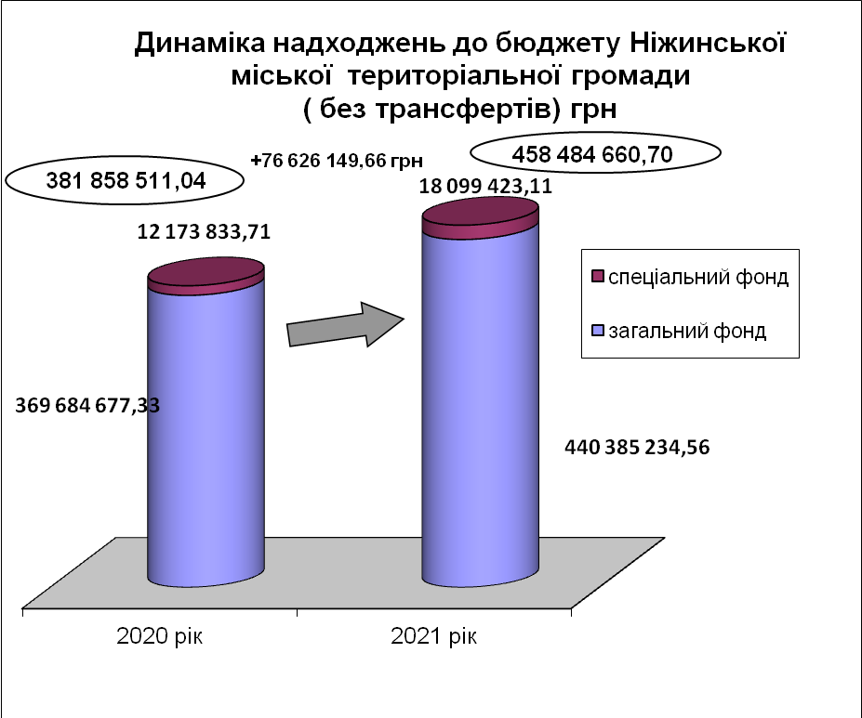

За звітний період до загального фонду бюджету територіальної громади надійшло 156 957 931,68 грн трансфертів, тоді як за 2020 рік 161 370 316,47 грн, що на 4 412 384,79 грн. менше. Базова дотація надійшла в сумі 14 818 600,00 грн, крім того надійшла дотація на здійснення переданих з державного бюджету видатків з утримання закладів освіти та охорони здоров`я в сумі 2 133 400 грн та дотація на проведення розрахунків протягом опалювального періоду за комунальні послуги та енергоносії, які споживаються установами, організаціями, підприємствами, що утримуються за рахунок відповідних місцевих бюджетів в сумі 5 660 000,00 грн. Субвенцій отримано 134 345 931,68 грн, або 99,95% плану звітного періоду, в тому числі освітньої субвенції – 121 869 900,00 грн.
Власних та закріплених доходів акумульовано до загального фонду 440 385 234,56 грн, що становить 103,3% уточненого прогнозу звітного періоду та 113,9% - початкового. Найбільшу питому вагу в надходженнях загального фонду займає податок на доходи фізичних осіб (56,3%) та податок на майно (23,0%).

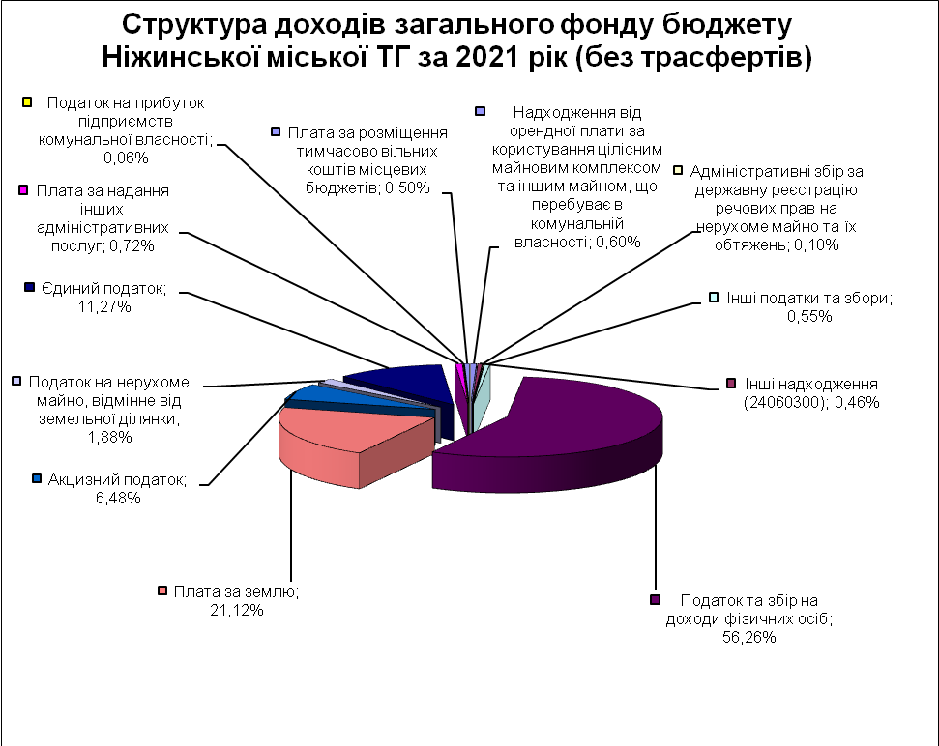

В порівнянні із відповідним періодом минулого року податкових і неподаткових платежів отримано на 70 700 557,23 грн більше.
Збільшення пов’язане з внесенням змін до бюджетного та податкового законодавства та інших чинників, а саме:
- збільшення розміру мінімальної заробітної плати до 6 000 грн з 1 січня 2021 року та до 6 500 грн з 1 грудня 2021 року та посадового окладу працівника І тарифного розряду ЄТС – 2 670 грн з 1 січня 2021 року та 2 893 грн з 1 грудня 2021 року, що дало змогу збільшити надходження податку та збору на доходи фізичних осіб проти 2020 року на 43 054 846,94 грн, або на 21,0%;
- ріст мінімальної заробітної плати збільшило надходження по єдиному податку проти 2020 року на 10 573 741,88 грн., або на 27,1%.
- збільшено надходження по платі за землю проти 2020 року на 8 972 647,15 грн та податку на нерухоме майно, відмінне від земельної ділянки на 1 713 547,71 грн.
Збільшення надходжень по платі за землю, єдиному податку та податку на нерухоме майно, відмінне від земельної ділянки пов’язане із внесенням змін у 2020 році Законом України від 30.03.2020 №540 «Про внесення змін до деяких законодавчих актів, спрямованих на забезпечення додаткових соціальних та економічних гарантій у зв’язку із поширенням короновірусної хвороби (COVID-19)» до Податкового кодексу України та введенням у країні карантинних заходів.
В період з 1 березня року по 31 березня 2020 року не нараховувалась та не сплачувалась плата за землю (земельний податок та орендна плата за земельні ділянки державної та комунальної власності) за земельні ділянки, що перебувають у власності або користуванні, у тому числі на умовах оренди та не були об’єктом оподаткування податком на нерухоме майно, відмінне від земельної ділянки об’єкти нежитлової нерухомості, які перебувають у власності фізичних або юридичних осіб.

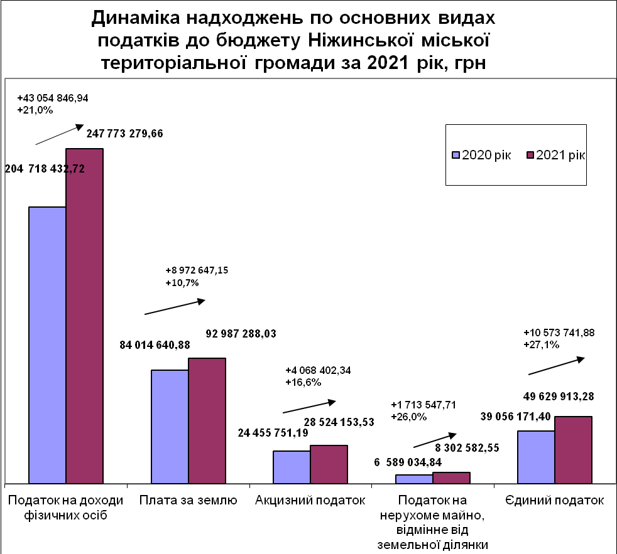

За звітний період забезпечено виконання планового показника по всіх джерелах загального фонду.

Виконання планових показників по доходах за 2021 рік характеризується наступними показниками
грн
 | Фактичні | План | Фактичні | Відхилення від плану на період |  | Відхилення
 | надходження | на | надходження |  |  | від факту
 | за | 2021 рік | за |  |  | відповідного
 | 2020 рік | уточнений | 2021 рік | абсолютне (+,-) | відносне % | періоду 2020р.
Доходи загального фонду закріплені за місцевими бюджетами
-Податок та збір на доходи фіз.осіб | 204 718 432,72 | 239 362 489,97 | 247 773 279,66 | 8 410 789,69 | 103,51 | 43 054 846,94
-ПНП підприємств комунальної власності | 705 420,72 | 259 100,00 | 259 368,88 | 268,88 | 100,10 | -446 051,84
-Рентна плата за спеціальне використання лісових ресурсів (крім рентної плати за спеціальне використання ліс.ресурсів в частині деревини, заготовл. в порядку рубок головного користування) | 40 916,65 | 600,00 | 601,74 | 1,74 | 100,29 | -40 314,91
-Рентна плата за користування надрами для видобування корисних копалин загальнодержавного значення | 81 282,16 | 87 000,00 | 89 097,37 | 2 097,37 | 102,41 | 7 815,21
-Акцизний податок з вироблених в Україні підакцизних товарів (пальне) | 3 116 080,51 | 3 519 700,00 | 3 708 044,28 | 188 344,28 | 105,35 | 591 963,77
-Акцизний податок з ввезених на митну територію України підакцизних товарів (пальне) | 10 894 149,27 | 12 037 000,00 | 12 598 174,29 | 561 174,29 | 104,66 | 1 704 025,02
-Акцизний податок з реалізації суб’єктами господарювання роздрібної торгівлі підакцизних товарів | 10 445 521,41 | 11 258 300,00 | 12 217 934,96 | 959 634,96 | 108,52 | 1 772 413,55
-Плата за розміщення тимчасово вільних коштів місцевих бюджетів | 2 295 424,04 | 2 062 000,00 | 2 185 127,64 | 123 127,64 | 105,97 | -110 296,40
-Інші надходження (21080500) | 100,00 | 0,00 | 0,00 | 0,00 | 0,00 | -100,00
-Штрафні санкції за порушення законодавства про патентування, за порушення норм регулювання обігу готівки та про застосування РРО у сфері торгівлі, громадського харчування та послуг | 936,00 | 2 000,00 | 2 594,00 | 594,00 | 129,70 | 1 658,00
-Адміністративні штрафи та інші санкції | 62 404,11 | 469 200,00 | 503 828,51 | 34 628,51 | 107,38 | 441 424,40
-Адміністративні штрафи та штрафні санкції за порушення законодавства у сфері виробництва та обігу алкогольних напоїв та тютюнових виробів | 147 473,03 | 78 000,00 | 78 006,77 | 6,77 | 100,01 | -69 466,26
-Адміністративний збір за проведення державної реєстр.юр.осіб, фіз.осіб – підпр.та громад. формувань | 129 302,00 | 152 700,00 | 159 291,00 | 6 591,00 | 104,32 | 29 989,00
-Плата за надання інших адміністративних послуг | 2 342 020,31 | 3 038 100,00 | 3 165 954,27 | 127 854,27 | 104,21 | 823 933,96
-Адміністративний збір за державну реєстрацію речових прав на нерухоме майно та їх обтяжень | 257 837,00 | 448 300,00 | 453 247,29 | 4 947,29 | 101,10 | 195 410,29
-Плата за скорочення термінів надання послуг у сфері держ.реєстрації речових прав на нерухоме майно та їх обтяжень і держ.реєстрації юр.осіб, фіз.осіб – підприєм та громад. формувань, а також плата за надання інших платних послуг, пов’язаних з такою держ.реєстр. | 0,00 | 6 000,00 | 6 820,00 | 820,00 | 113,67 | 6 820,00
-Надходження від орендної плати за користування цілісним майновим комплексом та іншим майном, що перебуває в комунальної власності | 2 738 449,86 | 2 111 000,00 | 2 645 009,24 | 534 009,24 | 125,30 | -93 440,62
-Державне мито | 81 408,58 | 73 000,00 | 75 055,71 | 2 055,71 | 102,82 | -6 352,87
-Інші надходження (24060300) | 1 628 621,62 | 1 709 000,00 | 2 025 772,45 | 316 772,45 | 118,54 | 397 150,83
-Надходження коштів з рахунків виборчих фондів | 62 033,00 | 0,00 | 0,00 | 0,00 | 0,00 | -62 033,00
-Кошти за шкоду, що заподіяна на зем.ділянках держ. та комун.вл., які не надані у користув. та не передані у власність, внаслідок їх самовільного зайняття, використання не за цільовим призначенням, зняття ґрунтового покриву | 0,00 | 1 242 000,00 | 1 248 504,49 | 6 504,49 | 100,52 | 1 248 504,49
-Окремі податки і збори | 3 029,23 | 0,00 | 0,00 | 0,00 | 0,00 | -3 029,23
-Місцеві податки: | 129 933 835,11 | 148 503 500,00 | 151 189 522,01 | 2 686 022,01 | 101,81 | 21 255 686,90
-Податок на майно, в т.ч. | 90 715 633,85 | 100 113 700,00 | 101 381 120,58 | 1 267 420,58 | 101,27 | 10 665 486,73
-податок на нерухоме майно, відмінне від земельної ділянки | 6 589 034,84 | 8 222 400,00 | 8 302 582,55 | 80 182,55 | 100,98 | 1 713 547,71
-плата за землю | 84 014 640,88 | 91 806 300,00 | 92 987 288,03 | 1 180 988,03 | 101,29 | 8 972 647,15
-транспортний податок | 111 958,13 | 85 000,00 | 91 250,00 | 6 250,00 | 107,35 | -20 708,13
-Збір за місця для паркування транспортних засобів | 103 329,79 | 74 200,00 | 74 917,15 | 717,15 | 100,97 | -28 412,64
-Туристичний збір | 58 700,07 | 94 200,00 | 103 571,00 | 9 371,00 | 109,95 | 44 870,93
-Єдиний податок | 39 056 171,40 | 48 221 400,00 | 49 629 913,28 | 1 408 513,28 | 102,92 | 10 573 741,88
Власні та закріплені доходи разом | 369 684 677,33 | 426 418 989,97 | 440 385 234,56 | 13 966 244,59 | 103,28 | 70 700 557,23
Офіційні трансферти: | 161 370 316,47 | 157 029 303,20 | 156 957 931,68 | -71 371,52 | 99,95 | -4 412 384,79
-Базова дотація | 16 994 400,00 | 14 818 600,00 | 14 818 600,00 | 0,00 | 100,00 | -2 175 800,00
-Субвенції з державного бюджету місц.бюджетам,в т.ч.: | 111 387 680,00 | 124 467 835,00 | 124 456 619,00 | -11 216,00 | 99,99 | 13 068 939,00
освітня субвенція | 95 600 000,00 | 121 869 900,00 | 121 869 900,00 | 0,00 | 100,00 | 26 269 900,00
медична субвенція | 13 838 700,00 | 0,00 | 0,00 | 0,00 | 0,00 | -13 838 700,00
на здійснення заходів щодо соціально-економічного розвитку окремих територій | 1 948 980,00 | 2 000 000,00 | 1 990 000,00 | -10 000,00 | 99,50 | 41 020,00
на розвиток мережі центрів надання адміністративних послуг | 0,00 | 306 870,00 | 306 870,00 | 0,00 | 100,00 | 306 870,00
на створення мережі спеціалізованих служб підтримки осіб, які постраждали від домашнього насильства та/або насильства за ознакою статі | 0,00 | 291 065,00 | 289 849,00 | -1 216,00 | 99,58 | 289 849,00
-Дотація з місцевого бюджету на здійснення переданих з державного бюджету видатків з утримання закладів освіти та охорони здоров`я за рахунок відповідної додаткової дотації з державного бюджету | 1 031 200,00 | 2 133 400,00 | 2 133 400,00 | 0,00 | 100,00 | 1 102 200,00
-Дотація з місцевого бюджету на проведення розрахунків протягом опалювального періоду за комунальні послуги та енергоносії, які споживаються установами, організаціями, підприємствами, що утримуються за рахунок відповідних місцевих бюджетів за рахунок відповідної додаткової дотації з держ.б. | 0,00 | 5 660 000,00 | 5 660 000,00 | 0,00 | 100,00 | 5 660 000,00
-Субвенції з місцевих бюджетів іншим місцевим бюджетам | 31 957 036,47 | 9 949 468,20 | 9 889 312,68 | -60 155,52 | 99,40 | -22 067 723,79
Разом загальний фонд | 531 054 993,80 | 583 448 293,17 | 597 343 166,24 | 13 894 873,07 | 102,38 | 66 288 172,44
Доходи спеціального фонду
-Власні надходження бюджетних установ | 6 475 764,93 | 10 145 440,00 | 11 074 028,99 | 928 588,99 | 109,15 | 4 598 264,06
-Податок з власників транспорт.засобів/ збір за першу реєстрацію трансп.засобів (50%) | 463,33 | 0,00 | 0,00 | 0,00 | 0,00 | -463,33
-Екологічний податок (25%)/збір за забруднення навколишнього природнього середовища (50%) | 513 206,19 | 560 000,00 | 467 480,04 | -92 519,96 | 83,48 | -45 726,15
-Грошові стягнення за шкоду, заподіяну поруш.закон.про охорону навколишнього природнього середовища (50%) | 2 581,81 | 0,00 | 24 119,07 | 24 119,07 | 0,00 | 21 537,26
Бюджет розвитку | 5 181 817,45 | 6 080 700,00 | 6 533 798,04 | 453 098,04 | 107,45 | 1 351 980,59
-кошти від відчуження майна | 3 412 799,45 | 2 279 800,00 | 2 726 735,89 | 446 935,89 | 119,60 | -686 063,56
-продаж земель не с/г призначення | 523 486,44 | 3 800 900,00 | 3 807 062,15 | 6 162,15 | 100,16 | 3 283 575,71
-надходходження коштів пайової участі у розвитку інфраструктури населеного пункту | 1 245 531,56 | 0,00 | 0,00 | 0,00 | 0,00 | -1 245 531,56
-Субвенції спеціального фонду | 314 146,00 | 30 851 148,00 | 30 586 148,00 | -265 000,00 | 99,14 | 30 272 002,00
Спеціальний фонд, всього | 12 487 979,71 | 47 637 288,00 | 48 685 574,14 | 1 048 286,14 | 102,20 | 36 197 594,43
Загальна сума доходів | 543 542 973,51 | 631 085 581,17 | 646 028 740,38 | 14 943 159,21 | 102,37 | 102 485 766,87

Податку та збору на доходи фізичних осіб за 2021 рік до бюджету громади зараховано 247 773 279,66 грн, уточнений плановий показник звітного періоду виконаний на 103,5%. В порівнянні з аналогічним періодом попереднього року цих доходів отримано на 43 054 846,94 грн більше, що пов’язано передусім із зростанням заробітної плати на підприємствах міста (збільшенням розміру мінімальної заробітної плати), бюджетних установах міста (збільшення посадового окладу (тарифної ставки) працівника І тарифного розряду Єдиної тарифної сітки). Найбільшими платниками податку на доходи фізичних осіб є САЗ ОРСЦЗ ДСНС України (від цього платника до бюджету надійшло 23 196 760,03 грн.) та Управління освіти Ніжинської міської ради (20 164 968,93 грн).
Податку на прибуток підприємств комунальної власності отримано 259 368,88 грн. В порівнянні із січнем-груднем 2020 року обсяг цих платежів зменшився на 446 051,84 грн. Зменшились надходження по ДКП Комунальний ринок на 158 541,00 грн, КП «СЄЗ» на 143 185,58 грн., КП «ВУКГ» на 97 339,00 грн та по КП «НУВКГ» на 97 830,04 грн, в той же час збільшились надходження від ДКП ТРК «Ніжинське телебачення» на 32 011,90 грн.
За січень – грудень 2021 року надійшло 601,74 грн рентної плати за спеціальне використання лісових ресурсів (крім рентної плати за спеціальне використання лісових ресурсів в частині деревини, заготовлення в порядку рубок головного користування). Найбільші платники АТ «Укрзалізниця» - 387,54 грн. та ДП «Ніжинрайагролісництво» - 214,00 грн. Рентної плати за користування надрами для видобування корисних копалин загальнодержавного значення 89 097,37 грн. Найбільшими платниками рентної плати за користування надрами для видобування корисних копалин загальнодержавного значення є КП «НУВКГ», ПАТ «Укрзалізниця» та САЗ ОРСЦЗ ДСНС України. Від цих платників до бюджету територіальної громади надійшло 78 655,54 грн, 4 269,79 грн та 3 161,37 грн відповідно.
За 2021 рік надійшло 12 217 934,96 грн акцизного податку з реалізації суб’єктами господарювання роздрібної торгівлі підакцизних товарів (пиво, алкогольні напої, тютюнові вироби), що на 1 772 413,55 грн більше в порівнянні із відповіднім періодом минулого року.
З 2017 року до бюджетів місцевого самоврядування у порядку визначеному Кабінетом Міністрів України почалась зараховуватися частина акцизного податку з виробленого в Україні та ввезеного на митну територію України пального (13,44%). Протягом 2018-2020 року зберігалися норми щодо зарахування 13,44% акцизного податку з пального до міських бюджетів та вже з 2021 року відповідно до Закону України №1081-ІX від 15.12.2020 року «Про внесення змін до Бюджетного кодексу України» зарахування забезпечено на постійній основі до доходів загального фонду бюджетів територіальних громад.
В 2021 році до бюджетів місцевого самоврядування частина акцизного податку з виробленого в Україні та ввезеного на митну територію України пального (13,44%) почалась зараховуватися з 31 березня 2021 року. За звітний період надійшло 3 708 044,28 грн частки частини акцизного податку з виробленого в Україні пального та 12 589 174,29 грн - з ввезеного на митну територію України пального, що більше в порівнянні з 2020 роком на 591 963,77 грн та на 1 704 025,02 грн відповідно.
Плати за розміщення тимчасово вільних коштів місцевих бюджетів зараховано 2 185 127,64 грн - це сума отриманого доходу від розміщення коштів бюджету на депозитному рахунку в АТ "Ощадбанк".
Адмінштрафів, накладених адмінкомісією створеною при міськвиконкомі, до бюджету громади надійшло 503 828,51 грн, що на 441 424,40 грн більше ніж за відповідний період минулого року, основною причиною є збільшення кількості протоколів про правопорушення для накладання штрафів відповідно до чинного законодавства.
Адміністративних штрафів та штрафних санкцій за порушення законодавства у сфері виробництва та обігу алкогольних напоїв та тютюнових виробів надійшло 78 006,77 грн, що на 69 466,26 грн менше від надходжень січня - грудня 2020 року та штрафних санкцій за порушення законодавства про патентування, за порушення норм регулювання обігу готівки та про застосування РРО у сфері торгівлі, громадського харчування та послуг – 2 594,00 грн.
Законом України №836 від 26.11.2015 року "Про внесення змін до Бюджетного кодексу України щодо зарахування окремих адміністративних зборів" внесені зміни до Бюджетного кодексу України, яким розширили склад доходів загального фонду міст обласного значення. З 1 січня 2016 року до загального фонду бюджету територіальної громади почав зараховуватись адмiнiстративний збір за проведення державної реєстрацiї юридичних осiб та фiзичних осiб – пiдприємцiв та адмiнiстративний збір за державну реєстрацiю речових прав на нерухоме майно та їх обтяжень.
За 2021 рік отримано 159 291,00 грн адмiнiстративного збору за проведення державної реєстрацiї юридичних осiб та фiзичних осiб – пiдприємцiв (на 29 989,00 грн більше ніж за січень-грудень 2020 року) та 453 247,29 грн адмiнiстративного збору за державну реєстрацiю речових прав на нерухоме майно та їх обтяжень (на 195 410,29 грн більше ніж за січень-грудень 2020 року). Крім того, надійшла плата за скорочення термінів надання послуг у сфері державної реєстрації речових прав на нерухоме майно та їх обтяжень і державної реєстрації юридичних осіб, фізичних осіб – підприємців та громадських формувань, а також плата за надання інших платних послуг, пов’язаних з такою державною реєстрацією, в сумі 6 820,00 грн.
Плати за надання інших адміністративних послуг, що справляється за місцем надання послуг надійшло 3 165 954,27 грн, в порівнянні з відповідним періодом 2020 року на 823 933,96 грн більше.
Надходжень від орендної плати за користування цілісним майновим комплексом та іншим майном, що перебуває в комунальній власності отримано 2 645 009,24 грн, уточнений плановий показник перевиконано на 534 009,24 грн. Найбільші суми сплачені ТОВ "НіжинТеплоМережа" – 2 042 543,58 грн та КП "ОКМ" – 419 288,11 грн. В порівнянні з 2020 роком цих надходжень отримано на 93 440,62 грн менше.
Державного мита надійшло 75 055,71 грн. В порівнянні із відповідним періодом минулого року цих надходжень отримано на 6 352,87 грн менше, за рахунок зменшення надходжень державного мита, що сплачується за місцем розгляду та оформлення документів, у тому числі за оформлення документів на спадщину і дарування (менше на 13 339,87 грн). В той же час збільшились надходження державного мита, пов`язаного з видачею та оформленням закордонних паспортів (посвідок) та паспортів громадян України (більше на 6 987,00 грн).
Інших надходжень (КБКД 24060300) до бюджету територіальної громади зараховано 2 025 772,45 грн. Із них: 208 592,03 грн - повернення невикористаних бюджетних коштів минулих років (в тому числі 44 360,89 грн - сума отримана за рішенням суду), в порівнянні з січнем-груднем 2020 року на 220 142,51 грн більше, 318 021,89 грн - плати за користування місцем розташування зовнішнього рекламного засобу (в порівняння з відповідним періодом 2020 року надходження збільшились на 11 534,35 грн), 1 195 000,00 грн - внесків замовників на утримання об’єктів благоустрою міста (в порівняння з відповідним періодом 2020 року надходження збільшились на 320 000,00 грн), 132 300,00 грн - плати за дозвіл на транспортне перевезення вантажу автотранспортом, маса якого перевищує 12 тон, 75 361,00 грн - благодійного внеску на благоустрій інфраструктури міста та 50 000,00 грн - коштів за тимчасове розміщення ТС та іншого рухомого майна.
За 2021 рік надійшли кошти за шкоду, що заподіяна на земельних ділянках державної та комунальної власності, які не надані у користування та не передані у власність, внаслідок їх самовільного зайняття, використання не за цільовим призначенням, зняття ґрунтового покриву в сумі 1 248 504,49 грн. Найбільші суми сплачені Поливко С.В. – 606 528,25 грн та АБ "Укргазбанк" – 361 624,68 грн.
Відповідно до Податкового кодексу України до місцевих податків та зборів належать два податки (податок на майно, який складається з податку на нерухоме майно, відмінне від земельної ділянки, транспортного податку, плати за землю та єдиного податку) та два збори (збір за місця для паркування транспортних засобів та туристичний збір). За січень – грудень 2021 року до бюджету територіальної громади зараховано 151 189 522,01 грн місцевих податків.
За 2021 рік податку на майно отримано 101 381 120,58 грн, або 101,3% уточненого планового показника, в тому числі:
- податку на нерухоме майно, відмінне від земельної ділянки – 8 302 582,55 грн;
- плати за землю – 92 987 288,03 грн;
- транспортного податку – 91 250,00 грн.
Податку на нерухоме майно, відмінне від земельної ділянки зараховано 8 302 582,55 грн, в порівнянні із відповідним періодом 2020 року надійшло на 1 713 547,71 грн більше (в зв’язку з введенням у країні карантинних заходів в 2020 році) .
Плати за землю отримано 92 987 288,03 грн. В порівнянні із відповідним періодом минулого року надходження збільшились на 8 972 647,15 грн, за рахунок введення в 2020 році у країні карантинних заходів та заходів спрямованих на забезпечення соціальних та економічних гарантій. Найбільшим платником земельного податку є АТ "Укрзалізниця". Надходження від цього платника за січень-грудень 2021 року склали 70 400 282,39 грн, в порівнянні з минулим роком на 5 922 368,11 грн більше.
Платниками транспортного податку в 2021 році є фізичні та юридичні особи, в тому числі нерезиденти, які мають зареєстровані в України згідно з чинним законодавством власні легкові автомобілі, з року випуску яких минуло не більше п’яти років (включно) та середньоринкова вартість яких становить понад 375 розмірів мінімальної заробітної плати, встановленої законом на 1 січня податкового (звітного) року. Надходження від цього податку склали 91 250,00 грн.
Збору за місця для паркування автотранспортних зазобів за січень – грудень 2021 року надійшло 74 917,15 грн, в порівнянні із відповідним періодом минулого року менше на 28 412,64 грн.
Туристичного збору отримано 103 571,00 грн, що на 9 374,00 грн більше від затвердженого обсягу та в порівнянні з січнем-груднем 2021 року на 44 870,93 грн.
За 2021 рік до бюджету територіальної громади зараховано 49 629 913,28 грн єдиного податку. В порівнянні із відповідним періодом минулого року надходження збільшились на 10 573 741,88 грн. Збільшення платежів пов’язане із зростанням прожиткового мінімума для працездатних осіб на 1 січня 2021 року до прожиткового мінімума на 1 січня 2020 року (прожитковий мінімум з 01.01.2021 -2270 грн, а прожитковий мінімум з 01.01.2020 -2102 грн), який враховується при визначенні ставки цього податку для платників першої групи та росту мінімальної заробітної плати станом на 1 січня 2021 року до мінімальної заробітної плати на 1 січня 2020 року (min з/п з 01.01.2021 - 6000 грн., а min з/п 01.01.2020 - 4723 грн), яка враховується при визначенні ставки цього податку для платників другої групи. Крім того, відповідно до Закону України від 30.03.2020 №540 «Про внесення змін до деяких законодавчих актів, спрямованих на забезпечення додаткових соціальних та економічних гарантій у зв’язку із поширенням короновірусної хвороби (COVID-19)» рішенням №72-72/2020 від 29 квітня 2020 року «Про внесення змін до Положення про єдиний податок, затвердженого рішенням Ніжинської міської ради від 08 липня 2015 року №6-69/2015 «Про затвердження місцевих податків» встановлені ставки податку з 01 травня по 31 травня 2020 року в розмірі 0 відсотків розміру прожиткового мінімуму та 0 відсотків розміру мінімальної заробітної плати для платників першої та другої груп відповідно.
За січень-грудень 2021 року бюджет громади отримав 48 685 574,14 грн доходів спеціального фонду, що складає 102,2% затвердженого розпису на січень-грудень 2021 року, в тому числі 30 586 148,00 грн субвенції з місцевого на погашення заборгованості різниці в тарифах, що підлягає урегулюванню згідно із Законом України «Про заходи, спрямовані на врегулювання заборгованості теплопостачальних та теплогенеруючих організацій та підприємств централізованого водопостачання і водовідведення» за рахунок відповідної субвенції з державного бюджету .
У доходах спеціального фонду найбільшу питому вагу займають власні надходження бюджетних установ (22,7%), їх отримано в сумі 11 074 028,99 грн, тобто 109,4% від обсягу визначеного на 2021 рік.
В порівнянні із 2020 роком зараховано більше на 4 598 264,06 грн, за рахунок збільшення надходжень від плати за послуги, що надаються бюджетними установами згідно із законодавством на 2 581 814,08 грн та за рахунок збільшення інших джерел власних надходжень бюджетних установ на 2 016 449,98 грн.
Плати за послуги, що надаються бюджетними установами згiдно з їх основною діяльністю зараховано 6 254 100,48 грн. В порівнянні з 2020 роком більше на 1 975 732,69 грн, в зв’язку з введенням у країні карантинних заходів у 2020 році. За рахунок збільшення находжень в управлінні освіти на 1 720 043,46 грн, управлінні культури і туризму Ніжинської міської ради на 265 536,90 грн.
Надходження бюджетних установ вiд додаткової (господарської) діяльності в 2021 році склали 253,20 грн, що на 205,30 грн менше ніж у 2020 року.
Плати за оренду майна бюджетних установ, що здійснюються відповідно до Закону України «Про оренду державного та комунального майна» отримано 1 200 136,05 грн, що на 780 469,52 грн більше ніж в 2020 році, в основному за рахунок збільшення находжень в управлінні житлово-комунального господарства та будівництва Ніжинської міської ради на 643 694,44 грн (погашення боргів від ТОВ «КРАТО-НТ»).
Надходження бюджетних установ вiд реалiзацiї в установленому порядку майна (крiм нерухомого майна) склали 39 604,94 грн, або на 174 182,83 грн менше ніж в 2020 році, в основному за рахунок зменшення находжень в управлінні освіти Ніжинської міської ради на 172 798,63 грн (змешились обсяги здачі харчових відходів, металобрухту та макулатури).
Крім того, надійшли благодійні внески, гранти та дарунки в сумі 2 116 249,65 грн. В порівнянні з 2020 роком на 1 012 694,29 грн більше, в основному збільшились надходження у управлінні культури і туризму Ніжинської міської ради на 481 653,01 грн та у виконавчого комітету Ніжинської міської ради на 226 809,66 грн. На підставі співпраці Ніжинської територіальної громади та Програми «DOBRE», укладеного протоколу про співробітництво між виконавчим комітетом Ніжинської міської ради Чернігівської області та Глобал Комьюнітіз, виконавцем Програми «Децентралізація Приносить Кращі Результати та Ефективність» («DOBRE») безоплатно передані обладнання та меблі для проведення презентацій, тренінгів та заходів у сесійній залі виконкому.
Також надійшли кошти, що отримують бюджетнi установи вiд пiдприємств, органiзацiй, фiзичних осiб та вiд iнших бюджетних установ для виконання цiльових заходiв, у тому числi заходiв з вiдчуження для суспiльних потреб земельних дiлянок та розмiщених на них iнших об'єктiв нерухомого майна, що перебувають у приватнiй власностi фiзичних або юридичних осiб в сумі 1 463 684,67 грн, що на 1 003 755,69 грн більше від 2020 року. За рахунок збільшення надходжень у виконавчого комітету Ніжинської міської ради на 901 548,77 грн. На підставі співпраці Ніжинської територіальної громади та Проекту «U-LEAD» з Європою: програма для України з розширення прав і можливостей на місцевому рівні, підзвітності та розвитку, що фінансуються Європейським Союзом та реалізується компанією NIRAS Sweden AB для Центру надання адміністративних послуг безоплатно передано меблі (столи, тумби, шафи, стільці, дивани, сейфи, стілажи), предмети ознакування (інформаційні стенди, вивіски, урни, вазони, графіки роботи, покажчики) та ІТ обладнання на суму 901 548,77 грн.
За 2021 рік екологічного податку надійшло 467 480,04 грн. В порівнянні із минулим роком надходження зменшилися на 40 828,45 грн.
За січень-грудень 2021 року надійшло 24 119,07 грн. грошових стягнень за шкоду, заподіяну порушенням законодавства про охорону навколишнього природного середовища внаслідок господарської та іншої діяльності. Найбільша сума сплачена ПрАТ «Ніжин механізація» - 15 044,42 грн (по Претензії 15/1990 від 14.06.2021р.).
Коштів від відчуження майна міської комунальної власності за звітний період до бюджету надійшло 2 726 735,89 грн (в тому числі кошти від реалізації 3 об’єктів нерухомого майна міської комунальної власності та одного рухомого майна, а саме автомобіля фольксваген пасат). В порівнянні з 2020 роком менше на 686 063,56 грн, оскільки продано менше об’єктів комунальної власності
Від продажу земельних ділянок несільськогосподарського призначення за звітний період надійшло 3 807 062,15 грн. В порівнянні з минулим роком надходження збільшились на 3 283 575,71 грн. В 2021 році реалізовано більше земельних ділянок.

З метою наповнення бюджету Ніжинської міської територіальної громади відділом адміністрування місцевих податків і зборів фінансового управління Ніжинської міської ради проводилась робота по збільшенню бази оподаткування по податку на нерухоме майно, відмінне від земельної ділянки, а також по платі за землю. Така робота здійснювалась шляхом опрацювання інформації, що міститься в Державному реєстрі речових прав на нерухоме майно, в публічній кадастровій карті України та аналізу сплачених сум податку на нерухоме майно в розрізі платників. В результаті зібрано матеріали по 385 фізичних особах, які є власниками нерухомого майна, що підлягає оподаткуванню. Усі з них матеріали передані до Ніжинської ДПІ ГУ ДПС для здійснення відповідних нарахувань.
На виконання доручень Прем’єр-міністра України від 22.01.2020 року та 05.02.2020 року працівниками відділу проводилась роз’яснювальна робота серед суб’єктів господарювання в сфері торгівлі, харчування та будівництва щодо недопущення до роботи працівників без належного оформлення трудових відносин. Було здійснено 175 особистих візитів на місця здійснення господарської діяльності суб’єктами господарювання та розповсюджено 378 друкованих інформаційних листівок і буклетів. На інтернет-ресурсах розміщено 15 публікацій на тему легальної зайнятості. Надруковано 1 статтю в ЗМІ.
Спільно з головним інспектором Управління Держпраці у Чернігівській області здійснили 14 інспекційних відвідувань суб’єктів господарювання з питання виявлення неоформленої найманої праці. В результаті здійснення вказаних заходів виявлено 13 неоформлених працівників.
Підготовлено та направлено 3 звернення депутатів Ніжинської міської ради та 65 листів керівникам суб’єктів господарювання, які мають виробничі підрозділи на території Ніжинської територіальної громади, але зареєстровані за її межами, з метою залучення їх до сплати ПДФО до місцевого бюджету Ніжинської міської територіальної громади.
Проводилась робота з платниками, які мають заборгованість по платниках до бюджету громади підготовлено 322 листа.
Одним із додаткових джерел збільшення надходжень до бюджету є виважений підхід при наданні пільг по платежах до бюджету Ніжинської міської. За 2021 рік рішеннями сесій міської ради надані пільги на суму 4 347,2 тис. грн. по земельному податку, в тому числі 4 106 716,93 грн по земельному податку з юридичних осіб та 240 542,00 г

4.ВИДАТКИ та ЗАБОРГОВАНІСТЬ
Видатки
Видатки бюджету Ніжинської міської ТГ за 2021 рік виконано в цілому у сумі 652 902 308,13 грн, що складає 97% до уточненого річного плану. Фінансування видатків здійснено відповідно до уточненого розпису бюджету з урахуванням наявних фінансових ресурсів, пропозицій головних розпорядників коштів, на підставі платіжних доручень.
Видатки загального фонду становлять 535 352 380,90 грн, при уточненому річному плані 547 537 408,05 грн, що становить 98%, це на 26,8% більше минулого 2020 року.

На фінансування соціально - культурної сфери із загального фонду станом на 01.01.2022 року направлено тис. грн, або 79,3% загального фонду бюджету, у тому числі на:
-освіту – 298 106 438,41 грн, або 99% від річного плану;
-охорону здоров’я – 25 672 532,75 грн, або 97% від річного плану;
-соціальний захист та соціальне забезпечення – 27 755 289,24 грн, або 99% від річного плану
-культуру – 13 786 712,42 грн, або 99 % від річного плану;
-фізичну культуру і спорт – 19 094 420,74 грн, або 99% від річного плану.

Структура видатків загального фонду бюджету за галузевим принципом:

Освіта –55,7%
Органи управління –13,8%
Житлово – комунальне господарство – 9,0%
Соціальний захист та соціальне забезпечення - 5,2%
Охорона здоров’я –4,8%
Економічна діяльність – 4,0%
Фізична культура та спорт –3,6%
Культура - 2,6 %
Інші видатки –1,3%

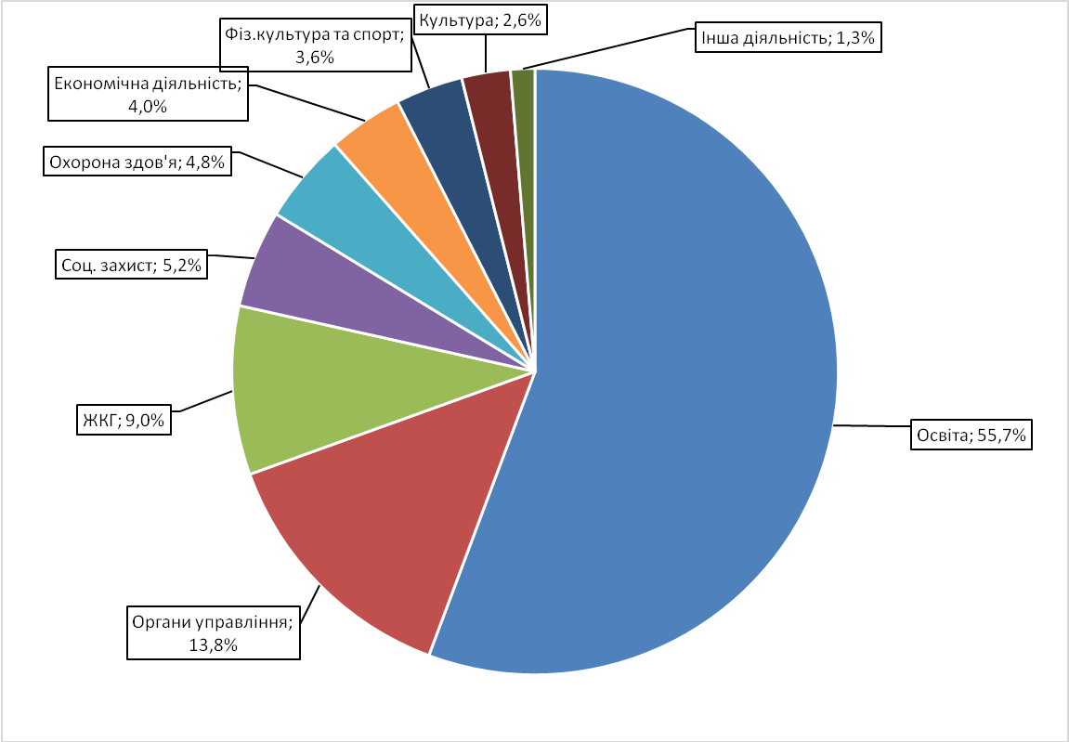

Порівняльна таблиця 2021 року до 2020 року по галузях, тис. грн.

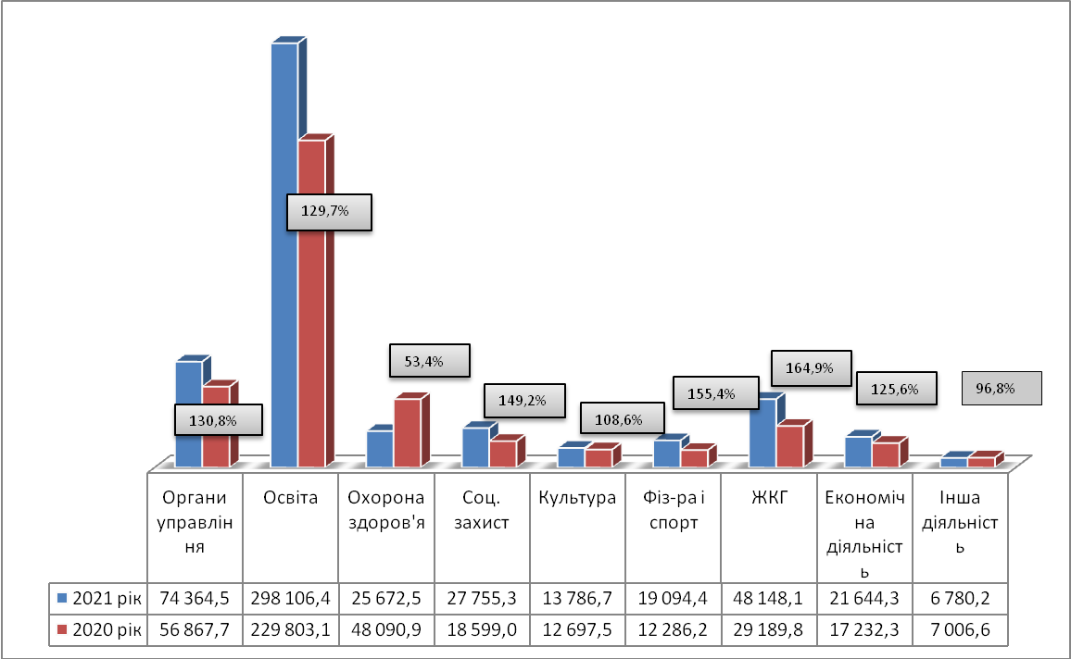

Протягом звітного періоду із бюджету Ніжинської ТГ в першу чергу проводилось фінансування захищених статей, на які направлено 420 747 937,77 грн, або 79,3% від обсягу загального фонду без врахування субвенцій з державного та обласного бюджетів (крім освітньої субвенції), з яких на виплату заробітної плати з нарахуваннями перераховано 362 543 209,06 грн.(68,4%); на придбання медикаментів і харчування – 10 605 999,83 грн. (2%); оплату послуг з охорони комунальних закладів культури – 56 400 грн; на оплату за спожиті енергоносії та комунальні послуги – 47 542 328,88 грн. (9%).

Направлення коштів на захищені статті видатків

тис. грн.

У звітному періоді заробітна плата з нарахуваннями працівникам бюджетної сфери виплачена у відповідності до термінів виплат. Оплата енергоносіїв проведена в повному обсязі до фактичних нарахувань. Кредиторської заборгованості станом на 01.01.2022 року не допущено.
На житлово – комунальне господарство направлено 48 148 105,49 грн (у тому числі на благоустрій – 36 154 440,89 тис. грн), що становить 90% від річного плану та 9% обсягу видатків загального фонду.
Обсяг фінансування 68 місцевих/регіональних програм склав 115 722 132,99 тис. грн, або 94% від уточненого річного плану (122 621 596,74грн), що більше на 16 215 999,2 грн ніж за 2020 ріке (фінансувались 72 місцеві/регіональні програми).

Видатки спеціального фонду за 2021 рік склали 117 549 927,23 грн, що на 15 543 027,23 тис. грн, або на 15,2% більше проти минулого 2020 року.

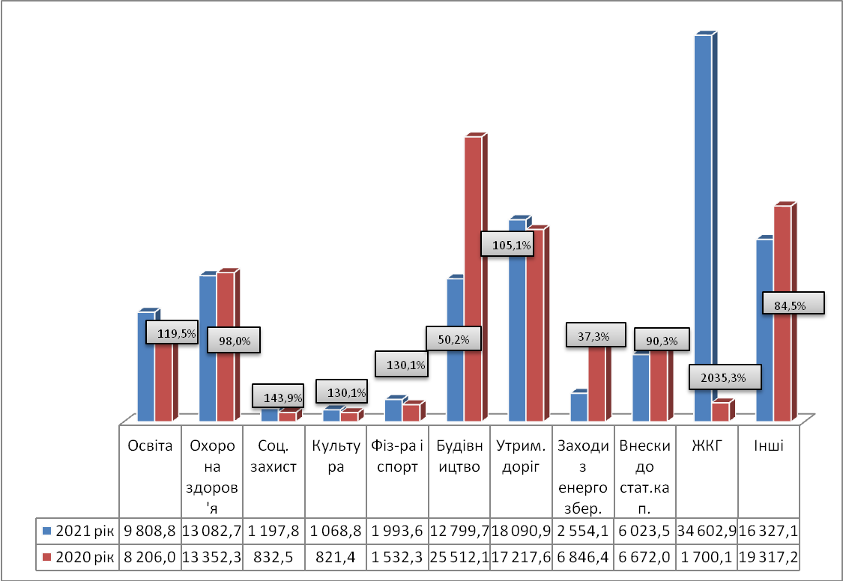
Це спеціальні фонди бюджетних установ, утворені за рахунок плати за надання послуг, орендної плати, благодійних внесків, сум за дорученнями, капітальні видатки бюджету за рахунок власних коштів, переданих коштів із загального фонду до спеціального фонду бюджету та державних субвенцій.
В тому числі, видатки за рахунок власних надходжень бюджетних установ – 10 454 146,32 грн. Порівняно з відповідним періодом минулого року видатки за рахунок власних надходжень збільшились на 63% ( в минулому році 3,5 міс. був карантин).

КПКВ 0100
Державне управління
КПКВ 0160
Керівництво і управління у відповідній сфері у містах (місті Києві), селищах, селах, територіальних громадах

Загальний фонд
На утримання органів місцевого самоврядування бюджетом Ніжинської міської територіальної громади на 2021рік передбачені видатки в сумі 61 518 220,00 грн, уточнені річні призначення – 74 781 110,00грн. Касові видатки за звітний період склали 74 364 468,91грн (99,4% від уточненого річного плану), в тому числі:
  - міськвиконком – 33 773 559,28грн (99,3% від плану звітного періоду – 34 001 210,00грн);
  - управління освіти – 2 076 313,45грн (99,6% від плану звітного періоду – 2 084 700,00грн);
  - управління праці та соціального захисту населення – 18 448 258,49грн (99,6% від плану звітного періоду – 18 517 920,00грн);
  - управління культури і туризму – 2 104 291,02грн (99,6% від плану звітного періоду – 2 112 100,00грн);
  - відділ фізичної культури та спорту – 1 531 774,42 грн (99,5% від плану звітного періоду – 1 539 000,00грн);
  - управління житлово-комунального господарства та будівництва – 5 797 314,03грн (99,7% від плану звітного періоду – 5 817 300,00грн);
  - управління комунального майна та земельних відносин – 3 705 380,33грн (98,7% від плану звітного періоду – 3 756 000,00грн);
  - фінансове управління – 6 927 577,89грн (99,6% від від плану звітного періоду – 6 952 880,00грн).
Порівняно з відповідним періодом минулого року, коли видатки становили 56 867 741,79грн, касові видатки зросли на 17 496 727,12грн, або на 31%.
Із загальної суми видатків на оплату праці з нарахуваннями за звітний період направлено 68 139 270,41грн (або 91,6% в структурі видатків 2021року). Порівняно з минулим роком, коли видатки на зарплату з нарахуваннями становили 54 371 090,01грн (або 95,6% в структурі видатків 2020року) дані видатки збільшились на 13 768 180,40грн (на 25,3%).
На оплату енергоносіїв та комунальних послуг - 1 526 252,29грн (2,1% від загальної суми видатків). Дані видатки на 628 351,96грн (на 70%) більше касових видатків за 2020р., які складали 897 900,33грн (або 1,6% в структурі видатків 2020р.).
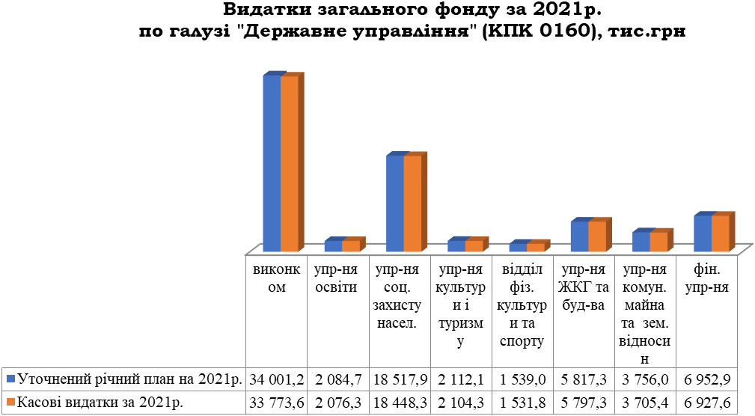

Кредиторська заборгованість станом на 01.01.2022року відсутня.
Спеціальний фонд
Протягом 2021р. використано 4 473 477,54грн (в т.ч. надходження від плати за послуги, що надаються бюджетними установами згідно із законодавством – 368 195,79грн, інші джерела власних надходжень бюджетних установ – 901 548,77грн, інші надходження – 3 203 732,98грн):
- по міськвиконкому – 2 657 177,26 грн (в т.ч. за рахунок плати за послуги 137 795,51грн на оплату земельного податку, послуги з поточного ремонту приміщення, придбання будівельних матеріалів, ел.плилки, штор, карнизів для великої зали; за рахунок інших джерел власних надходжень 901 548,77грн на придбання меблів, предметів ознакування (інформаційні стенди, вивіски, урни, вазони, графіки роботи, покажчики), ІТ обладнання, програмне забезпечення, програмно-технічний комплекс «Електронна черга» в складі; за рахунок інших надходжень – 1 617 832 грн, в т.ч. субвенція з ДБ на розвиток мережі центрів надання адміністративних послуг- 306 870,0 грн, на придбання телевізора, кондиціонерів, металевих воріт та автомобіля, фотоапаратів, металевого навісу, телесуфлеру, штативу, об’єктиву, герба з прапором.
- по управлінню культури і туризму – 4 000,00грн (плата за послуги) - послуги з експертної оцінки нерухомого майна, поточної інвентаризації нежитлової будівлі, переданої на баланс управління культури і туризму,
- по відділу з питань фізичної культури – 35 000,00грн (інші надходження)на придбання холодильника, 2-х кондиціонерів,
- по УЖКГ та Б – 1 716 400,28 грн (в т.ч. за рахунок плати за послуги 226 400,28грн на придбання господарчих та канцелярських товарів, скляного бар’єру, аптечки, килимків та чохлів в автомобіль, зап.частин до машини, меблів, передплату періодичних видань, поточний ремонт освітлювальних приладів, ремонт приміщення, заміну вікна, реєстрацію і дослідження автомобіля, ремонт орг. техніки, зап.частини для автомобіля, опублікування оголошень, тех.обслуговування автомобіля; за рахунок інших надходжень – 1 490 000,00грн на придбання мікроавтобуса).
- по управлінню комунального майна та земельних відносин – 60 900,00грн за рахунок інших надходжень на придбання 2-х знищувачів документів, 3-х кондиціонерів.

КПКВ 0180
Інша діяльність у сфері державного управління

Загальний фонд
В бюджеті Ніжинської міської територіальної громади на 2021рік передбачені видатки в сумі 2 037 200,00грн, касові видатки 1 939 071,36грн. (95,2%).
Фінансування місцевих/регіональних програм по КПКВ 0180
Назва місцевої/регіональної програми | Уточнені річні планові призначення, грн | Касові видатки за 2021р., грн
Міська цільова програма заходів з відзначення державних та професійних свят, ювілейних та святкових дат, відзначення осіб, які зробили вагомий внесок у розвиток Ніжинської міської територіальної громади, здійснення представницьких та інших заходів на 2021рік | 278 600,00 | 256 793,04
Програма юридичного обслуговування Ніжинської міської ради та виконавчого комітету Ніжинської міської ради на 2021рік | 230 000,00 | 198 198,42
Міська цільова програма з виконання власних повноважень Ніжинської міської ради на 2021рік | 532 000,00 | 531 247,36
Програма розвитку інвестиційної діяльності в Ніжинській міській територіальній громаді на 2020-2022 роки | 765 700,00 | 738 630,00
Програма юридичного обслуговування управління соціального захисту населення Ніжинської міської ради Чернігівської області на 2021рік | 10 900,00 | 10 818,71
Міська цільова Програма «Юридичного обслуговування управління житлово-комунального господарства та будівництва Ніжинської міської ради на 2021рік» | 15 000,00 | 10 651,48
Програма управління комунальним майном Ніжинської міської територіальної громади на 2021рік | 100 000,00 | 92 735,35
Програма юридичного обслуговування управління комунального майна та земельних відносин Ніжинської міської ради Чернігівської області на 2021рік | 105 000,00 | 99 997,00
РАЗОМ | 2 037 200,00 | 1 939 071,36
Кредиторська заборгованість станом на 01.01.2022р. відсутня.
Спеціальний фонд
Протягом 2021р. використано 279 974,48грн на виконання «Програми розвитку інвестиційної діяльності в Ніжинській міській територіальній громаді на 2020-2022 роки», з них інші джерела власних надходжень бюджетних установ – 229 495,50грн (придбано трибуну для виступів, конференц-стіл, стільці, фліпчарт, ноутбук, проектор, кріплення до проектору, акустичну систему, мікрофонну радіосистему, кран для проектора, лазерний презентер, кабельну продукція на підключення інраструктури, активну акустичну систему, комп’ютерну техніку), інші надходження – 49 778,98грн (придбано банер, проектор).

КПКВ 1000 Освіта
Загальний фонд
На утримання закладів освіти по КПКВК 1000 в бюджеті Ніжинської міської територіальної громади передбачено з урахуванням змін на 2021 рік – 301 728 894,31 грн, в т.ч.: освітня субвенція з державного бюджету місцевим бюджетам (на фінансування заробітної плати педагогічним працівникам закладів загальної середньої освіти) – 121 869 900,00 грн; субвенція з обласного бюджету на надання державної підтримки особам з особливими освітніми потребами за рахунок відповідної субвенції з державного бюджету – 344 703,00 грн; субвенція з обласного бюджету на здійснення переданих видатків у сфері освіти за рахунок коштів освітньої субвенції (на оплату праці з нарахуваннями педагогічних працівників інклюзивно-ресерсних центрів) – 1 141 900,00 грн; затверджені видатки за рахунок вільного залишку коштів за освітньою субвенцією, що мають цільове призначення, виділених відповідно до рішень КМУ у попередньому бюджетному періоді – 1 511 845,62 грн та субвенції на надання державної підтримки особам з особливими освітніми потребами 6 544,25 грн.

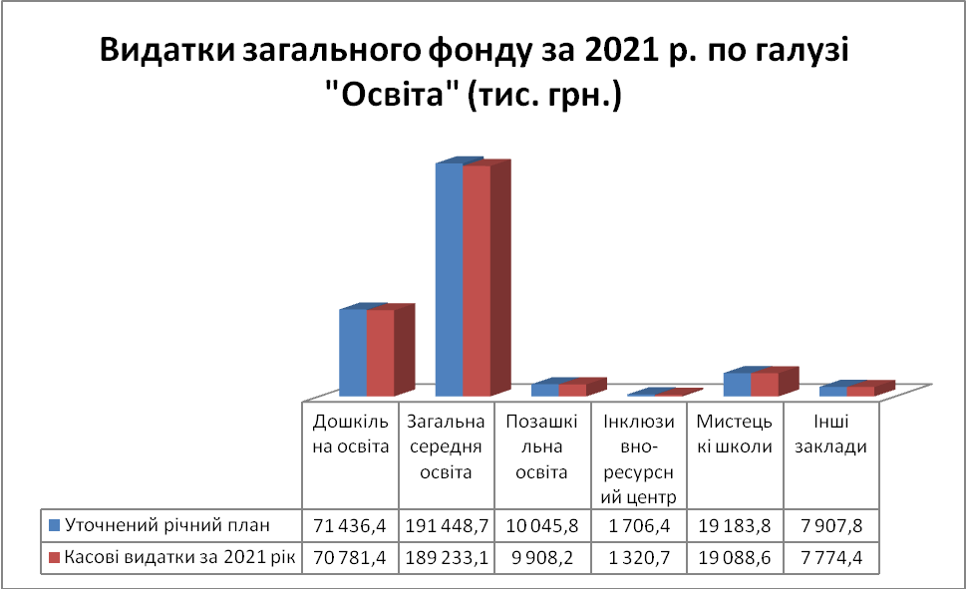

Касові видатки за звітний період склали 298 106 438,41 грн, що на 68 303 380,39 грн. більше касових видатків за 2020 рік та становлять 98,8 % від планових призначень звітного періоду.
. 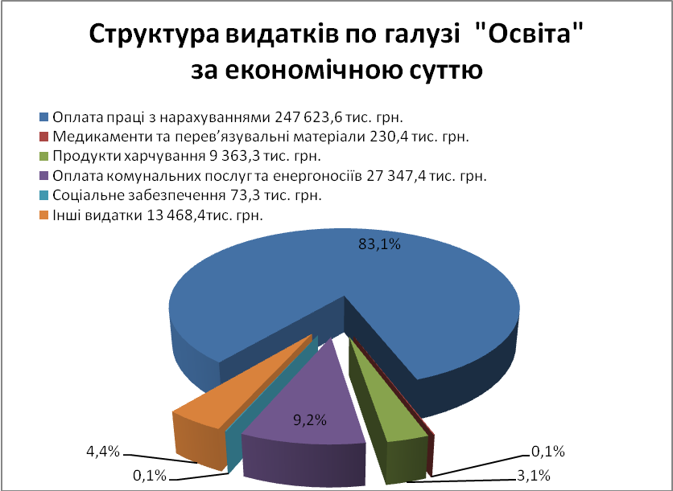

Видатки на заробітну плату з нарахуваннями на 2021 рік затверджені з урахуванням змін в сумі 249 574 240,41 грн, касові видатки за звітний період склали 247 623 595,12 грн, або 99,2 % до плану звітного періоду. Порівняно з минулим роком, коли касові видатки на заробітну плату з нарахуваннями становили 193 374 684,49 грн, дані видатки збільшились на 54 248 910,63 грн, або на 28,1 %.
На оплату комунальних послуг та енергоносіїв затверджено на рік з урахуванням змін 28 692 193,00 грн, касові видатки за звітний період склали 27 347 368,42 грн, або 95,3 %. Дані видатки більшіі на 12 277 513,82 грн касових видатків за 2020 рік. Кожній установі доведені ліміти споживання. По закладах освіти введений контроль за споживанням енергоносіїв.
Відповідно до ст. 28, 32, 42, 52, 59 Закону України «Про місцеве самоврядування в Україні», на виконання ст. 5 Закону України «Про охорону дитинства», ст.21 Закону України «Про загальну середню освіту», Постанови Кабінету Міністрів України від 02.02.2011 р. № 116 «Про затвердження Порядку надання послуг з харчування дітей у дошкільних, учнів у загальноосвітніх та професійно-технічних навчальних закладах, операції з надання яких звільняються від обкладання податком на додану вартість», Постанови КМУ від 22.11.2004 р. № 1591 «Про затвердження норм харчування у навчальних та оздоровчих закладах» зі змінами на кінець звітного періоду відповідно до рішень виконавчого комітету безкоштовно харчувалось в школах міста 330 учнів 1-4 класів пільгової категорії, 396 учнів 5-11 класів пільгової категорії, та 7 учнів (5 – 1-4 класів, 2 – 5-11 класів) - діти загиблих учасників антитерористичної операції отримують другі сніданки. Вартість харчування становить з 4.01.2021р. по 05.03.2021р. 19,50 грн, з 9.03.2021р. для учнів 1-4 класів 22,60 грн., 5-11 класів 24,19 грн.
Крім того 2 640 учнів 1-4 класів харчуються за 70% з бюджету територіальної громади та батьківською доплатою в розмірі 30 %. Вартість харчування для учнів 1-4 класів:
70 % з 4.01.2021р. по 05.03.2021р. становить 13,65 грн., з 9.03.2021р. 15,82 грн;
30 % з 4.01.2021р. по 05.03.2021р. становить 5,85 грн з 9.03.2021р. 6,78 грн.
Відповідно до затвердженої мережі закладів загальної середньої освіти на 2021-2022 навчальний рік навчається 7178 учнів, з них хлопчиків 3 609, дівчаток 3 569.

В дошкільних закладах на початок року по списку – 2 023 дітей, на звітну дату – 1 839, середньоспискова за звітний період – 1 888 вихованців, нормативна кількість дітей - 1 425, фактичне відвідування – 868, що складає 46,0 % до середньоспискової та 60,9 % до нормативної чисельності. Вартість безкоштовного харчування (40 %) на кінець звітного періоду в ясельних групах становить 10,74 грн, в дошкільних – 15,40 грн. Надійшло батьківської плати по спецрахунку 3 219 944,95 грн. Від плати за харчування на кінець звітного періоду 100% звільнено 399 дітей.
У дошкільних підрозділах ННВК № 16 та гімназії № 14 на початку 2021 року по списку 106 дитини, на звітну дату – 99 дітей (4 групи), з них: хлопчиків 55, дівчаток 44, середньоспискова за звітний період 103 вихованці, нормативна – 75 дітей. Фактичне відвідування 45, що складає 43,7 % до середньоспискової та 60,0 % до нормативної чисельності. Надійшло батьківської плати по спецрахунку 197 316,50 грн. На кінець звітного періоду на 100% від плати за харчування звільнено 12 дітей.
Недовиконання плану на 3 622 455,90 грн пояснюється наступним:
- 1 950 645,02 грн - по заробітній платі з нарахуваннями залишки плану, в т.ч. по освітній субвенції – 692 099,76 грн, субвенції ІРЦ – 371 723,11 грн;
- 1 763,18 грн – залишки плану по видатках на медикаменти та деззасоби;
- 107 505,28 грн – залишки плану по видатках на придбання продуктів харчування;
- 1 344 824,58 грн – з оплати комунальних послуг та енергоносіїв залишки плану;
- 217 717,84 грн – по придбанню предметів, матеріалів, обладнання та інвентарю та інших видатках - залишки невикористаного плану.
Кредиторська заборгованість станом на 01.01.2022 року відсутня.
По програмах місцевого значення в установах освіти план на 2021 рік по загальному та спеціальному фондах становить 11 483 069,00 грн. Касові видатки за звітний період склали 9 860 774,07 грн, що становить 85,9 % виконання від річного обсягу.
По штатних розписах в установах освіти станом на 01.01.2022 р. – 1 780,655 штатних одиниць, фактично зайнятих посад на кінець звітного періоду – 1 745,815 одиниць.
Спеціальний фонд
Касові видатки спеціального фонду за звітний період по КПКВК 1000 склали 9 808 786,76 грн, що на 1 602 835,91 грн більше в порівнянні з минулим роком (за рахунок збільшення обсягу фактичних надходжень від плати за послуги, що надаються бюджетними установами в зв’язку з меншим періодом карантину у 2021 році та інших джерел власних надходжень (благодійних внесків), із них за рахунок:
- надходження від плати за послуги, що надаються бюджетними установами – 6 245 707,85 грн., що більше на 1 986 956,73 грн касових видатків за 2020 рік;
- інших джерел власних надходжень (благодійні внески) – 939 154,77грн (більше на 213 055,18 грн від касових видатків за 2020 рік);
- інших коштів спеціального фонду – 2 623 924,14 грн, (в порівнянні з відповідним періодом минулого року касові видатки менші на 597 176,00 грн).
Кошти використані на:
- заробітну плату з нарахуваннями – 448 143,22 грн, в. ч. працівникам міського ліцею – 250 870,24грн., педагогам шкіл естетичного виховання - 197 272,98 грн;
- придбання медикаментів та деззасобів – 5 094,48 грн;
- придбання продуктів харчування – 5 107 966,45 грн;
- оплату комунальних послуг та енергоносіїв – 11 614,90 грн;
- придбання предметів, матеріалів, обладнання, інвентарю, ремонт техніки та обладнання, сплату податків, заправку картриджів та інше – 1 431 338,24 грн;
- видатки на відрядження – 29 963,13 грн;
- капітальні видатки на суму 2 774 666,34 грн, в т.ч. по КЕКВ 3110 придбано обладнання, предмети довгострокового користання на суму 2 769 666,34 грн та по КЕКВ 3132 – проектно-кошторисна документація по входу в приміщення НВК № 16 на суму 5 000 грн.

КПКВ 2000 Охорона здоров’я
Загальний фонд
На утримання комунальних некомерційних підприємств охорони здоров’я на 2021 рік в бюджеті було затверджено 17 970 000 грн, в тому числі субвенція з обласного бюджету на здійснення підтримки окремих закладів та заходів у системі охорони здоров'я за рахунок відповідної субвенції з державного бюджету на забезпечення централізованих заходів з лікування хворих на цукровий діабет інсуліном та нецукровий діабет десмопресином в сумі 2 193 200 грн. Уточнені річні призначення склали 26 405 069 грн, в т.ч. кошти на лікування хворих на цукровий діабет 3 209 229 грн.
З 01.04.2020 року всі КНП переведені на фінансування із Національної Служби Здоров’я України (НСЗУ). Із міського бюджету продовжено фінансування за оплату спожитих енергоносіїв та місцевих програм, у відповідності до бюджетного законодавства.
Касові видатки за 2021 рік становлять 25 672 532,75 грн, в т.ч. кошти на лікування хворих на цукровий діабет 3209 222,65 грн.
Видатки на заробітну плату з нарахуваннями на звітний період затверджені в сумі 6 031 135,0 грн, касові видатки - 5 946 292,02 грн, або 98,6 % до плану звітного періоду. Оплата здійснюється заочному циклу навчання лікарів-інтернів, крім першого року навчання та виплата премій до дня медичного працівника. Порівняно з відповідним періодом минулого року дані видатки зменшились на 18 957 008 грн, у зв’язку із фінансуванням з 01.04.2020 року НСЗУ, відповідно до програми медичних гарантій (крім енергоносіїв та місцевих програм).
На придбання медикаментів та перев’язувальних матеріалів направлено 918 661,06 грн, або 99,7% до плану звітного періоду, який становить 921 247 грн. Порівняно з відповідним періодом минулого року дані видатки зменшились на 1 846 239 грн у зв’язку із фінансуванням з 01.04.2020 року НСЗУ, відповідно до програми медичних гарантій. Фінансування видатків по медикаментам здійснювалось тільки по місцевих програмах.
На придбання продуктів харчування направлено 28 317 грн (32,1 % від уточненого на звітний період плану 88 320 грн.). Фінансування видатків по харчуванню здійснювалось тільки по місцевих програмах. Також на початку року затверджено план за рахунок субвенції на утримання об’єкту спільного користування по пологовому будинку в сумі 60 000 грн. Протягом року Вертіївська територіальна громада не перераховувала кошти установі.
На оплату комунальних послуг та енергоносіїв на 2021 рік затверджені видатки в сумі 12 019 910,52 грн. Касові видатки склали 11 435 598,79 грн, або 95,1 % від плану. В порівнянні з відповідним періодом минулого року видатки по енергоносіях збільшились на 4 301 298 грн, у зв’язку із подорожчанням тарифу на теплопостачання, водопостачання та електропостачання.
Недовиконання плану по охороні здоров’я за 2021 рік в сумі 732 536,25 грн пояснюється наступним:
- 84 842,98 грн – залишок плану по зарплаті та нарахуванні (в т.ч. кредиторська заборгованість станом на 01.01.2022 відсутня);
- 2 585,94 грн – видатки по придбанню медикаментів здійснювались згідно отриманих рахунків (в т.ч. кредиторська заборгованість станом на 01.01.2022 відсутня);
- 60 002,98 грн – видатки на придбання продуктів харчування здійснювались згідно отриманих рахунків (в т.ч. кредиторська заборгованість станом на 01.01.2022 відсутня);
- 248,2 грн - видатки окремим заходам проводились згідно отриманих рахунків (в т.ч. кредиторська заборгованість станом на 01.01.2022 відсутня);
- 510,89 грн – видатки на оплату послуг (крім комунальних) проводились згідно отриманих рахунків (в т.ч. кредиторська заборгованість станом на 01.01.2022 відсутня);
- 584 311,73 грн - видатки на оплату енергоносіїв (кредиторська заборгованість по оплаті комунальних послуг та енергоносіїв станом на 01.01.2022 р. відсутня), залишки коштів за рахунок надходження коштів від орендарів;
- 4,29 грн - видатки на відрядні проводились згідно отриманих рахунків (в т.ч. кредиторська заборгованість станом на 01.01.2022 відсутня);
- 29,24 грн- видатки на інші виплати населенню проводились згідно отриманих рахунків (в т.ч. кредиторська заборгованість станом на 01.01.2022 відсутня);

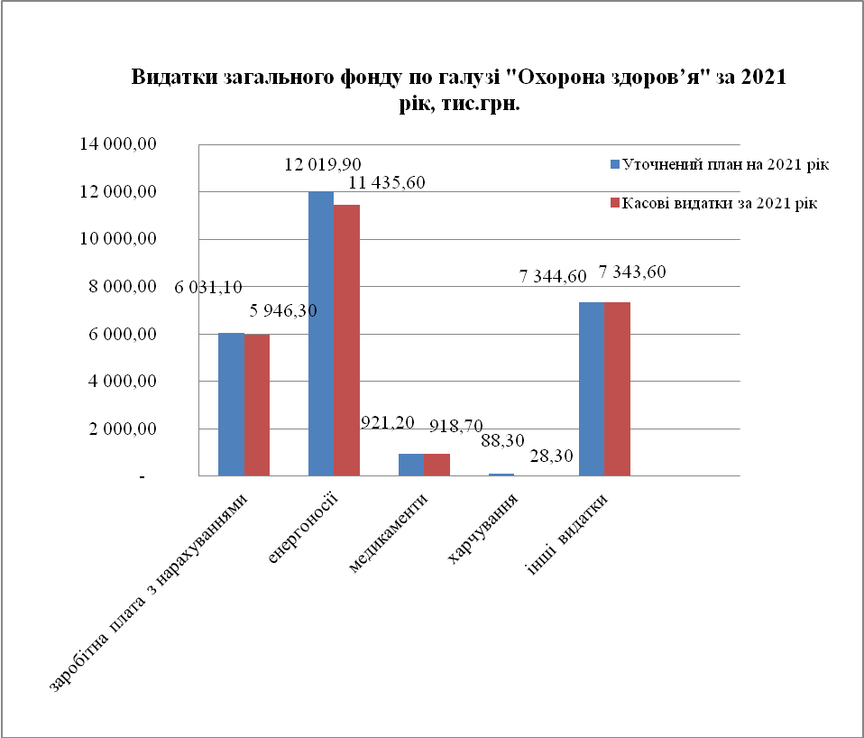

Використання коштів по місцевим програмам:
Затверджено видатки по міських цільових програмах по охороні здоров’я на 2021рік в сумі 3117 230 грн:
- по центральній міській лікарні – 134 115 грн т.ч.:
-Забезпечення протидії ВІЛ-інфекції/СНІДу в сумі 4530 грн;
- Забезпечення імунопрофілактики інфекційних захворювань в сумі 129 585 грн;
- по стоматполіклініці - 200,0 тис.грн - міська цільова програма «Турбота» (зубопротезування),
- по центру первинної медико-санітарної допомоги – 2649 000 грн в т.ч.
- кошти на медичне забезпечення хворих у разі амбулаторного лікування в сумі 2449 000 грн, в т.ч. кошти на лікування фенілкетонурії в сумі 109 000 грн;
- кошти на протидію захворювання на туберкульоз в сумі 200 000 грн.
Касові видатки за 2021рік по програмах становлять 3 114 635,09 грн:
по центральній міській лікарні – 134 112,69 грн. в т.ч.:
-Забезпечення протидії ВІЛ-інфекції/СНІДу в сумі 4528,20 грн; (послугами скористалося 488 осіб)
- Забезпечення імунопрофілактики інфекційних захворювань в сумі 129 584,49 грн ; (проведено щеплення 184 пацієнтам)
- по стоматполіклініці - 200 000 грн - міська цільова програма «Турбота» (проведено зубопротезування 41 учаснику АТО, 41 учаснику ВВВ, осіб з інвалідністю),
- по центру первинної медико-санітарної допомоги (далі ЦПМСД) – 2 646 409,71 грн, з них:
- кошти на медичне забезпечення хворих у разі амбулаторного лікування – 2 339 977,11 грн, в т. ч. кошти на фенілкетонурію – 108 135,6 грн (безоплатно відпущені аптечними закладами 278 хворим на окремі категорії захворювань при амбулаторному лікуванні та придбано продукти лікувального харчування, які безоплатно передано 2 дітям хворим на фенілкетонурію.),
- кошти на протидію захворювання на туберкульоз - 198 297 грн ( проведено проб ‘’Манту’’ 2107 дітям).
В тому числі інформація по КНП:
По КНП ЦМЛ ім.М.Галицького
План на 2021 рік складає 10 538 200 грн.
Касові видатки по ЦМЛ 9 955 097,21 грн, або 94,5% до плану.
Видатки на заробітну плату з нарахуваннями на звітний період по ЦМЛ затверджені в сумі 2 382 700 грн, касові видатки становлять 2 297 867,81 грн, або 96,4 % до плану. Оплата здійснюється за навчання заочному циклу лікарів-інтернів, крім першого року навчання та у червні здійснена виплата премій до дня медичного працівника.
Фінансування видатків по медикаментам та харчуванню здійснювалось тільки по місцевих програмах, план складає 134 115 грн, касові 134 112,69 грн, або 100% до плану.
На оплату спожитих енергоносіїв на 2021 рік передбачено 5 803 094,04 грн, касові видатки – 5305075,93 грн, або 91,4% залишки коштів за рахунок надходження коштів від орендарів;
Протягом року проводиться фінансування місцевих програм:
-Міська цільова Програма фінансової підтримки комунального некомерційного підприємства «Ніжинська центральна міська лікарня ім. М.Галицького» Ніжинської міської об’єднаної територіальної громади на 2021 р.:
- -Забезпечення імунопрофілактики інфекційних захворювань на 2021 року в сумі 129 584,49 грн, або 100% до плану, (проведено 184 щеплень);
- Забезпечення протидії ВІЛ-інфекції/СНІДу на 2021 рік в сумі 4 528,20 грн, або 99,9% (488 осіб обстежені швидкими тестами ВІЛ/СНІД).
По КНП «Стоматологічна поліклініка» План на 2021 рік становить 1 680 540 грн. Касові видатки на 2021 рік становлять 1 680 521,27 грн або 100% до плану.
Видатки на заробітну плату з нарахуваннями на звітний період затверджені в сумі 603800 грн, касові видатки становлять 603 800 грн, або 100 % до плану звітного періоду. Кошти направлено на виплату премії працівникам до дня медика.
На придбання медикаментів та перев’язувальних матеріалів направлено 300 000 грн, або 100 % до плану звітного періоду, який становить 300 000 грн. (кошти виділено на співфінансування забезпечення стоматологічними інструментами та деззасобами (COVID-19), які не включені в розрахунок платних послуг
На оплату за спожиті енергоносії на 2021 рік передбачено 549 209,52 грн, касові видатки склали 549 208,82 грн або 100 % до плану.
Протягом року проводиться фінансування місцевих програм:
-Міська цільова програма «Турбота» (зубопротезування) на 2021 рік профінансована в сумі 200 000 грн (проведено зубопротезування 41 учаснику АТО, 41 учаснику ВВВ, осіб з інвалідністю).
По КНП «Пологовий будинок» план на 2021 рік 6 936 985 грн, в т.ч. субвенція на утримання об’єкту спільного користування – 60 000 грн. Касові видатки за 2021 рік становлять 6 868 366,76 грн, або 99 % до плану.
Видатки на заробітну плату з нарахуваннями на звітний період по Пологовому будинку затверджені в сумі 3 044 635,0 грн, касові видатки становлять 3 044 624,21 грн, або 100 % до плану звітного періоду.
По Пологовому будинку на придбання медикаментів та перев’язувальних матеріалів направлено 150 662 грн, або 100 % до плану звітного періоду, який становить 150 662 грн.
На придбання продуктів харчування направлено 23 788,82 грн (28,4% від уточненого на звітний період плану 83 790 грн). В І кв. 2021 року фінансування продуктів харчування здійснювалось із міського бюджету із-за не підписання договору з НСЗУ. Протягом року Вертіївська територіальна громада не перераховувала субвенцію на утримання об’єкту спільного користування по пологовому будинку в сумі 60 000 грн.
На оплату за спожиті енергоносії передбачено 3 361 356 грн, касові видатки склали 3 352 750,62 грн або 99,7 % до плану.
По КНП «ЦПМСД» план на 2021 рік становить 3 706 000 грн, в т.ч. кошти на туберкулін в сумі 200 000 грн.
Касові видатки становлять по місцевому бюджету 3 625 212,17 грн, в т.ч. касові видатки на туберкулін в сумі 198 297 грн або 97,8 % до плану звітного періоду.
На оплату за спожиті енергоносії передбачено 1 007 000 грн, касові видатки склали 929 312,46 грн або 92,3 % до плану.
Спеціальний фонд
Видатки спеціального фонду за звітний період склали 13 082 688,58 грн.
в т.ч.
По КНП «Пологовий будинок» касові видатки спеціального фонду за звітний період склали 3 199 914 грн., в т.ч.
- Дистилятор води медичний (2 шт.) – 36000,00 грн.
- Монітор пацієнта (3 шт.) – 188700,00 грн.
- Біохімічний аналізатор напів автомат – 69000,00 грн.
- Посудина Дьюару – 17085,00 грн.
- УЗД апарат – 2626000,00 грн.
- Відсмоктувач медичний – 10950,00 грн.
- Кондиціонер в операційну – 26624,00 грн.
- Ендоскопічна система – 149655,00 грн.
- Лапороскопічні інструменти – 16200,00 грн.
- Імунофлуоресцентний аналізатор – 59700,00 грн.
По КНП «Стоматполіклініка» касові видатки спеціального фонду за звітний період склали 524 879,00 грн., в т.ч.
- обладнання відео спостереження в комплекті – 48817,00 грн.
- дефібрилятор – 100300,00 грн.
- ендомотори 2 шт. – 19700,00 грн.
- сухо жарова шафа – 28000,00 грн.
- стоматологічні установки 3 шт. – 328062,00 грн.
По КНП «ЦМЛ ім. М.Галицького» касові видатки спеціального фонду за звітний період склали 9 357 895,58 грн. в т.ч.
- лор комбайн з відеоендоскопічною системою – 598772,00 грн
- система рентгенівска діагностична – 3 597 000,00 грн.
- ендоскопічна відеосистема (відеоцистоскоп) – 475187,00 грн.
- електрокардіограф – 46999,75 грн.
- спірометр – 62999,46 грн.
- гематологічний аналізатор – 298003,56 грн.
- ліжка медичні – 990000,00 грн.
- операційний стіл – 248000,00 грн.
- крісло стаціонарне донорське – 27900,00 грн.
- модернізація системи забезпечення лікарняних ліжок медичним киснем з встановленням обладнання системи газифікації рідкого кисню – 2951733,81 грн.
- конструкція фасадна з вхідними дверима – 33300,00 грн.
- ресепшен, куточок кутовий (субвенція з ОБ на виконання доручень виборців обл.депут) – 28000,00 грн.
КПКВ 3000
Соціальний захист та соціальне забезпечення
Загальний фонд
По КПКВ 0813032 «Надання пільг окремим категоріям громадян з оплати послуг зв’язку» на виконання Міської цільової програми «Турбота» на 2021р. передбачено 213 700,00грн. Протягом звітного періоду використано 213 673,16грн (кошти направлені відшкодування послуг зв’язку за грудень 2020р. - листопад 2021р.).
Кредиторська заборгованість станом на 01.01.2022року – відсутня.
Загальний фонд
По КПКВ 0813033 «Компенсаційні виплати на пільговий проїзд автомобільним транспортом окремим категоріям громадян» на виконання Міської цільової програми «Турбота» на 2021р. передбачено 2 600 800,00грн. Касові видатки за звітний період складають 2 600 733,50грн. Кошти направлені на відшкодування пільгового проїзду ТОВ «Пассервіс», ПП «Омнібус» за грудень 2020р. – листопад 2021р.
Кредиторська заборгованість станом на 01.01.2022року – відсутня.
Загальний фонд
По КПКВ 0813035 «Компенсаційні виплати на пільговий проїзд окремим категоріям громадян на залізничному транспорті» на виконання Міської цільової програми «Турбота» на 2021р. передбачено 4 500 000,00грн. Касові видатки за звітний період складають 4 500 000,00грн. Кошти направлені на відшкодування пільгового проїзду за січень – вересень 2021р. Кредиторська заборгованість станом на 01.01.2022року – відсутня.

КПКВ 0813104
Забезпечення соціальними послугами за місцем проживання громадян, які не здатні до самообслуговування у зв`язку з похилим віком, хворобою, інвалідністю
Загальний фонд
На утримання Ніжинського територіального центру соціального обслуговування (надання соціальних послуг) на 2021 рік затверджено в бюджеті міста 9 069 300 грн. Уточнені річні призначення - 9 600 300 грн. Касові видатки за 2021 рік складають 9 599 030,46грн або 99,7%. У порівнянні з відповідним періодом 2020 року видатки збільшились на 2 427 740,17 грн, або 74,7 % (7 171 290,29 грн).
Видатки на заробітну плату з нарахуваннями затверджені в сумі 9 070 260,00 грн. Спрямовано 9 070 242,01 грн, або 100% до плану звітного періоду. У порівнянні з відповідним періодом минулого року касові видатки збільшились на 2 324 962 грн., або 74,4 % (6 745 280 грн.).
На придбання медикаментів і перев’язувальних матеріалів передбачено 8000 грн. Касові видатки за звітний період – 7 998,86 грн. (придбано дезінфікуючі засоби, перчатки, маски, бинти, тонометр, пігулки першої медичної необхідності).
На оплату комунальних послуг і енергоносіїв направлено 255 449,61грн (99,6% від плану звітного періоду – 256 500.грн). Порівняно з відповідним періодом минулого року видатки збільшились на 125 345,16 грн в зв’язку з подорожчанням енергоносіїв у 2021 році.
Згідно штатного розпису в штаті територіального центру станом на 01.01.2021р. налічується 86,25 одиниць ( в тому числі 2 од. спеціального фонду), фактично зайняті – 73,0 од. по загальному фонду. Вакантні посади по загальному фонду – 11,25 одиниць, а саме: завідувач відділенням – 1 од., соціальний робітник – 6,25 од., швачка – 0,5 од., сестра медична з лікувальної фізкультури – 1 од., організатор культурно-дозвільної діяльності – 0,25 од, прибиральник – 0,25 од., психолог – 1од., соціальний працівник б/к – 1 од.
Протягом січня-грудня 2021 року по загальному фонду не проводилось заповнення вакантних посад
Економія за рахунок відпусток без збереження заробітної плати становить 23,1 тис. грн.
Кредиторська заборгованість на 01.01.2022р. відсутня.
Спеціальний фонд
Видатки спеціального фонду за 2021р. становлять 942 071,86 грн (в т.ч. за рахунок плати за послуги – 53 764,46 грн., інших джерел власних надходжень бюджетних установ – 38 307,40 грн, інші кошти спеціального фонду – 50 000 грн) Кошти використані на:
- зарплату соціальних робітників, що надають послуги на платній основі, лампа бактерицидна, бланки, побутова хімія; підгузники, пелюшки; продуктові набори, велостоянка, кавомашина, телевізор, капітальний ремонт приміщення, реалізація проекту «Ми разом».

КПКВ 0813105
Надання реабілітаційних послуг особам з інвалідністю та дітям з інвалідністю
Загальний фонд
На утримання Центру в 2021році затверджено план на рік 1 969 100 грн, план з урахуванням змін на рік 2 292 408 грн, касові видатки становлять 2 156 555,99 грн, або 94,1 % до плану.
Видатки на заробітну плату з нарахуванням з урахуванням змін на рік затверджені в сумі 1 958 490 грн, касові видатки за 2021р. становлять 1 826 438,85 грн це 93,3% до плану.
В порівнянні з відповідним періодом минулого року видатки на заробітну плату з нарахуваннями – 1 382 658,07грн до касових видатків звітного періоду –1 826 438,85 грн, збільшились на 443 780,78 грн в зв’язку з підвищенням 1 тарифного розряду та мінімальної заробітної плати з 1 січня 2021р, та 1 грудня 2021р, виплатою працівникам компенсації за невикористану відпустку на період звільнення.
По КЕКВ 2230 затверджено на 2021р. 55 500,00грн, касові видатки за рік – 53 464,35грн виконання 96,3% . Кількість дитино - днів за 2021рік – 1 729 з них дитино-днів по харчуванню – 1564 розбіжність пояснюється інвалідизуючим діагнозом дітей, які знаходяться на без глютеновій дієті і послуги в Центрі надаються без харчування.
Вартість харчування 1 дитини в день за звітний період 2021р.- 34,18 грн (1564 дитино-днів) В порівнянні з минулим роком вартість харчування 1 дитини в день становила 27,62 грн касові видатки - 25 911,98 грн (938 дитино-днів).
На оплату комунальних послуг та енергоносіїв затверджені уточнені річні призначення складають 175 000 грн. Касові видатки за 2021р. складають 174 091,93 грн, або 99,5% від плану звітного періоду. У порівнянні з відповідним періодом минулого року видатки збільшились на 79 215,95 грн.
Центр комплексної реабілітації для дітей з інвалідністю «Віра» є закладом системи органів праці та соціального захисту населення, метою діяльності якого є здійснення заходів, спрямованих на розвиток та коригування порушень розвитку дитини-інваліда, навчання її основним соціальним та побутовим навичкам, розвиток здібностей, створення передумов для інтеграції в суспільство.
У Центрі на 1.01.2022р. проходили реабілітацію 25 дитини, за звітний період реабілітаційними послугами охоплено 61 дитини з інвалідністю. Функціонували 2 групи:
- група денного догляду віком від 3 до 10 років
- група №2 (10 - 18 років )
На 01.01.2021р. дебіторської та кредиторської заборгованості немає.
На 1.01.2022р. залишків коштів на рахунку по загальному фонду та спеціальному немає.
За звітний період придбання основних засобів не було по іншим необоротним активам було придбано обладнання на суму 24 750,00грн.та списано як не придатні для використання – 39 329,00грн та передані КП «Школяр» кухонний інвентар в звязку з реорганізацією установи – 1 568,00грн.
На 1 січня 2021 року затверджений штатний розпис 13,5 штатних одиниць з місячним фондом заробітної плати 83 897,57 грн., з урахуванням доплати до мінімальної заробітної плати – 95 829,82грн., На 01.01.2022р. фактично зайняті 13,5 штатних посад, вакантних посад немає.
Штатна чисельність приведена у відповідність до наказу Міністерства соціальної політики України від 31.10.2016р.№ 1252 «Деякі питання діяльності реабілітаційних установ для осіб з інвалідністю»
Протягом року заробітна плата виплачувалась двічі на місяць, 1 половина – 16 числа, 2 половина – 1 числа.
Загальний фонд
По КПКВ 0213112 «Заходи державної політики з питань дітей та їх соціального захисту» в бюджеті Ніжинської міської територіальної громади 2021року на виконання Міської програми "Ніжин - дітям" на період до 2021року затверджено 224 775,0грн. Касові видатки за звітний період-224 775,0 грн. Проведено 4 заходи (учасники 9 058 дітей, з них 4 830 хлопчиків, 4 228 дівчаткам). Кредиторська заборгованість станом на 01.10.2022року – відсутня.

КПКВ 0213121
Утримання та забезпечення діяльності центрів соціальних для сім’ї, дітей та молоді
Загальний фонд
В бюджеті установи на 2021 р. затверджені видатки в розмірі 4 057 600 грн. Касові видатки за 2021 рік склали 3984 079,53 грн, що складає 98,2% від річного плану. У порівняні з відповідним періодом минулого року видатки збільшились на 1359137,06 грн (на 65,9%) (2020 рік касові – 2624942,47 грн).
З них:
На проведення заходів на 2021 рік Ніжинському міському центру соціальних служб для сім’ї, дітей та молоді затверджено 35 250 грн.
Протягом 2021р. проведено 5 заходів відповідно до календарного плану (розроблено макети та виготовлено друковану продукцію соціальної реклами з питань формування здорового способу життя, сімейних форм виховання, правового захисту дітей та сімей із дітьми, профілактики насилля в сім'ї.; організовано та проведено заходи до Міжнародного жіночого дня 8 Березня, до Міжнародного Дня захисту дітей, до Дня знань, до Дня протидії насильству, до Дня Святого Миколая ), на які направлено 35 250 грн(100% від плану звітного періоду). Виготовлені 1000 буклетів на суму 6 000,00 грн, придбані квіти на суму 8 000,00 грн, канцтовари та призи на суму 21 250,00 грн. Кількість участників заходів становить 1820 осіб. Порівняно з відповідним періодом минулого року видатки зменшились на 25,25 тис. грн, або на 352,5%. Збільшення проведених заходів та кількості учасників заходів в порівнянні з 2020 роком, пояснюються значно меншими карантинними обмеженнями в 2021 році та зростання цін на придбання предметів та матеріалів на проведення заходів.
На утримання Ніжинського міського Центру соціальних служб по загальному фонду бюджету затверджено 4 022 350 грн. Касові видатки за 2021 рік склали 3 948 829,53 грн (98,2% від річного плану), що на 1 333 887,06 грн, або на 51,0% більше ніж за відповідний період 2020 року(касові 2020 року-2 614 942,47 грн)
Видатки на заробітну плату з нарахуваннями на рік затверджені в сумі 3 874 000 грн. Касові видатки за рік становлять 3 802 464,55 грн, в т.ч. по КЕКВ 2111 «Оплата праці » - 3 142 581,35 грн., КЕКВ 2120 «Нарахування на оплату праці» - 659 883,20 грн., (96,3% в структурі касових видатків за 2021 рік загального фонду). Порівняно з видатками на заробітну плату з нарахуваннями за 2020 рік, що складали 2 499 433,21 грн. (95,6% в структурі касових видатків за 2020 рік), збільшились на 1 303 031,34 грн., або на 152,1%.
Збільшення фонду оплати у звітному періоді пояснюється підвищенням мінімальної заробітної плати, посадових окладів згідно єдиної тарифної сітки на 2021 рік та виплати додаткової доплати працівникам надавачам соціальних послуг (фахівцям із соціальної роботи, психологам) згідно Постанови №375 від 29.04.2020р. та Наказу №321 від 22.05.2020р. Сума такої доплати з нарахування за 2021 рік становить 510,2 тис. грн.(доплата в 2020 році 185,3 тис. грн)
Заробітна плата та нарахування по адміністрації, психологам та прибиральниці становить
1732.3 тис. грн., або 45,6% від касових видатків на оплату праці з нарахуванням. Заробітна плата та нарахування по фахівцям із соціальної роботи становить 2070.2. грн., або 54,4% від касових видатків на оплату праці з нарахуванням.
Економія коштів по оплати та нарахуванням за рахунок не заповнення вакантних посад за період січень - грудень 2021 року становить 261,2 тис. грн. Економія за рахунок надання відпустки без збереження заробітної плати 14,5 тис. грн. (10 заяви на 22 днів відпустки). Всього економія по заробітній платі з нарахуванням за січень -грудень 2021 року становить 275,7 тис. грн.
Видатки на оплату за спожиті енергоносії на рік затверджені в сумі 120 100 грн. Касові видатки за 2021 рік складають 119 568,79 грн. (3,0% в структурі касових видатків за 2021 рік загального фонду), У порівнянні з відповідним періодом минулого року, коли видатки склали 82 733,16 грн. (3,2% в структурі касових видатків за 2020рік), видатки збільшились на 36,8 тис .грн., або на 144,5%.
Збільшення видатків на оплату теплопостачання, водопостачання та водовідведення, електропостачання за 2021 рік в порівнянні з 2020 роком проясниться значним збільшення середньої ціни за 1 Гкал (2020р-1983,85 грн, 2021р-2743,86 грн.) , за 1 м. куб. (2020р-28,54 грн,2021р-40,21),за кВт. год (2020р-2,91 грн, 2021 р-4,04грн
Касові видатки на інші поточні видатки за 2021рік становлять 26796,19 грн. (0,7% в структурі касових видатків установи), що на 5979,91 грн. менше видатків за відповідний період 2020 року, які складали - 32776,10грн. За 2021 рік по КЕКВ 2210 придбані періодичних видань на суму 9450,00 грн.,канцтовари на суму 4000,00 грн, миючі засобі на 800,00 грн.,печатку на суму 750,00 грн По КЕКВ 2240 послуги зв'язку на суму 3006,19 грн., 160,00 грн. на страхування орендованого майна, 6300 грн заправка та ремонт картриджів ,765,00 послуги трактора по вивозу сміття. По КЕКВ 2250 вісім відрядження на суму 885,00 грн.
Станом на 1 січня 2022 року кредиторська та дебіторська заборгованість відсутні.
За 2021 рік до НМЦСССДМ звернулось 10421 клієнтів(осіб), більше ніж за 2020 рік на 1721 осіб, сімей 3211, більше ніж за 2020 рік на 471 сім'ю (за 2020 р-_8700(клієнтів)осіб, 2740 сімей). Надано соціальних послуг за карткою сім'ї 9686 одиниць, менше ніж за 2020 рік на 180 одиниць (за 2020 рік. 9866 одиниць).
Збільшення кількості клієнтів(осіб) та сімей в 2021 році в порівнянні з 2020 роком , пояснюється тим, що в 2020 році були карантинні обмеження на відвідування сімей за місцем проживання у зв’язку з локдауном. Зменшення кількості послуг в 2021 році пов’язана з тим. що сім’ям надавалось менша кількість послуг за одне звернення ніж в 2020 році.

Загальний фонд
По КПКВ 0213122 «Заходи державної політики із забезпечення рівних прав та можливостей жінок та чоловіків» на виконання Комплексної міської програми підтримки сім’ї, гендерної рівності та протидії торгівлі людьми на 2021рік затверджено 15 000,00 грн. Протягом 2021р. профінансовано 5 заходів, а саме до 8 березня (урочиста зустріч керівництва громади з жіночою громадськістю, регіональна акція для жінок «Жінки, знайте свої права», міський конкурс «Жінка року»), фотовиставки до Дня матері, до Дня батька, заходи з відзначення багатодітних сімей, засідання за круглим столом з питань утвердження культури гендерної рівності на суму 14 929,95грн. Всього залучено 629 учасників, з них 466 жінок та 163 чоловіків. Кредиторська заборгованість станом на 01.01.2022року – відсутня.

Загальний фонд
По КПКВ 0213131 «Здійснення заходів та реалізація проектів на виконання Державної цільової соціальної програми "Молодь України"» передбачено 60 000,00грн, з них на виконання Міської цільової програми національно-патріотичного виховання на 2021-2025роки – 36 300,00грн, Міської цільової програми «Молодь Ніжинської територіальної громади» на 2021-2023рр. – 23 700,00грн. Касові видатки за звітний період – 59 840,90грн, з них:
- на виконання Міської цільової програми національно-патріотичного виховання на 2021-2025роки – 23 605,30грн. Проведено 6 заходів, залучено 714 осіб, в т.ч 449 жіночої статі,
- на виконання Міської цільової програми «Молодь Ніжинської територіальної громади» на 2021-2023рр. – 36 235,60грн. Проведено 10 заходів, в яких прийняли участь 1170 осіб, в т.ч. 736 жіночої статі.
Кредиторська заборгованість станом на 01.01.2022 року – відсутня.

КПКВ 0213133 «Інші заходи та заклади молодіжної політики»
Загальний фонд
В бюджеті Ніжинської міської територіальної громади на 2021р. затверджено 735 000,00 грн. Уточнені річні призначення по загальному фонду– 82 6281 грн., з них на утримання молодіжного центру – 778 000,00 грн., на виконання заходів центру – 28 500,00 грн.), на виконання Програми реалізації громадського бюджету(бюджету участі) міста Ніжина на 2017-2021 роки (Проект-переможець «Молодь RECORDS») по загальному фонду – 19 781,00 грн.
Касові видатки за звітний період складають 787 348,96,45 грн., з них на утримання молодіжного центру – 739 685,56 грн., на виконання заходів центру – 28 420,40 грн., громадський бюджет – 19 243,00 грн).
Видатки на утримання закладу станом на 01.01.2022р. становлять:
- на оплату праці (КЕКВ 2610 (2110)) – 502 994,29 грн.
- нарахування на заробітну плату (КЕКВ 2610 (2120)) – 125 962,65 грн.
- оплату комунальних послуг та енергоносіїв (КЕКВ 2610 (2270)) – 72 347,11 грн.
- інші видатки (КЕКВ 2610 (2210,2240,2250))– 38 381,51 грн.
Із загальної суми видатків загального фонду на проведення заходів центру направлено 28 420,40 грн. Станом на 01.01.2022р. по програмній діяльності проведено 193 заходи (кількість учасників – 2225 молодих людей (в т.ч. 1362 жінки).
Загальна кількість заходів, проведених центром по утриманню закладу – 326. Кількість консультацій – 2212. Кількість молодих людей залучених діяльністю закладу – 8867 (в т.ч. 5643 жінки).
Згідно штатного розпису в штаті молодіжного центру станом на 01.01.2022р. затверджено 5 одиниць, фактично зайняті 5одиниць.
Спеціальний фонд
Уточнені планові призначення по спеціальному фонду станом на 01.01.2022р. – 80 218,00 грн (на виконання Програми реалізації громадського бюджету (бюджету участі) міста Ніжина на 2017-2021 роки (Проект-переможець «Молодь RECORDS»).
Закуплено:
- Фотоапарат Тушка Sony L – 18 200,00 грн;
- Zoom H6 BLK, цифрова портативна студія – 12 432,00 грн;
- Saramonic UWMIC9 2TX9+RX9, радіосистема (2шт.) – 19 240,00 грн;
- DJI RS 2, система стабілізації (стедікам) – 26 570,00 грн.

По КПКВ 0813160 «Надання соціальних гарантій фізичним особам, які надають соціальні послуги громадянам похилого віку, особам з інвалідністю, дітям з інвалідністю, хворим, які не здатні до самообслуговування і потребують сторонньої допомоги» затверджено 674 750,00грн. Касові видатки за 2021р. склали 674 619,02грн (99,9%), в середньому надана допомога 30 сім’ям щомісячно.
Кредиторська заборгованість станом на 01.01.2022року – відсутня.

По КПК 0813180 «Надання пільг населенню (крім ветеранів війни і праці, військової служби, органів внутрішніх справ та громадян, які постраждали внаслідок Чорнобильської катастрофи), на оплату житлово-комунальних послуг» на виконання Міської цільової Програми з надання пільг на оплату житлово-комунальних та інших послуг на 2021рік затверджено 181 080,00грн (в т.ч. для надання пільг з оплати житлово-комунальних послуг сім’ям загиблих військовослужбовців – 134 980,00грн, для надання пільг особам з інвалідністю по зору з оплати абонементної плати за користування телефоном – 46 100,00грн). Касові видатки за звітний період - 171 652,77грн (94,8%), з них для надання пільг з оплати житлово-комунальних послуг сім’ям загиблих військовослужбовців – 126 090,96грн (пільга надана 33 сім’ям щомісячно), для надання пільг особам з інвалідністю по зору з оплати абонементної плати за користування телефоном – 45 561,81грн (пільга надана 50 сім’ям щомісячно). Кредиторська заборгованість станом на 01.01.2022року – відсутня.

По КПКВ 0813192 «Надання фінансової підтримки громадським організаціям ветеранів і осіб з інвалідністю,ідіяльність яких має соціальну спрямованість» в бюджеті Ніжинської міської територіальної громади на 2021р. передбачено 163 780,00грн, в т.ч. на виконання Міської цільової Програми підтримки діяльності Ніжинської міської організації ветеранів України на 2021рік – 143 780,00грн, Міської цільової програми підтримки діяльності Ніжинської територіальної організації УТОГ на 2021рік – 20 000,00грн. Касові видатки за 2021р. становлять 156 123,59грн. З них направлено на підтримку міської організації ветеранів – 143 646,59тис.грн (матеріальне заохочення, оплата спожитих енергоносіїв, оренда приміщення, опублікування привітань, співчуття, передплата періодичних видань, сувеніри, листівки до свят); на підтримку організації УТОГ – 12 477,00грн (оплата спожитих енергоносіїв, телекомунікаційних послуг, канц.товарів, заправку картриджів).
Кредиторська заборгованість станом на 01.01.2022року – відсутня.
Загальний фонд
По КПКВ 0813210, 1213210 «Організація та проведення громадських робіт» на виконання міської програми громадських оплачуваних робіт Ніжинської міської територіальної громади на 2021рік передбачено 58 600,00грн (в т.ч. по головному розпоряднику управлінню соціального захисту населення(УСЗН) – 4 600,00грн, по управлінню житлово-комунального господарства та будівництву(УЖКГтаБ) – 54 000,00грн). Протягом звітного періоду направлено на громадські оплачувані роботи 28 333,08грн (48,3%), в т.ч. по УСЗН – 4 589,88грн, виплачена заробітна плата 1 працівнику, УЖКГтаБ – 23 743,20грн, виплачена заробітна плата 102 працівникам (50%),які були задіяні в роботах по благоустрою міста та перебували на обліку в Центрі зайнятості. .
Кредиторська заборгованість станом на 01.01.2022року – відсутня.
Спеціальний фонд
Протягом 2021р. використано 4 589,88грн на оплату заробітної плати з нарахуваннями за виконанні громадські роботи управлінням соціального захисту населення (інші надходження бюджетних установ).

Загальний фонд
По КПКВ 0213242 «Інші заходи у сфері соціального захисту і соціального забезпечення» затверджено 2 452 896,00грн:
по Комплексній міській програмі підтримки сім’ї, гендерної рівності та протидії торгівлі людьми на 2021рік 72 000,00грн;
по Міській цільовій програмі «Турбота» на 2021р. 2 127 417,00грн;
по Програмі виплати стипендій обдарованій учнівській та студентській молоді Ніжинської міської територіальної громади на період до 2024 року 132 000,00грн;
по міській цільовій Програмі фінансової підтримки діяльності відокремленого підрозділу Чернігівської обласної організації Товариства Червоного Хреста України на 2021 рік 121 479,00грн.
Касові видатки за 2021р. – 2 358 842,50 грн, в тому числі направлено:
- 62 000,00грн на виконання Комплексної міської програми підтримки сім’ї, гендерної рівності та протидії торгівлі людьми на 2021рік. Допомога надана 40-м багатодітним сім’ям на лікування дітей, на утеплення кімнати, через скрутне матеріальне становище, ремонт будинку, підготовку першокласників;
- 2 043 363,50грн на виконання міської цільової програми "Турбота" на 2021р., а саме на:
-матеріальну допомогу громадянам територіальної громади – 728 827,50грн (35,7% від касових видатків, направлених по програмі), допомогу отримали 456 громадян, в т.ч. 322 жінки, 134 чоловіка;
-матеріальну допомогу на поховання – 122 500,00грн (6,0 %), допомога надана 49 одержувачам ( з них 34 жінки);
-матеріальну допомогу сім’ям загиблих воїнів-афганців та учасників АТО/ООС – 192 036,00грн (9,4%), допомога надана 22одержувачам, в т.ч. 19 жінкам (16 сім’ям загиблих);
-одноразову матеріальну допомогу на реабілітацію учасників АТО/ООС – 1 000 000,00грн (48,9%), допомога надана 100 одержувачам (з них 3 жінкам);
- 132 000,00грн на виплату стипендій обдарованій учнівській та студентській молоді. Стипендіатами на 1 півріччя затверджено рішенням виконавчого комітету №35 від 11.02.2021р. кандидатури 8 осіб (6 студетів, 2 учнів). Стипендіатами на 2 півріччя затверджено рішенням виконавчого комітету №250 від 15.07.2021р. кандидатури 8 осіб (6 студетів, 2 учнів). Всього 16 стипендиатів, з них 10 дівчат, 6 хлопців. Розмір стипендіїї для студентів – 1500,0грн, для учнів – 1000,0грн;
- 121 479,00грн на фінансову підтримку діяльності відокремленого підрозділу Чернігівської обласної організації Товариства Червоного Хреста України на 2021 рік (оплата праці, спожиті енергоносії, оренда приміщення, відпускні, придбання канцелярських товарів).
Кредиторська заборгованість станом на 01.01.2022року – відсутня.

КПКВК 4000 Культура
Загальний фонд
На утримання установ культури, проведення культурно-мистецьких заходів в бюджеті Ніжинської міської ТГ на 2021 р. по загальному фонду було передбачено 13 984 003,00 грн (уточнений план). Касові видатки за звітний період склали 13 786 712,42 грн, або 98,6 % від річних планових призначень, в тому числі на програми: Програма реалізації громадського бюджету (бюджет участі) міста Ніжина на 2016-2021 роки (КПКВ 4030 – 39 000,00 грн, КПКВ 4082 – 49 500,00 грн) – 88 500,00 грн; Міська програма забезпечення пожежної безпеки Ніжинської міської територіальної громади на 2021 рік (КПКВ 4030 – 37 949,60 грн, КПКВ 4040 – 93 540,90 грн, КПКВ 4060 – 2 200,00 грн, КПКВ 4081 – 990,00 грн) – 134 680,50 грн; Програма розвитку культури, мистецтва і охорони культурної спадщини на 2021 рік (КПКВ 4082) – 801 246,90 грн; Програма розвитку туризму на 2017-2021 р.р.(КПКВ 4082) – 31 000,00 грн; Цільова програма проведення археологічних досліджень в місті Ніжин на 2017-2021 роки – 190 000,00 грн.

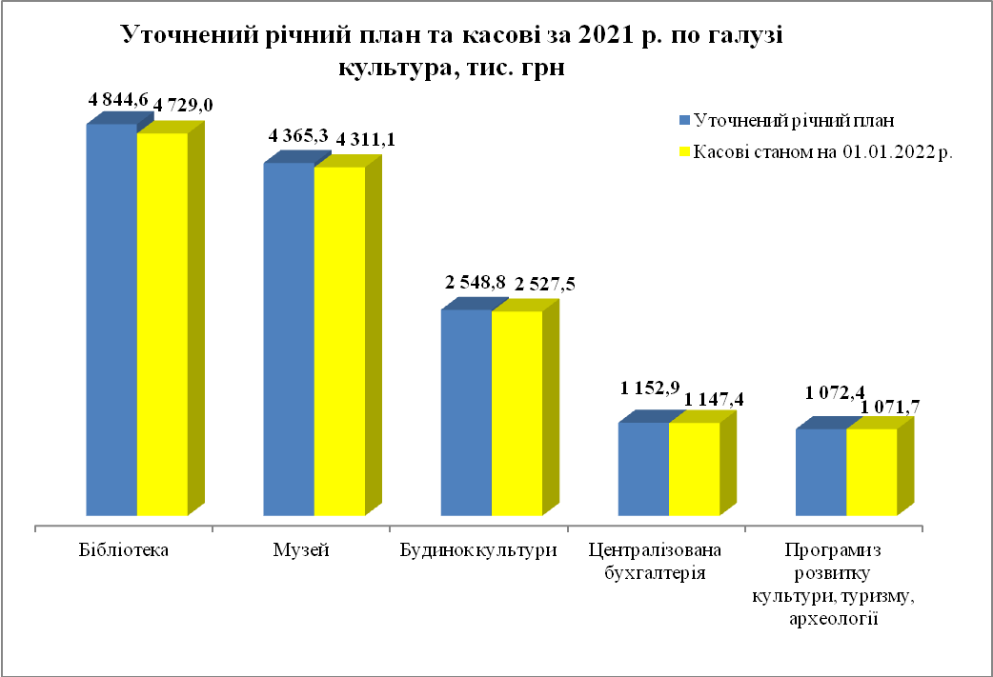

По галузі Культура – 96,25 штатних одиниць. Станом на 01.01.2022 р. фактично зайнято 90,25 штатних одиниць.
По ЦБС ведеться внутрішній облік читачів за гендерною ознакою. Відповідно до нього у 2021 році бібліотеку відвідало 10,7 тис. осіб жіночої та 5,7 осіб чоловічої статі.
Видатки на заробітну плату з нарахуваннями затверджені на 2021 р. з урахуванням змін в сумі 10 875 200,00 грн, касові видатки – 10 768 121,86 грн (78,1 % в структурі касових видатків за 2021 р.), що складає 99 % до плану звітного періоду. Дані видатки більші на 2 758 149,52 грн (або на 34,4 %) касових видатків за 2020 р., які складали 8 009 972,34 грн, що пояснюється підвищенням рівня мінімальної заробітної плати з 01.01.2021 року та з 01.12.2021 р., збільшенням штатної чисельності по КПКВ 4030 на 0,25 шт. од. відповідно до рішення Ніжинської міської ради від 19.08.2021 р. № 12-12/2021.
На оплату комунальних послуг та енергоносіїв затверджені видатки на 2021 рік з урахуванням змін в сумі 1 250 600,00 грн, касові видатки склали 1 162 586,00 грн (93 % від річних призначень). Дані видатки більші на 562 159,64 грн (або на 93,6 %) касових видатків за 2020 р., які складали 600 426,36 грн, що пояснюється зростанням тарифів на всі енергоносії.
Кожній установі доведені ліміти споживання та введений жорсткий контроль за споживанням енергоносіїв.
Недовиконання плану за 2021 рік на 197 290,58 грн пояснюється наступним:
- 107 078,14 грн - заробітна плата з нарахуваннями (залишок плану);
- 88 014,00 грн - видатки на оплату енергоносіїв здійснювались згідно отриманих рахунків (залишок плану);
- 2 198,44 грн - предмети, матеріали, обладнання та інвентар, поточний ремонт обладнання, оплата транспортних послуг, послуг зв’язку та інших послуг, інші поточні видатки (залишок плану).
Кредиторська заборгованість станом на 01.01.2022 року відсутня.
Спеціальний фонд
Видатки спеціального фонду за 2021 р. склали – 1 068 840,32 грн, із них: плата за послуги, що надаються бюджетними установами – 115 367,10 грн; інші джерела власних надходжень бюджетних установ (благодійні внески) – 563 572,82 грн; інші кошти спеціального фонду – 389 900,40 грн (бюджет розвитку). Кошти використані на:
- премія працівникам музею – 21 899,00 грн;
- придбання предметів, матеріалів, обладнання, інвентарю, періодики, будматеріалів та іншого – 82 158,86 грн;
- ремонт техніки та обладнання, доставка періодики, страхування майна, поточні ремонти та інше – 9 390,80 грн;
- видатки на відрядження – 1 911,94 грн;
- видатки на навчання – 450,80 грн;
- податок на землю по БК – 155,70 грн;
- Програма розвитку культури, мистецтва і охорони культурної спадщини на 2021 рік (муляж козацької гармати) – 1 000,00 грн;
Обладнання та предмети довгострокового користування:
- по КПКВ 1014030:
- за кошти бюджету розвитку придбано літературу – 48 978,00 грн, кондиціонери – 93 800,00 грн;
- Програма реалізації громадського бюджету (бюджет участі) міста Ніжина на 201-2021 роки (проектор 12 000,00 грн, стелаж-диван – 11 000,00 грн) – 23 000,00 грн,
- за спонсорські кошти отримано літературу – 561 972,82 грн;
- по КПКВ 1014060
- за кошти бюджету розвитку придбано бас-гітару (10 400,00 грн), клавішний електроінструмент (12 400,00 грн), електрогітару (10 600,00 грн) – 33 400,00 грн;
- по КПКВ 1014082
- Програма розвитку культури, мистецтва і охорони культурної спадщини на 2021 рік (ростові ляльки 34 000,00 грн; світлодіодна іграшка «Сніговик» 34 722,40 грн; світлодіодна фотозона «Сніговика» 30 815,00 грн; світлодіодна фурнітура «Пінгвін» 25 185,00 грн; прожектор 49 740,00 грн; дві освітлювальні голови 16 260,00 грн) – 190 722,40 грн.

КПКВ 5000 Фізична культура та спорт

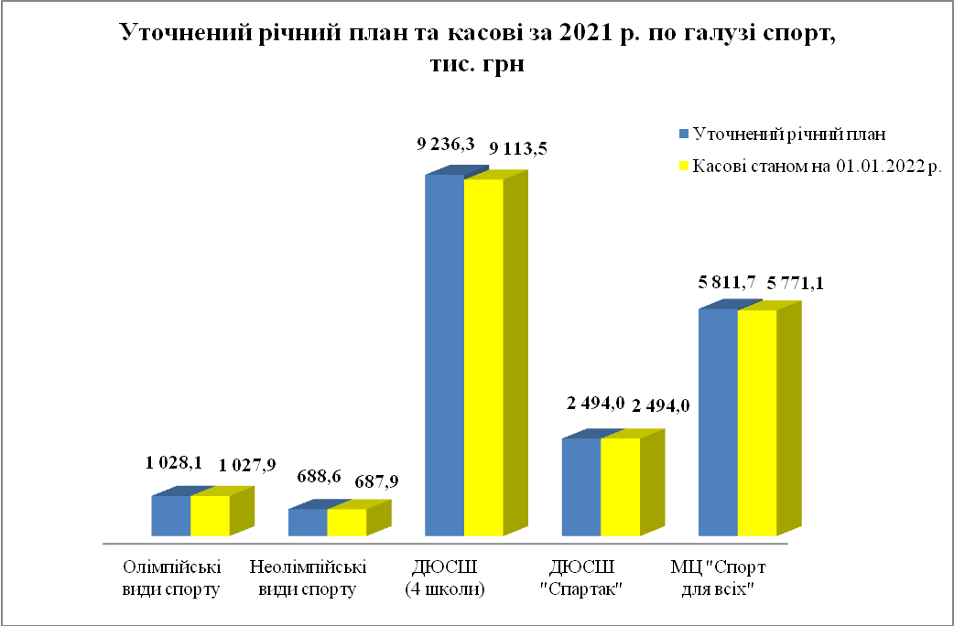

КПКВК 1115011 «Проведення навчально-тренувальних зборів і змагань з олімпійських видів спорту»
Загальний фонд
В бюджеті Ніжинської міської ТГ на 2021 р. було передбачено план з урахуванням змін 1 028 080,00 грн на заходи, що проводяться відділом з питань фізичної культури та спорту з олімпійських видів спорту. За 2021 рік проведено 135 змагань та підготовка до них, використано 1 027 904,30 грн (100% уточненого річного плану). З них призові місця в обласних, всеукраїнських та міжнародних змаганнях посіли 76 осіб жіночої статі та 70 чоловічої.
Кредиторська заборгованість станом на 01.01.2022 року відсутня.
Спеціальний фонд
Видатки спеціального фонду за 2021 р. – 33 000,00 грн (інші кошти спеціального фонду) на придбання двох гімнастичних матів (20 000,00 грн) та велосипед (13 000,00 грн).

КПКВК 1115012 «Проведення навчально-тренувальних зборів і змагань з неолімпійських видів спорту»
Загальний фонд
В бюджеті Ніжинської міської ТГ на 2021 р. було передбачено план з урахуванням змін 688 620,00 грн на заходи, що проводяться відділом з питань фізичної культури та спорту з неолімпійських видів спорту. За 2021 рік проведено 69 змагань та підготовка до них, використано 687 894,55 грн (99,9 % уточненого річного плану). З них призові місця в обласних, всеукраїнських та міжнародних змаганнях посіли 6 осіб жіночої статі та 178 чоловічої.
Кредиторська заборгованість станом на 01.01.2022 року відсутня.
Спеціальний фонд
Видатки спеціального фонду за 2021 р. – 17 499,90 грн (інші кошти спеціального фонду) на придбання телевізора Smart-TV.

КПКВ 1115031 «Утримання та навчально-тренувальна робота комунальних дитячо-юнацьких спортивних шкіл»
На утримання закладів з фізичної культури та спорту (Ніжинська комплексна дотячо-юнацька спортивна школа, Ніжинська дитячо-юнацька спортивна футбольна школа, Ніжинська дитячо-юнацька спортивна шахова школа, Ніжинська комплексна дитячо-юнацька спортивна школа «Дзюдо») по КПКВ 5031 в бюджеті Ніжинської міської ТГ на 2021 рік з урахуванням змін передбачено 9 236 300,00 грн. Касові видатки за 2021 р. склали 9 113 507,17 грн, або 98,7 % від річних планових призначень, в тому числі на Міську програму забезпечення пожежної безпеки Ніжинської міської територіальної громади на 2021 рік – 2 212,00 грн.
По ДЮСШ – 62,50 штатна одиниця. Станом на 01.01.2022 р. фактично зайнято 59,8 штатних одиниць.
Середньорічна чисельність учнів складає 929 осіб, з них 210 осіб жіночої статі та 719 чоловічої.
Видатки на заробітну плату з нарахуваннями затверджені на 2021 р. з урахуванням змін в сумі 8 252 800,00 грн, касові видатки – 8 193 620,46 грн (89,9 % в структурі касових видатків), що складає 99,3 % до річних призначень. Дані видатки більші на 2 432 115,95 грн (або на 42,2 %) касових видатків за 2020 р., які складали 5 761 504,51 грн, що пояснюється підвищенням рівня мінімальної заробітної плати з 01.01.2021 року та з 01.12.2021 р., збільшенням штатної чисельності на 1,5 шт. од. відповідно до рішень Ніжинської міської ради від 03.06.2021 р. № 20-10/2021 та від 23.11.2021 р. № 46-16/2021.
На оплату комунальних послуг та енергоносіїв затверджені видатки на 2021 рік з урахуванням змін в сумі 357 600,00 грн, касові видатки склали 295 047,36 грн (82,5 % від річних призначень). Дані видатки більші на 160 191,47 грн (або 118,8 %) касових видатків 2020 р., які складали 134 855,89 грн, що пояснюється зростанням тарифів на всі енергоносії та відповідно до рішення Ніжинської міської ради від 26.10.2021 р. № 58-15/2021 (прийнято на баланс будівлю спортзалу Ніжинської комплексної дитячо-юнацької спортивної школи Ніжинської міської ради Чернігівської області загальною площею 386,7 кв.м., розташованої за адресою: місто Ніжин, вулиця Московська, будинок 5-В).
Кожній установі доведені ліміти споживання та введений жорсткий контроль за споживанням енергоносіїв.
Недовиконання плану за 2021 рік на 122 792,83 грн пояснюється наступним:
- 59 179,54 грн - заробітна плата з нарахуваннями (залишок плану);
- 62 552,64 грн - видатки на оплату енергоносіїв здійснювались згідно отриманих рахунків – (залишок плану);
- 1 060,65 грн - предмети, матеріали, обладнання та інвентар, поточний ремонт обладнання, оплата транспортних послуг, послуг зв’язку та інших послуг інші поточні видатки (залишок плану).
Кредиторська заборгованість станом на 01.01.2022 року відсутня.
Спеціальний фонд
Видатки спеціального фонду за звітний період (інші джерела власних надходжень бюджетних установ (благодійні внески)) – 12 500,00 грн:
- мотокоси для ДЮСФШ - 5 700,00 грн;
- чотири душеві колони ДЮСФШ - 6 800,00 грн.

КПКВК 1115032 «Фінансова підтримка дитячо-юнацьких спортивних шкіл фізкультурно-спортивних товариств»
Загальний фонд
На виконання цільової програми розвитку Комплексної дитячо-юнацької спортивної школи Ніжинського місцевого осередку фізкультурно-спортивного товариства «Спартак» на 2021-2023 роки в бюджеті Ніжинської міської ТГ передбачено уточнені річні призначення в сумі 2 494 000,00 грн. Касові видатки за 2021 р. склали 2 493 999,90 грн (100 % від плану звітного періоду) – заробітна плата працівників КДЮСШ.
По ФСТ «Спартак» – 12,41 штатних одиниць. Станом на 01.01.2022 р. фактично зайнято 12,41 штатних одиниць.
Середньорічна чисельність учнів складає 234 осіб, з них 42 особи жіночої статі та 192 чоловічої.
Кредиторська заборгованість станом на 01.01.2022 р. відсутня.

КПКВК 1115061 «Забезпечення діяльності місцевих центрів фізичного здоров`я населення `Спорт для всіх` та проведення фізкультурно-масових заходів серед населення регіону»
Загальний фонд
На функціонування міського центру фізичного здоров’я «Спорт для всіх» в бюджеті Ніжинської міської ТГ на 2021 рік передбачено план з урахуванням змін – 5 811 672,00 грн. За 2021 рік використано 5 771 114,82 грн (99,3 % від плану), в тому числі на Програму реалізації громадського бюджету (бюджет участі) міста Ніжина на 201-2021 роки 980 486,53 грн та на міську програму забезпечення пожежної безпеки Ніжинської міської територіальної громади на 2021 рік 1 140,00 грн.
По МЦ ФК «Спорт для всіх» – 18,75 штатних одиниць. Станом на 01.01.2022 р. фактично зайнято 17,5 штатних одиниць.
Видатки на заробітну плату з нарахуваннями затверджені на 2021 р. з урахуванням змін в сумі 2 180 000,00 грн, касові видатки – 2 163 639,66 грн (37,5 % в структурі касових видатків 2021 р.), що складає 99,2 % до річних призначень. Дані видатки більші на 776 422,27 грн (або на 56 %) касових видатків за 2020 р., які складали 1 387 217,39 грн, що пояснюється підвищенням рівня мінімальної заробітної плати з 01.01.2021 року та з 01.12.2021 р., збільшенням штатної чисельності на 3 шт. од. відповідно до рішення Ніжинської міської ради від 19.10.2020 року № 11-80/2020.
На оплату комунальних послуг та енергоносіїв затверджені видатки на 2021 рік з урахуванням змін в сумі 235 000,00 грн, касові видатки склали 211 837,32 грн (90,1 % від річних призначень). Дані видатки більші на 85 182,71 грн (або на 67,3 %) касових видатків 2020 р., які складали 126 654,61 грн, що пояснюється зростанням тарифів на всі енергоносії.
Центру доведені ліміти споживання енергоносіїв та введений контроль за їх споживанням.
Недовиконання плану за 2021 рік на 40 557,18 грн пояснюється наступним:
- 16 360,34 грн - заробітна плата з нарахуваннями (залишок плану);
- 23 162,68 грн – енергоносії (залишок плану);
- 1 034,16 грн - предмети, матеріали, оплата послуг крім комунальних, інші поточні видатки (залишок плану).
Кредиторська заборгованість станом на 01.01.2022 року відсутня.
Спеціальний фонд
Видатки спеціального фонду за звітний період – 1 930 574,25 грн (плата за послуги, що надаються бюджетними установами – 72 026,96 грн, інші джерела власних надходжень бюджетних установ (благодійні внески)) – 9 981,00 грн, інші кошти спеціального фонду – 1 848 566,29 грн):
- зарплата з нарахуваннями працівникам, що обслуговують спорткомплекс по вул.Прилуцький 156 становить 65 096,64 грн;
- будматеріали, паяльник – 3 403,00 грн;
- 2 конвектори – 2 360,00 грн;
- велоінвентар – 9 981,00 грн;
- викачка каналізації – 1 167,32 грн;
Обладнання і предмети довгострокового користування:
- за кошти бюджету розвитку придбано:
модульна пересувна баскетбольна стійка – 95 000,00 грн;
виставкові вітрини (25 000,00 грн) та експозиційні стенди 4 комплекти (45 000,00 грн) для кімнати-виставки футбольних нагород – 70 000,00 грн;
6 столів тенісних вуличних – 55 000,00 грн;
газонокосарка бензинова – 12 600,00 грн;
ранцева повітредуйка – 17 190,00 грн;
2 трибуни модульні з накриттям – 99 900,00 грн;
3 вуличні тренажерні комплекси – 47 796,00 грн;
табло світлодіодне – 13 000,00 грн;
сітки універсальні – 12 500,00 грн;
3 відеокамери TD – 34 067,01 грн;
тренажери – 98 000,00 грн;
- Програма реалізації громадського бюджету (бюджет участі) міста Ніжина на 2016-2021 роки (мобільна баскетбольна стійка) – 95 000,00 грн;
Капітальний ремонт інших об’єктів:
розробка робочого проекту «Капітальний ремонт боксерського залу, розташованого за адресою: м. Ніжин, вул. Прилуцька,156 Чернігівської обл. (перерахунок в поточні ціни) – 33 402,53 грн;
капітальний ремонт боксерського залу – 1 144 620,75 грн;
технагляд – 20 490,00 грн.

КПКВ 6000 «Житлово – комунальне господарство»
КПКВ 6011
Експлуатація та технічне обслуговування житлового фонду
Загальний фонд
На виконання міської цільової програми співфінансування робіт з ремонту та утримання фасадів багатоквартирних житлових будинків центральних вулиць Ніжинської міської територіальної громади на 2021р.передбачено направити 682 140 грн. Станом на 01.01.2022 року використано 396 049,2 грн (проведені роботи по поточному ремонту фасаду будинку по вул.. Московська,54 Г та цоколів 3-х житлових будинків по вул. Московська,13Б,13В,та 15Б)
На виконання міської цільової програми співфінансування робіт з ремонту багатоквартирних житлових будинків Ніжинської міської територіальної громади на 2021р передбачено направити 44 200 грн. Касові видатки за звітний період склали 44 114,41грн (оплачені послуги з технічного обслуговування та проведення експертного обстеження 4-х житлових будинків).
Спеціальний фонд
На виконання міської цільової програми співфінансування робіт з ремонту та утримання фасадів багатоквартирних житлових будинків центральних вулиць Ніжинської міської територіальної громади на 2021р передбачено направити 239 306 грн. За звітний період фінансування не проводилось. Кредиторська заборгованість відсутня.
За рахунок надходжень дольової участі співвласників багатоквартирних будинків (5%) було проведено співфінансування поточного ремонту цоколів житлових будинків по вул. Московська,13Б, 13 В, 15Б та фасаду житлового будинку по вул. Московська,54 Г на суму 21 020,8грн..
На виконання міської цільової програми співфінансування робіт з ремонту багатоквартирних житлових будинків Ніжинської міської територіальної громади на 2021р. передбачено 555 800 грн За звітний період профінансовано 405 229,45грн. Проведений капітальний ремонт 3-х ліфтів у житлових будинках.
За рахунок надходжень залучених коштів співвласників багатоквартирних будинків( не більше 10%) було профінансовано капітальний ремонт ліфтів у трьох житлових будинках на суму 43 725,22 грн.
КПКВ 1216020
Забезпечення функціонування підприємств,установ та організацій, що виробляють, виконують та/або надають житлово-комунальні послуги
Загальний фонд
На МЦП "Розвитку та фінансової підтримки комунальних підприємств м.Ніжина на 2021 рік" з урахуванням змін передбачено направити 5 473 950 грн. Касові видатки склали 5 473 950грн. в т.ч. КП «НУВКГ» - 3 271 950грн , з них на оплату електроенергії -2 800 000 грн, установку огорожі на очисних спорудах- 71 950 грн, сплату ПДФО - 400 000 грн; КП «ВУКГ»- 2 202 000грн, з них сплачені податки і збори до бюджетів усіх рівнів- 1 931 847 грн, облаштування полігону ТПВ- 270 153 грн.

КПКВ 1216030
Організація благоустрою населених пунктів
Загальний фонд
На організацію благоустрою міста на 2021 рік з урахуванням змін передбачено 38 778 329,88 грн. Касові видатки склали 36 154 440,89 грн, що становить 93,0% плану звітного періоду. В порівнянні з аналогічним періодом минулого року використано на 13 839 576,88 грн більше.
Кошти направлені на оплату послуг по технічному обслуговуванню та ремонту мереж вуличного освітлення 2 083 182,44грн, монтуванню ліній вуличного освітлення 1 439 681,14 грн,оплочено за використану електричну енергію по освітленню вулиць міста – 4 926 122,44 грн. На придбання контейнерів для ТПВ направлено 435 960 грн, дорожніх знаків-196 860 грн, солі-358 648 грн, світильників вуличних -299 853 грн. На ліквідацію стихійних сміттєзвалищ -1 600 033,77 грн, видалення та розрідження дерев, підрізання-1 148 367,45грн, викошування комбінованих газонів -1 771 236,33 грн,поточний ремонт огорожі та металевих воріт на Троїцькому кладовищі-162 111,88 грн, послуги по розбиранню, встановленню та прикрашанню ялинки, прикрашання території загального користування,ремонт фотозони -147 990,36 грн та інші роботи. На фінансування міських цільових програм «Удосконалення системи поводження з твердими побутовими відходами, розвитку та збереження зелених насаджень на 2021 рік» направлено 14 871 116,95грн, що на 5 495 027,16 грн більше ніж у минулому році, «Реконструкція, розвиток та утримання кладовищ міста на 2021рік» - 1 076 242,29 грн, «Контролю за утриманням домашніх тварин та регулювання чисельності безпритульних тварин гуманними методами на 2021р.» - 395 565,09грн, «Розвитку мережі громадських вбиралень міста на 2021рік»- 427 770,27грн. На виконання Програми реалізації громадського бюджету (бюджету участі) м.Ніжин на 2017-2021роки передбачено направити 1 168 898грн (6 проектів переможців). Фактичне виконання склало 946 610,66грн
Спеціальний фонд
Уточнений план на рік -738 116,12 грн, в т.ч. за рахунок вільного залишку спеціального фонду (цільового фонду) Переяслівської сільської ради – 3486,12 грн на ремонт огорожі кладовища в с. Паливода. Касові видатки станом на 01.01. 2022 року склали 731 786,0 грн, з них придбано електричне обладнання для пішоходних переходів- 99 990 грн, багаторічні саджанці -125 900 грн , автобусну зупинку-82 600грн, вуличні тренажери та тенісний стіл 42 630 грн, спортивний комплекс «Воркаут» з елементами-196 166 грн, а також відповідно до Програми розвитку інвестиційної діяльності в Ніжинській міській ТГ на 2020-2022роки придбано станцію по ремонту велосипедів-49500 грн, та у рамках реалізації проєкту «Створення торгівельно-ярмаркового простору» придбані дерев’яні кіоски (ятки) на суму 135 000 грн

КПКВ 1216071
Відшкодування різниці між розміром ціни (тарифу)на житлово-комунальні послуги, що затверджувалися або погоджувалися рішенням місцевого органу виконавчої влади та органу місцевого самоврядування, та розміром економічно обгрунтованих витрат на їх виробництво (надання)
Загальний фонд
Відповідно до МЦП відшкодування різниці в тарифах на послуги з централізованого теплопостачання та гарячого водопостачання у 2021 році профінансовано ТОВ «НіжинТеплоМережі» різниці між фактичними нарахуваннями та нарахуваннями за економічно обгрунтованими тарифами за жовтень-листопад 2021 року 6 079 550,99грн для погашення заборгованості за використаний газ.

КПКВ 0216082
Придбання житла для окремих категорій населення відповідно до законодавства
Спеціальний фонд
По МЦП забезпечення службовим житлом лікарів КНП «Ніжинська ЦМЛ ім.М.Галицького Ніжинської міської ради Чернігівської області на 2020 - 2021 роки передбачено направити 369 000грн. Касові видатки склали 369 000 грн. Придбано двокімнатну квартиру лікарю-кардіологу.
По Міській програмі забезпечення службовим житлом лікарів КНП «Ніжинський міський пологовий будинок Ніжинської міської ради Чернігівської області» на 2020 - 2021 роки передбачено 450 000 грн. Касові видатки склали 450 000 грн. Придбано трикімнатну житлову квартиру.
КПКВ 7000 Економічна діяльність

КПКВ 7130
Здійснення заходів із землеустрою
Загальний фонд
На фінансування міської програми реалізації повноважень міської ради у галузі земельних відносин на 2021р. в бюджеті міста передбачено 464 000,0 грн. Касові видатки- 449 744,59 грн. Виготовлено технічну документацію щодо встановлення (відновлення) меж земельної ділянки орієнтовною площею 1,7900 га по вул. Мигалівська,56, та виготовлення проектів землеустрою щодо відведення земельних ділянок за адресами вул. Толстого,52А, 52 Б, 52 Г, вул.Московська,78, вул.Шевченка, 12А, вул.Носівський Шлях, вул.Толстого,52Б, вул. Богуна,10, вул.Гоголя,21, та вул.Б.Хмельницького. Виготовлено технічну документацію із землеустрою земельної ділянки за адресами: вул.Гоголя,6, площа ім.І.Франка,1, Ніжинська ТГ, вул.Богуна,47а. вул.Овдіївська,46а, вул.Козача,80, вул.Театральна,41,вул.Бобрицька,73, вул.Незалежності,21, вул.Об’їжджа,116 та інші роботи.
Спеціальний фонд
За рахунок вільного залишку коштів від відшкодування втрат від сільськогосподарського та лісогосподарського виробництва передбачено направити 4 845,29 грн. Станом на 01.01.2022р. кошти використані на оплату послуг по виготовленню проекту землеустрою щодо відведення земельної ділянки за адресою м. Ніжин, вул. Шевченка,12а.

КПКВ 7321
Будівництво освітніх установ та закладів
Спеціальний фонд
Уточнений план на рік– 486 332 грн. Станом на 01.01.2022р. використано 421 325,0 грн Виготовлено ПКД по 2-х об’єктах- 169 000грн, проведено капітальний ремонт санвузла Ніжинської гімназії №2- 252 325,0 грн. Кредиторська заборгованість відсутня.

КПКВ 7322
Будівництво медичних установ та закладів
Спеціальний фонд
Уточнений план на рік –2 622,952,0грн. Касові видатки- 2 482 796,68грн. Оплочено виготовлення ПКД по капітальному ремонту пандусів у 8-ми відділеннях КНП «Ніжинська ЦМЛ ім.М.Галицького» та оплочені роботи по будівництву електропостачання будівлі головного корпусу . Кредиторська заборгованість відсутня.

КПКВ 7323
Будівництво установ та закладів соціальної сфери
Спеціальний фонд
Уточнений план на рік– 447 192,0 грн. Касові видатки- 441 125,3 грн. Оплочено проведення капітального ремонту віконних блоків із заміною їх на металопластикові у приміщеннях Територіального центру, центру комплексної реабілітації дітей з інвалідністю «Віра»,та міському центрі соціальної служб для сім’ї, дітей та молоді на суму 312 758,5 грн, а також частини даху будівлі Територіального центру на суму 128 366,8 грн. Кредиторська заборгованість відсутня.
КПКВ 1217325
Будівництво установ та закладів фізичної культури і спорту
Спеціальний фонд
Уточнений план– 1 361 775,0грн. Освоєно – 1 259 238,2грн , в т.ч. по будівництву скейт-парку, в т.ч. ПКД -1 185 375,0 грн. Станом на 01.01.2022 року кредиторська заборгованість відсутня.

КПКВ 1217330
Будівництво інших об’єктів соціальної та виробничої інфраструктури комунальної власності
Спеціальний фонд
Уточнений план на рік – 10 171 309,0 грн Касові видатки за звітний період склали 8 195 179,23 грн, в т.ч. КЕКВ 3122 – 6 759 960,67грн. (будівництво фонтану на пл.І.Франка, в т.ч. ПКД -3 78 199,48 грн,будівництво системи передачі даних та відеоспостереження м.Ніжин, Чернігівської обл.,в т.ч. ПКД –1 371 315,8грн, будівництво системи відеоспостереження прилеглої території залізничного вокзалу в м. Ніжин, в т.ч. ПКД -847561,18грн та інші об’єкти); КЕКВ 3132 – 1 039 218,56грн. (Капітальний ремонт внутрішніх мереж харчоблоку (водопровідної,каналізаційної, електричної, вентиляційної) за адр.вул. Московська,21 в т.ч. ПКД - 427 600,0грн, капітальний ремонт огорожі скверу ім. М. Гоголя, в т.ч. ПКД - 611 618,56грн; КЕКВ 3142- 297 000 грн на реконструкцію самоплинного колектора по вул. Шевченка та вул. Синяківська в м.Ніжин Чернігівської обл, вт.ч. ПКД.Станом на 01.01.2022року кредиторська заборгованість відсутня.

КПКВ 1217340
Проектування, реставрація та охорона пам’яток архітектури
Спеціальний фонд
Уточнений план на рік – 204 400,0грн. В звітному періоді профінансовано по Науково-проекна документація на реставрацію меморіального будинку -музею Юрія Лисянського (в т.ч.проект пристосування з урахуванням концептуальних рішень та експертиза)-154 389,59 грн, Реставрація пам’ятки національного значення Спасо-Преображенської церкви в м.Ніжин, Чернігівської обл., в т.ч. ПКД-50 000,0грн

КПКВ 7350
Розроблення схем планування та забудови територій (містобудівна документація)
Загальний фонд
На виконання заходів МЦП "Розробка схем та пректних рішень масового застосування та детального планування на 2021 рік" передбачено направити 194 000,0грн. Касові видатки склали 163 171,24грн.(оплочені роботи по виготовленню «Дизайн-коду м. Ніжин», пропозиції щодо розроблення містобудівної землевпорядної документації на територію Ніжинської міської ТГ Чернігівської області. I етап робіт, проведено містобудівний моніторинг Генерального плану м.Ніжин ).
Спеціальний фонд
На виконання заходів МЦП "Розробка схем та пректних рішень масового застосування та детального планування на 2021 рік" передбачено направити 150 000,0грн
За звітний період використано 145 936,34 грн на виготовлення цифрових векторних топографічних планів на територію населеного пункту с.Переяслівка -46 937,34гн, виготовлення Генеральних планів с.Переяслівка, с.Паливода, с.Наумівське - 98 999,0грн.

КПКВ 7369
Реалізація проектів з реконструкції, капітального ремонту приймальних відділень в опорних закладах охорони здоров’я у госпітальних округах
Спеціальний фонд
На реконструкцію частини будівлі головного корпусу КНП "Ніжинська центральна міська лікарня ім.М.Галицького" в м.Ніжині по вул.Московська,21 під відділення екстреної медичної допомоги відповідно до проекту EMERGENCY за підтримки Президента України в т.ч. ПВР в бюджеті міської ОТГ передбачено направити 7 676 991,0грн. Касові видатки склали 7 028 803,97грн Станом на 01.01.2022 року кредиторська заборгованість відсутня.

КПКВ 1217461
Утримання та розвиток автомобільних доріг загального користування та дорожньої інфраструктури за рахунок коштів місцевого бюджету
Загальний фонд
Уточнені планові призначення на рік становлять – 17 759 065,0грн. Касові видатки складають 17 298 550,22грн, або 97% річних призначень Кошти направлені на поточний ремонт вулично-шляхової мережі-11 835 371,5грн, тротуарів-2 920 997,24грн, та інші роботи.
Спеціальний фонд
На поточні роботи по утриманню доріг передбачено направити 10 317,87грн. вільного залишку коштів, який склався станом на 01.01.2021р. , з них 1 419,68грн вільні залишки Переяслівської сільської ради. Протягом звітного періоду використано 9 677,0 грн на поточний ремонт тротуару по вул. Б. Хмельницького.
За рахунок благодійного внеску жителів міста проведено поточний ремонт методом грейдерування доріг провулку Новий та вул. Леся Курбаса на суму 13 300,0грн
На капітальний ремонт та реконструкцію доріг в бюджеті міста передбачено 21 554 315,25 грн. Касові видатки -18 067 881,07грн, або 83,8 % від передбаченого.В порівнянні з минулим роком на 857 153,74 грн більше.Станом на 01.01.2022 року кредиторська заборгованість відсутня.
КПКВ 7520
Реалізація Національної програми інформатизації
Фінансування місцевих/регіональних програм по КПКВ 7520
В бюджеті Ніжинської міської територіальної громади на 2021рік передбачені видатки в сумі 3 728 540,00 грн (по загальному фонду – 2 487 083,00грн, по спеціальному фонду –1 241 457,00грн). Касові видатки за звітний період – 3 479 024,11грн (по загальному фонду – 2 244 220,51грн, по спеціальному фонду – 1 234 803,60грн).

Назва міської/регіональної програми | ЗАГАЛЬНИЙ ФОНД |  | СПЕЦІАЛЬНИЙ ФОНД
Назва міської/регіональної програми | Уточнені річні планові призначення, грн | Касові видатки за 2021р., грн | Уточнені річні планові призначення, грн. | Касові видатки за 2021р., грн
Програма реалізації громадського бюджету(бюджету участі) міста Ніжина на 2017-2021 роки | 3 350,00 | 3 350,00 | 34 000,0 | 34 000,0
Програми інформатизації діяльності виконавчого комітету Ніжинської міської ради Чернігівської області на 2020-2022роки | 948 833,00 | 919 524,19 | 686 765,00 | 684 457,60
Програми інформатизації діяльності Управління освіти Ніжинської міської ради на 2020-2022роки | 1 133 500,00 | 965 808,00 | 297 272,00 | 297 272,00
Програми інформатизації діяльності управління соціального захисту населення Ніжинської міської ради Чернігівської області на 2020-2022роки | 59 000,00 | 41 960,28 | 16 000,00 | 16 000,00
Програми інформатизації діяльності управління культури і туризму Ніжинської міської ради Чернігівської області на 2020-2022 роки затверджено | 127 800,00 | 126 964,28 | 69 500,00 | 68 904,00
Програми інформатизації діяльності відділу з питань фізичної культури та спорту Ніжинської міської ради на 2020-2022 роки | 41 600,00 | 37 848,72 | 15 000,00 | 13 300,00
Програми інформатизації діяльності Управління житлово-комунального господарства та будівництва Ніжинської міської ради Чернігівської області на 2020-2022роки | 30 200,00 | 24 506,95 | 24 800,00 | 24 800,00
Програми інформатизації діяльності управління комунального майна та земельних відносин Ніжинської міської ради Чернігівської області на 2020-2022роки | 42 800,00 | 40 863,00 | 65 000,00 | 62 950,0
Програми інформатизації діяльності фінансового управління Ніжинської міської ради на 2020-2022роки | 100 000,0 | 83 395,09 | 33 120,00 | 33 120,00
РАЗОМ | 2 487 083,00 | 2 244 220,51 | 1 241 457,00 | 1 234 803,60
Кредиторська заборгованість станом на 01.01.2022 року відсутня.

КПКВ 0217610
Сприяння розвитку малого та середнього підприємництва
Загальний фонд
На фінансування «Програми розвитку малого та середнього підприємництва у Ніжинській міській територіальній громаді на 2021-2027 роки» в бюджеті Ніжинської міської територіальної громади на 2021р. передбачено 123 988 грн. Касові видатки складають 123 988,00грн. Кошти направлені на відзначення підприємців в рамках проведення Місячника підтримки підприємництва, а саме відзначено 15 осіб, в т.ч. 5 жінок, 10 чоловіків (подяки в рамках, квіткова продукція), на фінансову допомогу 3-м суб’єктам підприємницької діяльності (в т.ч. 3-м чоловікам) на безповоротній основі для розвитку туристичної інфраструктури території Ніжинської територіальної громади.
Кредиторська заборгованість на 01.01.2022р. відсутня.

КПКВ 7640
Заходи з енергозбереження
Загальний фонд
По КПКВ 7640 «Заходи з енергозбереження» в бюджеті Ніжинської міської територіальної громади на 2021р. передбачено 800 415,00грн, з них на фінансування «Програми стимулювання до запровадження енергоефективних заходів населення, об’єднань співвласників багатоквартирних будинків (ОСББ) та житлово-будівельних кооперативів (ЖБК) населених пунктів, що входять до складу Ніжинської міської територіальної громади на 2021 рік» 54 895,00грн, «Міської цільової програми підтримки об’єднань співвласників багатоквартирних будинків Ніжинської міської територіальної громади, щодо проведення енергоефективних заходів на 2021 рік» - 550 110,00грн, на заходи з енергозбереження управління освіти – 147 410,00грн, на заходи з енергозбереження виконкому – 48 000,00грн. Касові видатки склали 800 412,80грн:
- заходи «Програми стимулювання до запровадження енергоефективних заходів населення, об’єднань співвласників багатоквартирних будинків (ОСББ) та житлово-будівельних кооперативів (ЖБК) населених пунктів, що входять до складу Ніжинської міської територіальної громади на 2021 рік» - 54 895,00грн,
- заходи «Міської цільової програми підтримки об’єднань співвласників багатоквартирних будинків Ніжинської міської територіальної громади, щодо проведення енергоефективних заходів на 2021 рік» - 550 107,80грн,
- заходи з енергозбереження управління освіти – 147 410,00грн,
- заходи з енергозбереження виконкому - 48 000,00грн.
Кредиторська заборгованість на 01.01.2022р. відсутня.
Спеціальний фонд
Уточнений план на рік – 2 554 085,3грн, в т.ч. 1 991 102,3грн залучені кошти від міжнародної фінансової установи Північної Екологічної Фінансової Корпорації (Нордік Інвайронмент Файненс Корпорейшн- НЕФКО, з них вільний залишок 751 102,3грн.на капітальний ремонт шляхом проведення комплексної термомодернізації об’єкту Ніжинська загальноосвітня школа I-III ст. №10. Касові видатки склали 2 554 084,7грн, в т.ч. залучені кошти 1 991 102,3грн
Кредиторська заборгованість на 01.01.2022р. відсутня.

КПКВ 3117650
Проведення експертної грошової оцінки земельної ділянки чи права на неї
Спеціальний фонд
На виконання міської Програми реалізації повноважень міської ради у галузі земельних відносин на 2021 р. за рахунок переданих коштів передбачено 30 000,0грн. Касові видатки склали 20 934,0грн. Проведена експертна грошова оцінка 17 земельних ділянок. Кредиторська заборгованість на 01.01.2022р. відсутня.

КПКВ 7670
Внески до статутного капіталу суб’єктів господарювання
Спеціальний фонд
За 2021 рік касові видатки на внески в статутні капітали склали 6 023 501,32 грн., що становить 100% уточнених річних призначень (МЦП «Розвитку та фінансової підтримки комунальних підприємств м.Ніжина на 2021 рік»). Кошти отримали КП "НУВКГ-2 960 000 грн (придбано екскаватор -навантажувач -2 747 000 грн,2 шт. автомат. кондесаторні установки-93000грн, снігоприбиральний відвал з системою амортизації-114 000грн, електродвигун -6000грн); КП "ВУКГ"-3 037 501,32 грн ( придбано трактор КИЙ-684 000,12 грн, датчики танзометричні на ваги полігону ТПВ-44 400грн, машина МДКЗ-12 з вакуумним підмітально-прибиральним обладнанням, піскорозкидувальним обладнанням та поворотним відвалом на базі шасі МАЗ 5340 С2-493750 грн, сміттєвоз з заднім завантаженням АТ4021 DAYUM CGC1120 – 346000 грн, 2 шт. мотокосарки-30300грн, комп’ютерної техніки-40 999,88 грн,капітальний ремонт бульдозера 969 950,0грн, придбано снігоприбирач бензиновий 38346,0 грн, подрібнювач пнів -72655,32грн, відвал поворотний 2 шт-317100грн) ; КП Відділ арх.-тех.планування та проектування"- 25 000грн на придбання оргтехніки ; КНП «Ніжинська ЦМЛ ім.М.Галицького-1 000,0грн

КПКВ 0217680
Членські внески до асоціацій органів місцевого самоврядування
Загальний фонд
На фінансування Міської цільової програми з виконання власних повноважень Ніжинської міської ради на 2021рік в бюджеті Ніжинської міської територіальної громади на 2021р. передбачено 83 900,00грн. Касові видатки за звітний період - 83 709,00грн. Кошти направлено на оплату всесків до Асоціації міст України в розмірі 67 709,00грн, до асоціації «Енергоефективні міста України» в розмірі 16 000,00грн.
Кредиторська заборгованість на 01.01.2022р. відсутня.

КПКВ 1217693
Інші заходи, пов’язані з економічною діяльністю
Загальний фонд
На виплату 2/3 заробітної плати працівникам КТВП «Школяр» за період дії локдауну в січні поточного року,в зв’язку з коронавірусом профінансовано 150 536,51грн , єдиний соціальний внесок -79 918,49грн; КП «Комунальний ринок» на сплату податків і зборів до бюджетів усіх рівнів-250000грн у зв’язку з карантинними обмеженнями, спричиненими коронавірусом (МЦП "Розвитку та фінансової підтримки комунальних підприємств Ніжинської міської ТГ на 2021 рік").
КПКВ 8000 Інша діяльність
КПКВ 8110
Заходи із запобігання та ліквідації надзвичайних ситуацій та наслідків стихійного лиха
Загальний фонд
На виконання міської цільової Програми розвитку цивільного захисту Ніжинської міської об’єднаної територіальної громади на 2021 рік в бюджеті міста передбачено 172 415,0 грн. Відповідно до прийнятих рішень виконкому, кошти планувалось направити на:
-34300грн на поповнення міського резерву лікарських засобів медицини катастроф (рішення виконкому №49 від 18.02.2021р.);
-41000 тис.грн на поповнення міського резерву(протигази) (рішення виконкому №296 від 12.08.2021р.);
-59822,60грн на поповненн міського резерву матеріально-технічних ресурсів(шини, акумулятори) (рішення виконкому від 28.10.2021 р.№403).
Касові видатки склали 122 453 ,6 грн в т.ч:
-21631,0 на поповнення міського резерву лікарських засобів медицини катастроф;
-41 000,0грн на поповнення міського резерву(протигази);
-59 822,6 грн на поповненн міського резерву матеріально-технічних ресурсів(шини, акумулятори).
Кредиторська заборгованість на 01.01.2022р. відсутня.
Спеціальний фонд
На виконання міської цільової Програми розвитку цивільного захисту м.Ніжина на 2021 рік в бюджеті міста передбачено 47 685,0 грн.
Відповідно до прийнятих рішень виконкому, кошти планується направити на:
47685,0грн на будівництво міської автоматизованої системи центрального оповіщення (рішення виконкому №92 від 11.03.2021р. Станом на 01.01.2022 року кошти використані.

КПКВ 8120
Заходи з організації рятування на водах
Загальний фонд
На 2021рік, згідно міської програми з охорони життя людей на водних об’єктах Ніжинської міської територіальної громади передбачено направити – 100 000,0грн. Касові видатки -76 048,24грн. Кошти використані на поточний ремонт елементів благоустрою зони масового відпочинку людей на воді-13986,61грн, чергування рятувальників на воді - 47 257,0грн, виконання водолазних робіт з обстеження водних об’єктів р.Остер-8716,85грн, послуги з благоустрою та санітарного утримання пляжу р. Остер-6 087,78грн

КПКВ 8210
Муніципальні формування з охорони громадського порядку
Загальний фонд
На фінансування «Програми забезпечення діяльності комунального підприємства “Муніципальна варта” Ніжинської міської ради на 2021 рік» в бюджеті Ніжинської міської територіальної громади на 2021р. передбачено 2 205 000,00грн. Протягом звітного періоду направлено 2 112 284,74грн на виплату заробітної плати з нарахуваннями, оплату послуг за спожиті енергоносії, форменний одяг, взуття, спец.засоби, послуги з перереєстрації автомобіля, страхування транспортного засобу, придбання ПММ, канцелярських товарів, меблів тощо.
Кредиторська заборгованість на 01.01.2022р. відсутня.

КПКВ 8220
Заходи та роботи з мобілізаційної підготовки місцевого значення
Загальний фонд
На виконання «Міської програми допризивної підготовки, мобілізаційних заходів, утримання полігону (майданчику) Ніжинської міської територіальної громади на 2021рік» в бюджеті Ніжинської міської територіальної громади на 2021р. передбачено 712 030,03грн, з них по головному розпоряднику виконавчому комітету – 340 000,00грн (на перевезення призовників, військовослужбовців, мед.огляди тощо), по головному розпоряднику управлінню житлово-комунального господарства та будівництва – 372 030,03грн (на утримання полігону).
Протягом звітного періоду використано 628 861,01 грн, з них:
- виконавчим комітетом оплачено послуги з профілактичного стоматологічного огляду, медичного огляду, перевезення призовників та військовослужбовців, придбання питної води для військовослужбовців, мішків для для облаштування місць проведення навчань, вивіз ТПВ на суму 256 830,98 грн,
- УЖКГтаБ направлено 372 030,03 грн, з них на виплату заробітної плати з нарахуванням за січень-вересень -354582,41грн (5 чол), оплата електроенергії 8511,39грн, податок на землю 6736,0 грн, ПММ-2200,23грн
Кредиторська заборгованість на 01.01.2022р. відсутня.

КПКВ 8311
Охорона та раціональне використання природних ресурсів
Спеціальний фонд
На виконанн заходів МЦП «Охорона навколишнього природного середовища Ніжинської міської територіальної громади на період 2021р.» передбачено направити 967126,15грн. Станом на 01.01.2022 року використано 897 053,9грн в т.ч.на придбання засобу для боротьби з амброзією-99 900,0грн, ліквідація стихійних сміттєзвалищ-797 153,9 грн. Кредиторська заборгованість відсутня.
КПКВ 8410
Фінансова підтримка засобів масової інформації
Загальний фонд
Уточнені планові призначення по фінансовій підтримці засобів масової інформації на 2021 рік складають 347 576,65грн. На виконання Програми «Підтримки комунального засобу масової інформації Державного комунального підприємства телерадіокомпанії «Ніжинське телебачення» на 2021 рік у звітному періоді профінансовано 347 576,65грн. Кошти використані на оплату праці з нарахуванням працівникам, банківські послуги, послуг по охороні, за використані енергоносії, заборгованість по ЄСВ за 2020рік, пені та штрафи,земельний податок.
КПКВ 3718600
Обслуговування місцевого боргу
Загальний фонд
На фінансування Програми управління боргом міського бюджету Ніжинської міської територіальної громади на 2019-2023 роки в бюджеті Ніжинської міської територіальної громади на 2021р. передбачено 248 248,00грн. Протягом звітного періоду направлено 248 246,49грн на сплату відсотків по кредитному договору між Ніжинською міською радою Чернігівської області та Північною екологічною фінансовою корпорацією («НЕФКО»).
Кредиторська заборгованість на 01.01.2022р. відсутня.

Стан дебіторської та кредиторської заборгованості
бюджетних установ.
Дебіторська заборгованість по загальному фонду всього по бюджетних установах, які фінансуються з бюджету Ніжинської міської територіальної громади станом на 01.01.2022 року склала 768 518,51 грн, в т.ч. прострочена заборгованість в сумі 40 400,45грн.
По КЕКВ 2111 «Заробітна плата» – дебіторська заборгованість станом на 01.01.2022 року становить 421,88. грн.
По КЕКВ 2120 «Нарахування на оплату праці» – дебіторська заборгованість станом на 01.01.2022 року відсутня.
По КЕКВ 2210 «Предмети, матеріали, обладнання та інвентар» - дебіторська заборгованість станом на 01.01.2022 року становить 37 394,58 грн.
По КЕКВ 2240 «Предмети, матеріали, обладнання та інвентар» - дебіторська заборгованість станом на 01.01.2022 року відсутня.
По КЕКВ 2271 «Оплата теплопостачання» дебіторська заборгованість станом на 01.01.2022 року склала 40 400,45 тис. грн., яка є прострочена заборгованість , що здаються в оренду управлінням освіти.
По КЕКВ 2272 «Оплата водопостачання та водовідведення» дебіторська заборгованість станом на 01.01.2022 року відсутня.
По КЕКВ 2273 «Оплата електроенергії» дебіторська заборгованість станом на звітну дату відсутня.
По КЕКВ 2274 «Оплата природного газу» дебіторська заборгованість станом на звітну дату 673 747,60 грн.
По КЕКВ 2610 «Субсидії та поточні трансферти підприємствам, установам» – дебіторська заборгованість станом на 01.01.2022 року складає –16 554,00 грн..
По КПК 0160 «Керівництво і управління у відповідній сфері у містах, селищах, селах, об’єднаних територіальних громад» дебіторська заборгованість по загальному фонду станом на 01.01.2022 року складає 4 800,66 грн. по КЕКВ 2274 управління освіти попередня оплата за постачання газового палива ТОВ «Нафтогаз Трейдинг»
По КПК 1000 «Управління освіти» - дебіторська заборгованість по загальному фонду станом на 01.01.2022 року становить 707 948,20 грн., з них 40 400,45 грн. є простроченою заборгованістю, в т.ч. по КЕКВ:
По КЕКВ 2111 «Заробітна плата» – дебіторська заборгованість станом на 01.01.2022 року становить 421,88 грн. по КПК 1080 «Надання спеціальної освіти мистецькими школами» - виникла за рахунок надлишку сплаченої заробітної плати за грудень 2021р. внаслідок перебування працівника на лікарняному.
По КЕКВ 2120 «Нарахування на оплату праці» – дебіторська заборгованість станом на 01.01.2022 року відсутня.
КЕКВ 2210 «Предмети, матеріали, обладнання та інвентар» дебіторська заборгованість станом на 01.01.2022 року склала 9 766,72 грн., борг АТ «Укрпошта» Чернігівська дирекція за передплату періодичних видань на 2022рік.( КПК 1140- Інші програми , заклади та заходи у сфері освіти – 3 262,76 грн; КПК 1160- Забезпечення діяльності центрів професійного розвитку педагогічних працівників- 6 503,96 грн).
КЕКВ 2271 «Оплата теплопостачання» – 40 400,45грн., яка є прострочена заборгованість, нараховані послуги за теплопостачання приміщень, що здаються в оренду управлінням освіти. За наказом Господарського суду Чернігівської області №19/147/6 від 18.10.2010р. відкрите виконавче впровадження від 12.11.2010р. про витребування від фізичної особи - підприємця Панченка Анатолія Івановича нежитлового приміщення загальною площею 231,6 кв.м. на користь управління освіти Ніжинської міської ради та стягнення боргу за теплову енергію .
КЕКВ 2274 «Оплата природного газу» – 657 359,15 грн, попередня оплата за постачання газового палива ТОВ «Нафтогаз Трейдинг».
По КПК 2000 «Охорона здоров’я» дебіторська заборгованість по загальному фонду станом на 01.01.2022 року складає – 16 554,00 грн, а саме по КЕКВ:
КЕКВ 2610 «Субсидії та поточні трансферти підприємствам, установам» дебіторська заборгованість на звітну дату - по КНП «Ніжинська ЦМЛ ім. М.Галицького» (КПК 2010) – відсутня.
КЕКВ 2610 «Субсидії та поточні трансферти підприємствам, установам» дебіторська заборгованість на звітну дату - по КНП «Ніжинський міський пологовий будинок» (КПК 2030) – відсутня.
КЕКВ 2610 «Субсидії та поточні трансферти підприємствам, установам» дебіторська заборгованість на звітну дату по КНП «Ніжинський міський Центр первинної медико-санітарної допомоги » (КПК 2110) – 16 554,00 грн, по КЕКВ 2274.Дебіторська заборгованість виникла по розрахунках з орендарями по відшкодуванню фактично спожитих комунальних послуг.
По соціальному захисту і соціальному забезпеченню (КПК 3190) « Соціальний захист ветеранів війни та праці » дебіторська заборгованість по загальному фонду станом на 01.01.2022 року - відсутня.
По культурі і мистецтву (КТКВК 4000) дебіторська заборгованість по загальному фонду станом на 01.01.2022 року складає 21 747,86 грн по КЕКВ 2210 «Предмети, матеріали, обладнання та інвентар» (передоплата на періодичні видання, здійснена у 2021 році на перше півріччя 2022 рік).
По КПК 5000 « Фізична культура і спорт» дебіторська заборгованість по загальному фонду станом на 01.01.2022 року складає 17 467,79 грн, а саме: по КЕКВ 2210 «Предмети, матеріали, обладнання та інвентар» (передоплата на періодичні видання, здійснена у 2021 році на 2022 рік)-5 880,00 грн, та по КЕКВ 2274 «Оплата природного газу»-11 587,79 грн попередня оплата за постачання газового палива ТОВ «Нафтогаз Трейдинг».
Дебіторська заборгованість по спеціальному фонду по бюджетних установах Ніжинської Міської Територіальної Громади станом на 01.01.2022 року складає 6 472,03 грн. 2210 КПК 1021 «Надання загальної середньої освіти закладами загальної середньої освіти» -3 758,73 грн ( передплата періодичних видань на 2022рік); КПК 1080 «Надання спеціальної освіти мистецькими школами» -2 713,30 грн по КЕКВ 2210 «Предмети, матеріали, обладнання та інвентар» (передплата на періодичних видань на 2022рік ).
Доходи по спеціальному фонду на звітну дату складають 132 286,91 грн, з них прострочена 25 022,45 грн.
По КПК 0160 «Державне управління» на звітну дату доходи нараховані, але не одержані, складають всього 18 640,83 грн, яка є простроченою заборгованістю в т. ч.:
-18 640,83грн, яка є простроченою заборгованістю, по виконавчому комітету Ніжинської міської ради не відшкодовано орендарем за оренду нежитлового приміщення, а саме: благодійний фонд «Стрічка надії».
По КПК 1000 «Освіта» на звітну дату доходи нараховані, але не одержані, складають всього 90 279,86 грн, в т.ч. 6 381,62 грн є простроченою заборгованістю, а саме:
- орендарі по управлінню освіти – 6 381,62 грн., з них 6 381,62 грн є простроченою заборгованістю, а саме: по ПП Панченко А.І. - борг на звітну дату складає 3 768,24 грн, яка є простроченою заборгованістю (Рішення Господарського суду від 13.06.2013 р. Справа № 927/517/13 про стягнення боргу); ФОП Стратілат Д.В. – 2 613,38 грн, яка є простроченою заборгованістю; З боржниками ведеться допозовна робота.
- заборгованість за доплату харчування дітей в школі – 39 876,80 грн;
- заборгованість за додаткові освітні послуги міського ліцею -43 663,47 грн;
- батьківська плата (школи естетичного виховання) – 357,97грн (по управлінню культури).
По КПК 5061 «Забезпечення діяльності місцевих центрів фізичного здоров’я населення «Спорт для всіх» та проведення фізкультурно-масових заходів серед населення регіону» доходи нараховані, але не одержані склали на звітну дату 23 366,22 грн орендарі, а саме: Ніжинська районна ДЮСШ «Колос»-20 767,91 грн, велоклуб Ніжин – 2 598,31 грн.
Кредиторська заборгованість всього установ, що фінансуються з загального фонду Ніжинської територіальної громади станом на 01.01.2022р. відсутня.
По КПК 0160 «Керівництво і управління у відповідній сфері у містах, селищах, селах, об’єднаних територіальних громад» кредиторська заборгованість станом на 01.01.2022 року відсутня.
По КПК 1000 « Освіта» кредиторська заборгованість по загальному фонду станом на 01.01.2022 року відсутня.
По КПК 2000 «По охороні здоров’я» кредиторська заборгованість станом на 01.01.2022 року відсутня.
По КПК 3000 « Соціальний захист та соціальне забезпечення » кредиторська заборгованість по загальному фонду станом на 01.01.2022 року відсутня.
По КПК 4000 «Культура і мистецтво» кредиторська заборгованість по загальному фонду станом на 01.01.2022 року відсутня.
По КПК 5000 « Фізична культура і спорт» кредиторська заборгованість по загальному фонду станом на 01.01.2022 року відсутня.
По КПК 6000 «Житлово–комунальне господарство» кредиторська заборгованість по загальному фонду станом на 01.01.2022 року відсутня.
Кредиторська заборгованість по спеціальному фонду станом на 01.01.2022 року відсутня.
Доходи на звітну дату складають 674 817,76 тис. грн.
По КПК 1000 «Освіта» по доходах обліковується сплачена, але ще не нарахована батьківська та орендна плата – 674 568,24 тис. грн, в т.ч.:
- батьківська плата по садочках – 602 891,10 грн (по управлінню освіти);
- переплата за доплату харчування дітей у школі -11 032,83 грн;
- переплата за харчування дітей в ННВК №16, гімназії №14- 32 400,25 грн;
- переплата за уроки з плавання в басейні -17 491,10 грн;
- переплата орендарів-114,71 грн;
- сплачена батьківська плата (школи естетичного виховання) – 10 638,25 грн (по управлінню культури).
По КПК 5061 «Забезпечення діяльності місцевих центрів фізичного здоров’я населення «Спорт для всіх» та проведення фізкультурно-масових заходів серед населення регіону» обліковується сплачена , але ще не нарахована плата за послуги в сумі 249,52 грн.

5. ФІНАНСУВАННЯ

Відповідно до абзацу другого частини восьмої статті 16 Бюджетного кодексу України, пункту 2 статті 70 Закону України «Про місцеве самоврядування в Україні» та Порядку розміщення тимчасово вільних коштів місцевих бюджетів на вкладних (депозитних) рахунках у банках, затвердженого постановою Кабінету Міністрів України від 12 січня 2011року № 6, рішення 4 сесії Ніжинської міської ради VIIІ скликання від 24 грудня 2020 року «Про бюджет Ніжинської міської територіальної громади на 2021 рік. Код бюджету 25538000000» за №4-4/2020 фінансовому управлінню Ніжинської міської ради надано право у межах поточного бюджетного періоду здійснювати на конкурсних засадах розміщення тимчасово вільних коштів бюджету на вкладних (депозитних) рахунках у банках з подальшим поверненням таких коштів до кінця поточного бюджетного періоду.
Станом на 01.01.2021 року було встановлено перелік банків, які відповідають вимогам Порядку розміщення тимчасово вільних коштів місцевих бюджетів на вкладних (депозитних) рахунках у банках, затвердженого постановою Кабінету Міністрів України від 12 січня 2011року № 6, та мають філії на території Чернігівської області. До них належать філія АТ «Укрексімбанк» в м. Чернігові, КОД АБ "Укргазбанк", Філія ЧОУ АТ «Ощадбанк» та Чернігівське регіональне управління АТ КБ «ПРИВАТБАНК». Розпорядженням міського голови міста Ніжина від 04.01.2021 р. №2 створено комісію з розміщення тимчасово вільних коштів місцевого бюджету на вкладних (депозитних) рахунках у банках, якою проведено конкурс за участю цих банків.
Договір банківського вкладу зі сплатою процентів щомісяця укладено з Філією ЧОУ АТ «Ощадбанк» в м. Ніжині з процентною ставкою 5,7 % річних.
Протягом 2021 року розміщено тимчасово вільних коштів загального та спеціального фондів бюджету Ніжинської міської територіальної громади на вкладних (депозитних) рахунках в Філії ЧОУ АТ «Ощадбанк» в м. Ніжині на загальну суму 169 923 000,0 грн та вилучено для використання 169 923 000,0 грн, з яких кошти загального фонду складають 159 950 000,0 грн, кошти спеціального фонду всього 9 973 000,0 грн, з яких: кошти молодіжного житлового будівництва складають 142 000,0 грн, кошти бюджету розвитку складають 9 073 000,0 грн та кошти природоохоронного фонду становлять 758 000,0 грн. За період розміщення депозитів у 2021 році отримано відсотків за їх користування в сумі 2 185 127,64 грн.
По завершенню кінцевого терміну розміщення депозитів згідно з договором, кошти в повному обсязі 21.12.2021 р. було повернено до бюджету Ніжинської міської територіальної громади.
Станом на 01.01.2022 року залишок непогашеної середньострокової позики склав 7 031 417,73 грн. Протягом 2021 року середньострокові позики не погашалися. Відповідно до пункту 21 Розділу VI «Прикінцеві та перехідні положення» Бюджетного кодексу України, погашення заборгованостi за середньостроковими позиками (крiм заборгованостi бюджетiв Автономної Республiки Крим) перед державним бюджетом, яка знаходиться на облiку в Казначействi України, не здiйснюється до законодавчого врегулювання цього питання.
Внутрішній борг по бюджету Ніжинської міської територіальної громади станом на 01.01.2022 року відсутній.
Зовнішній борг: Рішенням 43 сесії Ніжинської міської ради від 28 вересня 2018 р. № 29-43/2018 «Про залучення кредиту НЕФКО» здійснено залучення кредиту Північної екологічної фінансової корпорації (НЕФКО) для фінансування впровадження заходів проекту «Заходи з енергоефективності в м. Ніжині» на комплексну термомодернізацію Ніжинської ЗОШ I-III ст. №10 в рамках програми Енергоефективності в сумі 12 400,0 тис. грн. Строк запозичення – до 5 років (включаючи період відстрочки до 1 року від дати підписання, але не більше ніж 6 місяців після завершення проекту). Всього протягом 2021 року отримано третій і останній транш кредиту в сумі 1 240 000,0 грн. та погашено 3 470 357,20 грн (протягом 2019 року було отримано кредиту в сумі 3 720 000,0 грн. та погашено 232 500,0 тис. грн; протягом 2020 року було отримано кредиту на загальну суму 7 440 000,0 грн та погашено 2 141 795,45 грн). Місцевий борг станом на 01.01.2022 року склав 6 555 347,35 грн. За весь період дії Договору сплачено відсотків за користування за 2019-2021 роки – 484 243,35 грн, в тому числі у 2019 році – 34 100,0 грн, у 2020 році -201 896,86 грн та протягом 2021 року – 248 246,49 грн.
Місцеві гарантії та гарантований борг по бюджету Ніжинської міської територіальної громади станом на 01.01.2022 року відсутні.

6. КРЕДИТУВАННЯ

Кошти для надання пільгових довготермінових кредитів громадянам на будівництво (реконструкцію) та придбання житла по загальному фонду та по спеціальному фонду бюджету на 2021 рік не передбачались.
Залишок коштів на котловому рахунку станом на 01.01.2021 р. становив 142 477,50 грн і був розміщений, як тимчасово вільні кошти спеціального фонду бюджету Ніжинської міської територіальної громади, на вкладних (депозитних) рахунках у банку в сумі 142 000 грн. Фактичне надходження коштів за 2021 рік склало 1 862,0 грн. Зарахування на котловий рахунок надходжень відсотків за користування довгостроковим кредитом, що надавався з місцевого бюджету молодим сім’ям та одиноким молодим громадянам на будівництво, придбання житла у минулих періодах обліковувався на окремому рахунку бюджету в сумі 7 486,72 грн. За рекомендацією Ніжинського УДКСУ залишки коштів надходжень відсотків за користування довгостроковим кредитом, що надавався з місцевого бюджету молодим сім’ям та одиноким молодим громадянам на будівництво, придбання житла у минулих періодах 22.09.2021 року перераховано на котловий рахунок молодіжного житлового будівництва.
Станом на 01.01.2022 року залишок коштів на котловому рахунку молодіжного житлового будівництва складає 151 826,22 грн.

7. МІЖБЮДЖЕТНІ ТРАНСФЕРТИ

Міжбюджетні трансферти з державного бюджету
Базова дотація Ніжинській міській територіальній громаді затверджена в сумі 14 818 600,0 грн. Кошти у 2021 році надійшли та використані в повному обсязі.
Освітня субвенція з державного бюджету місцевим бюджетам затверджена в сумі 121 869 900 грн, касові видатки склали 121 177 800,24 грн, або 99,4 %. Кошти використані на виплату заробітної плати з нарахуваннями педагогічним працівникам ЗЗСО. Вільні залишки на 01.01.2022 року – 692 099,76 грн.
Субвенція з державного бюджету місцевим бюджетам на здійснення заходів щодо соціально- економічного розвитку окремих територій на придбання реанімобілю для комунального некомерційного підприємства «Ніжинська центральна міська лікарня імені Миколи Галицького» Ніжинської міської ради Чернігівської області (вул. Московська, 21, м. Ніжин, Чернігівська область) затверджена в сумі 2 000 000 грн, касові видатки склали 1 990 000 грн.
Субвенція з державного бюджету місцевим бюджетам на розвиток мережі центрів надання адміністративних послуг затверджена в сумі 310 000 грн, уточнений план на рік становить 306 870 грн, касові видатки склали 306 870 грн ( 100%).
Субвенція з державного бюджету місцевим бюджетам на створення мережі спеціалізованих служб підтримки осіб, які постраждали від домашнього насильства та/або насильства за ознакою статті затверджена в сумі 291 065 грн, в тому числі загальний фонд – 132 600 грн, спеціальний фонд – 158 465 тис. грн. Касові видатки становлять 289 849 тис. грн.
Міжбюджетні трансферти з інших бюджетів
Дотація з місцевого бюджету на здійснення переданих з державного бюджету видатків з утримання закладів освіти та охорони здоров’я за рахунок відповідної додаткової дотації з державного бюджету доведена та запланована в сумі 2 133 400 тис. грн. на виплату заробітної плати не педагогічних працівників закладів загальної середньої освіти. Використана в повному обсязі (100%).
Дотація з місцевого бюджету на проведення розрахунків протягом опалювального періоду за комунальні послуги та енергоносії, які споживаються установами, організаціями, підприємствами, що утримуються за рахунок відповідних місцевих бюджетів за рахунок відповідної субвенції з державного бюджету затверджена в сумі 5 660 000 грн, використана в повному обсязі (100%).
Субвенція з місцевого бюджету на проектні, будівельно-ремонтні роботи, придбання житла та приміщень для розвитку сімейних та інших форм виховання, наближених до сімейних, підтримку малих групових будинків та забезпечення житлом дітей-сиріт, дітей, позбавлених батьківського піклування, осіб з їх числа за рахунок відповідної субвенції з державного бюджету затверджена і використана в повному обсязі в сумі 1 996 988 грн.
Субвенція з місцевого бюджету на здійснення переданих видатків у сфері освіти за рахунок коштів освітньої субвенції передбачена в сумі 1 141 900 грн., касові видатки –770 176,89 грн., або 67,4%, кошти використані на оплату праці з нарахуваннями педагогічних працівників Інклюзивно – ресурсного центру. Вільні залишки на 01.01.2022 року – 371 723,11 грн.
Субвенція з місцевого бюджету на надання державної підтримки особам з особливими освітніми потребами за рахунок відповідної субвенції з державного бюджету затверджена в сумі 463 580 грн, використані в повному обсязі ( 100%). Кошти використані по загальному фонду в сумі 344 703грн: на заробітну плату з нарахуваннями педпрацівникам – 307 530 грн та 37 173 грн – закупівля дидактичних матеріалів (планшети для шкіл №1,4,13,17), БФП для ЗЗСО №12, телевізори 2 шт. ЗДО №21; по спецфонду – 118 877 грн використані на придбання: комплекту слухового апарату в ННВК №16, бездротового стримера для ЗЗСО №1,шведської стінки гімназія № 6, дидактичного комплекту Фребеля ЗЗСО №10, автономної акустичної системи ЗДО № 21, чотирьох поверхневої магнітно – крейдо- маркерної дошки в гімназії №2, ноутбуки 2 шт. ЗЗСО №10, сенсорний набір для розвитку здорового прийняття ЗЗСО №15,
Субвенція з місцевого бюджету на забезпечення якісної, сучасної та доступної загальної середньої освіти "Нова українська школа" за рахунок відповідної субвенції з державного бюджету затверджена в сумі 1 883 671,20 грн. Кошти по загальному фонду в сумі 978 848,60 грн використані в повному обсязі на придбання засобів навчання та обладнання -69 593,20 грн; закупівлю сучасних меблів – 776 947 грн; закупівлю комп’ютерного обладнання (флешка) – 1 520,20 грн та по ЗЗСО №10, який є учасником проекту «Розроблення і впровадження навчально- методичного забезпечення для ЗЗСО в умовах реалізації державного стандарту базової середньої освіти»- 101 081 грн; на проведення супервізії (заробітна плата з нарахуваннями )- 29 707,20 грн.
По спеціальному фонду використано 904 822,6 грн на закупівлю засобів навчання та обладнання.
Субвенція з місцевого бюджету на утримання об’єктів спільного користування чи ліквідацію негативних наслідків діяльності об’єктів спільного користування затверджена в сумі 60 000 грн. Кошти не надходили.
Інші субвенції з місцевого бюджету заплановані в сумі 429 800 грн., в тому числі:
- на пільгове медичне обслуговування осіб, які постраждали внаслідок Чорнобильської катастрофи ( КПКВ 3050) затверджено 92 300 грн, касові видатки склали 92 150,83 грн. Кошти використані на забезпечення ліками 150 чол. в сумі 81 450,83 грн; на зубопротезування 4 чол. на суму 10 700 грн.
-на викнання доручень виборців депутатами обласної ради затверджено 337 500 грн, використані в повному обсязі на на надання адресної матеріальної допомоги громадянам Ніжинської територіальнолї громади, зміцнення матеріально- технічної бази, придбання меблів, проектора, екран, кріплення для екрану, ремонт дороги ( пров. Інституцький).
Субвенція з місцевого бюджету на здійсення підтримки окремих закладів та заходів у системі охорони здоров’я за рахунок відповідної субвенції з державного бюджету затверджена в сумі 3 209 229 тис. грн, касові видатки склали 3 209 222,65 грн. Кошти використані на забезпечення централізованих заходів з лікування хворих на цукровий діабет інсуліном та нецукровий діабет десмопресином.
Субвенція з місцевого бюджету на закупівлю опорними закладами охорони здоров`я послуг щодо проектування та встановлення кисневих станцій за рахунок відповідної субвенції з державного бюджету в сумі 765 300 грн і є перехідною на 2022 рік.
В спеціальному фонді бюджету затверджені:
Субвенція з місцевого бюджету на погашення заборгованості з різниці в тарифах що підлягає урегулюванню згідно із Законом України «Про заходи, спрямовані на врегулювання заборгованості теплопостачальних та теплогенеруючих організацій та підприємств централ. водопостачання і водовід…» в сумі 30 586 148 грн. Кошти використані в повному обсязі.
Крім того, рішенням міської ради від 22.04.2021 №12-9/2021 затверджено вільні залишки субвенцій станом на 01.01.2021 року в сумі 1 792 151,67 грн, в тому числі:
-Субвенція з місцевого бюджету за рахунок залишку коштів освітньої субвенції, що утворився на початок бюджетного періоду (освітня субвенція) в сумі 1 194 588,99 грн. , кошти використані в повному обсязі на оплату праці педагогічним працівникам.
-Субвенція з місцевого бюджету за рахунок залишку коштів освітньої субвенції,що утворився на початок бюджетного періоду ( на здійснення переданих видатків у сфері освіти за рахунок коштів освітньої субвенції в сумі 377 758,62 грн, касові видатки склали 377 758,62 грн, кошти використані на оновлення матеріально- технічної бази ІРЦ: по загальному фонду в сумі 150 758,62 грн та 227 000 грн.
-Субвенції з місцевого бюджету за рахунок залишку коштів освітньої субвенції, що утворився на початок бюджетного періоду на забезпечення належних санітарно- гігієнічних умов в приміщеннях ЗЗСО та на харчоблоки в сумі 213 259,81 грн. Кошти використані в повному обсязі, в т.ч на поточний ремонт туалету ЗЗСО №1 – 32 797,31 грн та на ремонт харчоблоків – поточний ремонт інвенталіційної витяжки ЗЗСО №15 – 133 700,7 грн по загальному фонду та придбали по спецфонду обладнання -посудомийну машину в ЗЗСО №11 на суму 46 761,8 грн.
-Субвенції з місцевого бюджету за рахунок залишку коштів субвенції на надання державної підтримки особам з особливими освітніми потребами, що утворився на початок бюджетного періоду в сумі 6 544,25 грн. Кошти використані в повному обсязі на заробітну плату педагогічним працівникам.
Інші субвенції з місцевого бюджету заплановані в сумі 1 253 645,94 грн, касові видатки – 1 205 619,49 грн в тому числі:
110 000 грн на співфінансування КУ Ніжинської районної ради трудового архіву Ніжинського району. Кошти профінансовані в повному обсязі.
156 296,94 грн обласному бюджету на співфінансування робіт по проєкту «Будівництво системи водовідведення по вул. Незалежності в м. Ніжин Чернігівської області». Касові видатки 145 346,49 грн ( 93% ).
434 153 грн обласному бюджету на співфінансування робіт по проекту «Капітальний ремонт дороги по вул. Московська в м. Ніжині, Чернігівської обл.». Кошти профінансовані в повному обсязі.
553 196 грн обласному бюджету для проведення співфінансування заходів з придбання ноутбуків для педагогічних працівників комунальних закладів загальної середньої освіти та їх філій для організації дистанційного навчання, інших форм здобуття загальної середньої освіти з використанням технологій дистанційного навчання, закупівля яких здійснюється за рахунок коштів субвенції з державного бюджету місцевим бюджетам на заходи, спрямовані на боротьбу з гострою респіраторною хворобою COVID – 19, спричиненою корона вірусом SARS-CoV-2, та її наслідками під час навчального процесу у закладах загальної середньої освіти. Касові видатки склали 516 120 (93,3%) грн.
КПКВ 3719800
Субвенція з місцевого бюджету державному на виконання програм соціально-економічного розвитку регіонів
Загальний фонд
В бюджеті Ніжинської міської териоріальної громади на 2021р. передбачено 100 000грн. для забезпечення охорони публічної безпеки та порядку громадян, у тому числі під час масових заходів; патрулювання міста у посиленому варіанті, у тому числі за рахунок додаткових автопатрулів – шляхом виділення для даних потреб коштів на придбання паливно-мастильних матеріалів для службового автотранспорту Ніжинського районного відділу поліції ГУНП в Чернігівській області, згідно міської Комплексної програми профілактики правопорушень на період 2019-2021 роки « Правопорядок». Кошти використані в повному обсязі.

8. МЕРЕЖА, штати та контингенти бюджетних устванов

КПКВ 0160
Керівництво і управління у відповідній сфері у містах (місті Києві), селищах, селах, територіальних громадах

Таблиця виконання плану по штатах
Установи | По штатному розпису на 01.01.2021р. | По штатному розпису на 01.01.2022р. | Фактична наявність на 01.01.2022р. | Вакансії на 01.01.2022р.
Виконавчий комітет Ніжинської міської ради | 120,00 | 125,00 | 118,50 | 6,50
Управління освіти | 9,00 | 9,00 | 9,00 | -
Управління соціального захисту населення | 62,00 | 60,00 | 57,00 | 3,00
Управління культури і туризму | 7,00 | 8,00 | 7,00 | 1,00
Відділ з питань фізичної культури та спорту | 6,00 | 6,00 | 6,00 | -
Управління житлово-комунального господарства та будівництва | 23,00 | 24,00 | 24,00 | -
Управління комунального майна та земельних відносин | 14,50 | 16,00 | 13,00 | 3,00
Фінансове управління | 21,00 | 21,00 | 20,00 | 1,00
Разом: | 262,5 | 269,00 | 254,50 | 14,5

Збільшена штатна чисельність по органах місцевого самоврядування на 6,5 шт.од., в т.ч. на виконання рішень міської ради №28-6/2021 від 04.02.2021, №39-13/2021 від 16.09.2021р., №56-16/2021 від 23.11.2021р. збільшено штатну чисельність виконавчого комітету на +5 шт.од.; №38-13/2021 від 16.09.2021р., №58-16/2021 від 23.11.2021р. зменшено чисельність управління соціального захисту населення на -2,0 шт.од.; №45-6/2021 04.02.2021 збільшено чисельність управління культури і туризму на +1,0 шт.од.; №26-8/2021 від 30.03.2021 збільшено чисельність управління житлово-комунального господарства та будівництва на +1,0 шт.од.; №25-13/2021 від 16.09.2021 збільшено чисельність управління комунального майна та земельних відносин на +1,5 шт.од.

КПКВ 1000 «Освіта»
…..

9. ІНША ІНФОРМАЦІЯ
про роботу фінансового управління Ніжинської міської ради
за 2021 рік

У відповідності до завдань, визначених Положенням про фінансове управління Ніжинської міської ради та планів роботи, протягом 2021 року виконані основні роботи:
- підготовка лімітних довідок, витягів з розпису бюджету, перевірка кошторисів видатків, планів асигнувань бюджетних установ, введення їх в АС "Місцеві бюджети", перевірка штатних розписів бюджетних установ на 2021рік;
- складання та формування річного звіту про виконання бюджету Ніжинської міської територіальної громади за 2020 рік з додатками, розшифровками, пояснювальними записками та вивантаження до Департаменту фінансів ОДА;
- перевірка звітів про виконання паспортів бюджетних програм за 2020рік, сформованих за програмно-цільовим методом;
- формування прогнозу місцевого бюджету на 2022-2024р. з наступним схваленням міською радою;
- формування бюджетних запитів розпорядників коштів на 2022-2024рр. в АІС "Місцеві бюджети" за програмно - цільовим методом (ПЦМ);
- формування бюджету Ніжинської міської ТГ на 2022рік з додатками та затвердження міською радою;
- перевірки складання паспортів бюджетних установ на 2021 рік, уточнених паспортів бюджетних установ на 2021 рік, аналіз порівняльних таблиць з поясненнями щодо відмінностей інформації показників проекту паспорта у новій редакції порівняно із попереднім паспортом з наступним затвердженням в АІС «LOGICA»;
- формування проекту бюджету Ніжинської міської територіальної громади на 2022рік та представлення постійним депутатським комісіям;
- перевірка довідок бюджетних установ про внесення змін до кошторисних призначень на 2021 рік бюджету Ніжинської міської ТГ, введення в АІС "Місцеві бюджети", формування витягів про внесення змін потягом звітного періоду;
- щомісячно підготовка та подання розпису бюджету Ніжинської міської ТГ та уточнених кошторисних призначень до Ніжинського УДКСУ по загальному та спеціальному фондах місцевого бюджету;
- щомісячний аналіз виконання показників бюджету по видатках, потреби в додаткових асигнуваннях;
- підготовка щомісячних зведень про виконання бюджету по доходах, по видатках, довідок про направлення бюджетних коштів на захищені та інші статті видатків бюджету;
- щоденна перевірка лімітів асигнувань та фінансових зобов’язань розпорядників та розподіл коштів бюджету, підготовка розпоряджень про виділення коштів із бюджету Ніжинської міської ТГ; забезпечено своєчасне проходження грошових коштів державних субвенцій та коштів загального та спеціального фондів бюджету;
- підготовка проектів рішень та пояснювальних записок на засідання виконкому, міської ради з питань складання, уточнення, виконання бюджету, підготовка розпоряджень міського голови, матеріалів на засідання постійних депутатських комісій;
- опрацювання і аналіз листів, звернень, звітів та пояснюючих записок установ, підприємств, організацій щодо виконання кошторисів, виділення додаткових асигнувань, підготовка та друк пропозицій управління по внесенню змін до бюджету, розподілу вільного залишку коштів станом на 01.01.2021р., аналітичних матеріалів на засідання постійної депутатської комісії з питань соціально – економічного розвитку, підприємництва, інвестиційної діяльності, бюджету та фінансів (голова В.Х.Мамедов) та інших профільних комісій щодо:
- виконання бюджету за 2020рік, І квартал 2021року, І півріччя 2021року, 9 місяців 2021року;
- внесення змін до бюджету на 2021рік за рахунок додаткових міжбюджетних трансфертів, вільних залишків коштів станом на 01.01.2021року, перевиконання доходної частини бюджету та перерозподілу планових асигнувань в межах кошторисних призначень;
Всього за 2021 року підготовлено нормативно – правових актів: 28 проектів рішень міської ради VІІІ скликання; 23 розпорядження міського голови щодо бюджетного процесу в частині міжбюджетних трансфертів та 6 проектів рішень виконавчого комітету.
Розроблено і затверджено наказом начальника фінансового управління від 12 січня 2021 року № 4 Порядок складання і виконання розпису бюджету Ніжинської міської територіальної громади у 2021 році, який доведено до відома та виконання всім розпорядникам коштів.
Розроблено і затверджено наказом начальника фінансового управління від 30.06.2021 року №29 Інструкція щодо складання прогнозу бюджету Ніжинської міської територіальної громади на 2022 – 2024 роки.
Розроблено і затверджено розпорядженням міського голови від 07.06.2021 № 156 План заходів щодо усунення порушень, виявлених під час проведення планової ревізії Чернігівського обласного бюджету за період з 01.02.2019р. по 31.10.2020р.
Розроблено і затверджено наказом начальника фінансового управління від 06.09.2021р. №39 Інструкцію з підготовки бюджетних запитів до проекту бюджету Ніжинської міської територіальної громади на 2022 рік та наступні за плановим 2023-2024 роки.
Підготовлено рішення міської ради від 19.08.2021 № 84-12/2021 про внесення змін та атвердження Бюджетного регламенту проходження бюджетного процесу Ніжинської міської ради Чернігівської областів новій редакції.
Розроблено і затверджено розпорядженням міського голови від 09.04.2021 №105 План заходів щодо збалансування місцевих бюджетів у 2021 році в процесі їх виконання.
Розроблено і затверджено розпорядженням міського голови від 10.09.2021 №249 про заходи щодо забезпечення складання проекту бюджету Ніжинської міської територіальної громади на 2022 рік та наступні за плановим 2023-2024 роки.
Розроблено і затверджено наказом фінансового управління від 21.09.2021 №43 План діяльності головного розпорядника бюджетних коштів - фінансового управління Ніжинської міської ради на 2021 рік та наступні 2022-2023 роки.
Підготовлено розпорядження міського голови від 22.09.2021 № 262 щодо робочої групи з питань легалізації виплати заробітної плати та зайнятості населення.
Підготовлено рішення міської ради від 26.10.2021 № 42-15/2021 Про внесення змін та затвердження Порядку розроблення місцевих/регіональних цільових програм Ніжинської територіальної громади, затвердження, моніторингу та звітності про їх виконання в новій редакції
Проводився постійний облік:
- надходжень плати за оренду цілісних майнових комплексів та іншого комунального майна, коштів від відчуження майна комунального майна, від продажу земельних ділянок, коштів пайової участі у розвитку інфраструктури міста, плати за користування місцем розташування зовнішньої реклами та пайової участі (внесків) замовників в утриманні об’єктів благоустрою міста та інші (всього 21 видів податків і зборів);
- бюджетні асигнування загального фонду (за видатками) без відповідних субвенцій (NNBF);
- облік змін власних надходжень бюджетних установ;
- фінансування місцевих/ регіональних програм;
- фінансування капітальних видатків;
- поточна обробка бухгалтерських документів по доходах та видатках міського бюджету, ведення бухгалтерського обліку по виконанню міського бюджету; облік коштів міського бюджету здійснювався по 147 доходних рахунках та 156 видаткових;
- ведення бухгалтерського обліку по кошторису фінансового управління.
Інша планова та позапланова робота:
- щомісячний аналіз виконання показників бюджету по доходах і видатках, потреби в додаткових асигнуваннях до кінця року по бюджетній та комунальній сферах;
- Департаменту фінансів ОДА підготовлено 12 реєстрів на відшкодування пільгового медичного обслуговування осіб, які постраждали внаслідок Чорнобильської катастрофи;
- опрацьовано, погоджено:
315 електроних висновків про повернення помилково та /або надміру сплачених грошових забов’язань та пені за платежами, належними місцевому бюджету та платежами, які підлягають розподілу між державним та місцевим бюджетом; 409 електроних повідомлень про повернення надміру утриманих ( сплачених) сум ПДФО;
- підготовлено до УДКСУ 493 платіжних доручень, 154 бюджетних фінансових зобов’язань та 41 юридичних зобов’язань по фінансовому управлінню;
- проводилось розміщення на єдиному веб - порталі використання публічних коштів (Є-dаtа) договорів, укладених фінансовим управлінням міської ради;
- для розміщення на офіційному сайті міської ради та порталі «Відкритий бюджет» готувались інформації щодо виконання бюджетного процесу за 2020 рік, І квартал 2021 року, І півріччя 2021 року, 9 місяців 2021 року.
- складались і щоденно оновлювались графіки на фінансування заробітної плати та енергоносіїв;
- приймання і передавання службової електронної інформації з використанням можливостей програмно-технічного комплексу "Електронна пошта" та електронної інформації з казначейства, формування і обробка електронних документів і електронних таблиць, по мірі накопичення економічної інформації архівування її на магнітних носіях;
- вивчались законодавчі та нормативні матеріали, постійно надавалась методична допомога розпорядникам та одержувачам бюджетних коштів з питань дотримання бюджетного законодавства на всіх стадіях бюджетного процесу;
- працівниками управління за 2021 рік опрацьовано вхідних документів: із виконавчого комітету – 1212, в тому числі з ОДА - 165, доручень - 3. Департаменту фінансів ОДА – 195, розпоряджень міського голови – 90; рішень міської ради – 217, рішень виконавчого комітету 159;
- підготовлено вихідних документів 1293, в тому числі інформації та відповіді на листи, що надійшли з виконкому, міської ради, інших установ і організацій звітів та інформацій щодо забезпечення бюджетного процесу на виконання планових, завдань Міністерства фінансів України, Департаменту фінансів ОДА, в тому числі згідно робочих планів управління, в тому числі щорічні, щопіврічні, щоквартальні, щомісячні, щодекадні тощо.
- Працюємо у системі АС «Місцеві бюджети»; ІАС «LOGICA»;«Є-Звітність». Використовується у роботі система дистанційного обслуговування «Клієнт Казначейства – Казначейство», через яку проводяться: Реєстри бюджетних фінансових зобов’язань та платіжні доручення, одержуються виконані платіжні документи та виписки про проведені Казначейством документи.
Проведено – 69 (68 планових та 1 позапланова) перевірок по головних розпорядниках бюджетних коштів:
- Складання бюджетних запитів на 2021 рік – 21; правильності складання і затвердження кошторисів, планів асигнувань – 18; складання Паспортів бюджетних програм - 22;
- Вибіркова перевірка виконання програми розвитку туризму на 2017-2021 р.р. у 2021 році;
- Перевірка МЦП «Розвитку цивільного захисту Ніжинської територіальної громади за 2018-2020 р.р.»
- Перевірка МЦП « Розвитку КП «НУВКГ» за 20178-2020 р.р.»
- Вибіркова перевірка достовірності даних, джерел інформації у звіті про виконання Паспорту бюджетної програми по УСЗН за ПЦМ за 2020 рік;
- Вибіркова перевірка достовірності даних, джерел інформації у звіті про виконання Паспорту бюджетної програми по управлінню культури і туризму за ПЦМ за 2020 рік.
- Позапланова перевірка виконання П.П.7.1 та 7.2 Додатку рішення виконавчого комітету Ніжинської міської ради від 30.04.2021 №164: був складений Протокол про порушення бюджетного законодавства П.П.24 П.1 Ст.116 Бюджетного кодексу України.
- Вибіркова перевірка фінансування спортивних заходів з футболу у ІІ кварталі 2021 року.
- Перевірка програми «Турбота» Завдання №6. Безоплатне зубопротезування учасників АТО/ ООС та безкоштовна ортопедична стоматологічна допомога пільговим групам Ніжинської міської територіальної громади: внесені зміни в програму та призупинено фінансування видатків по безкоштовному лікуванню.
Проводилась роз’яснювальна робота серед суб’єктів господарювання щодо неприпустимості допуску до роботи працівників без оформлення трудових відносин шляхом здійснення безпосередніх візитів на місця провадження суб’єктами господарювання своєї господарської діяльності. Таким чином було відвідано 175 фізичних та юридичних осіб. Також відповідна інформація постійно розміщувалась на інтернет-ресурсах, в засобах масової інформації та на сіті-лайтах міста.
Проводилась робота по збільшенню бази оподаткування місцевими податками і зборами, зокрема податком на нерухоме майно. Так, додатково до державної податкової служби були передані матеріали по 385 фізичних особах для здійснення відповідних нарахувань ( в тому числі 138 осіб – для нарахування земельного податку, 247 особи – для нарахування податку на нерухоме майно, відмінне від земельної ділянки ).
Підготовлено листи керівникам юридичних осіб, які мають структурні підрозділи в м.Ніжині, а також фізичним особам-підприємцям, які здійснюють господарську діяльність на території Ніжинської громади, але зареєстровані за її межами, з метою залучення їх до сплати ПДФО за найманих працівників до бюджету Ніжинської міської територіальної громади. Направлено 65 таких листів.
Проводилась робота з платниками, які мають заборгованість по платежах до місцевого бюджету – підготовлено та направлено 322 листів.
Виконано позапланових разових завдань:
- На виконання листа Управління Північного офісу Держаудитслужби в Чернігівській області № 262508-14/793-2021 від 16.02.2021 підготовлена інформація щодо врахування аудиторських пропозицій по фінансовому аудиту бюджету міста Ніжина Чернігівської області за період з 01.01.2016 по 30.04.2019 р.р.
- Інформація на Управління Північного офісу Держаудитслужби щодо розподілу коштів Ніжинської міської територіальної громади за рахунок субвенції з державного та місцевого бюджетів на реалізацію проекту «Реконструкція частини будівлі головного корпусу КНП "Ніжинська ЦМЛ ім.М. Галицького"».
- На виконання Доручення Міністерства фінансів України від 18.02.2020 № 07010-05-6/5283 на Департамент фінансів 04.03.2021 р. підготовлена інформація щодо фонду оплати праці педагогічних працівників ( крім працівників, оплата яких здійснюється за рахунок освітньої субвенції) за 2020 рік – по касових видатках;
- На виконання Доручення обласної державної адміністрації від 04.03.2021 № 01-01-23/2386 до листа у справах ветеранів України від 02.03.2021 № 2160/04/11.2-21 підготовлена інформація щодо фінансової підтримки громадським об’єднанням ветеранів за рахунок коштів місцевого бюджету;
- На виконання листа Міністерства фінансів України від 26.03.2021 надана інформація щодо затверджених міською радою показників бюджету на 2021 рік по загальному та спеціальному фондах бюджету Ніжинської міської територіальної громади в розрізі КПКВ та КЕКВ
- Інформація для здійснення оцінки управління фінансами ТГ за програмою "Децентралізація приносить кращі результати та ефективність (програма «DOBRE»).
- Участь у семінарі "Підготовка та представлення звіту про виконання місцевого бюджету за 2020 рік", проведеного Чернігівським регіональним офісом Програми "U-LEAD" з Европою.
- Заповнення Опитувальника в рамках проекту програми «DOBRE».
- Взяли участь у тренінгу «Прозорість бюджетного процесу та управління публічними фінансами в ТГ» в м. Чернігів , в рамках проекту DOBRE.
- Участь в он-лайн семінарі "Оцінка кредитоспроможності місцевих бюджетів".
- Участь в он-лайн семінарі "Підготовка та представлення звіту про виконання бюджету за 2020 рік".
- Участь у вебінарі щодо гендерного бюджетування .

- Участь в онлайн-семінар "Запровадження середньострокового бюджетного планування на рівні місцевих бюджетів" за ініціативи U-LEAD.
- Продовження онлайн-навчання та проходження третього етапу іспитів по курсу «Ділове українське мовлення у сфері державного управління».
- По управлінню культури міської ради підготовлено Розпорядження про призупинення бюджетних асигнувань (на три місяців), у зв’язку із перевіркою рішення виконавчого комітету від 30.04.2021 №164 щодо проведення заходу «Музейна ніч».
- Проведено детальний аналіз нової комплексної програми енергоефективності бюджетної та житлової сфер Ніжинської територіальної громади на 2021 – 2023 роки, що надана для погодження фінуправлінню: підготовлений лист із зауваженнями та пропозиціями.
- Проведений аналіз проекту змін до МЦП: «Реконструкція, розвиток та утримання кладовищ Ніжинської міської територіальної громади на 2021 р.», «Забезпечення функціонування громадських вбиралень на 2021 р», «Удосконалення системи поводження з ТПВ, розвитку та збереження зелених насаджень, благоустрою територій Ніжинської територіальної громади», підготували лист для ознайомлення УЖКГ та Б і КП «ВУКГ» з пропозиціями фінансового управління.
- 08-09.07.02021 року працівники управління взяли участь у тренінгу «Прозорість бюджетного процесу та управління публічними фінансами в ТГ» в м. Чернігів , в рамках проекту DOBRE.
- На виконання розпоряджень Чернігівської облдержадміністрації від 11.05.2021 №612 та від 10.08.2021 №819, з метою реалізації пропозицій і рекомендацій, викладених у аудиторському звіті Державної аудиторської служби України від 07.07.2021 № 20-25/2 « Про результати державного фінансового аудиту місцевих бюджетів на території Чернігівської області за період з 01.02.2019 по 31.10.2020» підготовлена інформація на Департамент фінансів ОДА
- на Асоціацію міст України підготовлена інформація про ставки земельного податку, встановлені органами місцевого самоврядування, по Укрзалізниці та обсяги сплаченого Укрзалізницею земельного податку за 2019 – 2020 роки.
- участь в онлайн – семінарі «Формування бюджетних запитів як складова підготовки проекту рішення про місцевий бюджет», в рамках програми «U-LEAD з Європою».
- відділу економіки та інвестиційної діяльності підготовлена інформація щодо бюджетної політики на 2022 рік та наступні 2023- 2024 роки, надані показники економічного і соціального розвитку на 2022 рік та перелік цільових Програм місцевого/ регіонального значення.
- участь в он- лан тренінгу: «Ефективні та гендерно- чутливі комунікації».
- на завдання КМУ щодо проведення дерегуляції господарської діяльності на відділ економіки підготовлена інформація щодо необхідності скасування чи перегляду нормативно - правових актів КМУ або центральних органів виконавчої влади.
-в рамках програми «DOBRE» взяли участь в он- лайн вебінарі «Сучасна система внутрішнього контролю: вимоги законодавства і його цінність при впровадженні у діяльність ОМС ТГ» - практичні рекомендації щодо впровадження внутрішнього контролю ОМС.
- в рамках програми «DOBRE» взяли участь в он- лайн вебінарі «Особливості застосування ПЦМ в бюджетних територіальних громадах».
- участь в рамках програми «U-LEAD з Європою» в он- лайн інформаційній сесії, тема: застосування інформаційно-аналітичної системи LOGICA у процесі підготовки бюджетної документації.
- участь в он-лайн Форумі фінансистів муніципалітетів України ( фінансові моделі планування та управління на муніципальному рівні).
- участь в рамках програми «DOBRE» в он- лайн вебінарі на тему щодо проведення внутрішнього контролю місцевого фінансового органу, оцінки рівня ефективності, удосконаленні розпорядчих документів щодо внутрішнього контрольного середовища тощо.
-участь у он- лайн вебінарі на тему : «Держбюджет – 2022»: основні показники місцевих бюджетів та міжбюджетних трансфертів.
-участь в он-лайн вебінарі «Останні новели Бюджету – 2022» в рамках програми «DOBRE».

Начальник фінансового управління Людмила ПИСАРЕНКО

Начальник бюджетного відділу Маргарита ФУРСА

А.М.Артеменко 7-17-49
С.П.Шовкун 7-17-49
О.М.Біленко 7-17-49
О.М.Дворник 7-17-49
Н.Ф.Шубіна 7-15-11
Н.В. Судейко 7-15-11
А.А.Лапуза 7-30-03

